UNIVERSIDADE FEDERAL DA BAHIA
PROGRAMA DE PÓS-GRADUAÇÃO EM LITERATURA E CULTURA
INSTITUTO DE LETRAS

BEATRIZ AZEVEDO DA SILVA

JACINTA, PASSOS DE UMA ESCRITORA À MARGEM

Salvador
2014

BEATRIZ AZEVEDO DA SILVA

JACINTA, PASSOS DE UMA ESCRITORA À MARGEM

Dissertação de Mestrado apresentada ao Programa de Pós-Graduação em Literatura e Cultura, Instituto de Letras da Universidade Federal da Bahia, como requisito parcial de obtenção ao título de Mestre em Letras.

Orientadora: Prof.ª Dr.ª Nancy Rita Ferreira Vieira

Salvador
2014

SISTEMA DE BIBLIOTECAS - SIBI

Silva, Beatriz Azevedo da
Jacinta, passos de uma escritora à margem / Beatriz Azevedo da Silva.- 2014.
140 f.

Anexos

Orientadora: Profa. Dra. Nancy Rita Ferreira Vieira.
Dissertação (mestrado) - Universidade Federal da Bahia, Instituto
de Letras. Salvador, 2014.

1. Passos, Jacinta – 1914-1973. 2. Literatura baiana. 3. Jornalismo.
I. Vieira, Nancy Rita Ferreira. II. Universidade Federal da Bahia. III. Ins-
tituto de Letras. IV Título. .

CDU – 821(813.8)
CDD – 869(899.2)

BEATRIZ AZEVEDO DA SILVA

JACINTA, PASSOS DE UMA ESCRITORA À MARGEM

Dissertação apresentada como requisito parcial para obtenção do título de Mestre em Letras, Faculdade de Letras da Universidade Federal da Bahia.

Banca examinadora

Nancy Rita Ferreira Vieira Orientadora __________________________________________
Doutora em Letras pela Universidade Federal da Bahia.

Alvanita Almeida Santos ______________________________________________________
Doutora em Letras pela Universidade Federal da Bahia.

Lindinalva Silva Oliveira Rubim ________________________________________________
Doutora em Comunicação e Cultura pela Universidade Federal do Rio de Janeiro

A Maria, Isabel e Aristides, em sinal de gratidão por todo apoio recebido.

eu diria à mulher inteligente [...] molha a pena no sangue de teu coração e insufla nas tuas criações a alma enamorada que te anima [...] assim deixarás como vestígio ressonância em todos os séculos.
Narcisa Amália, 1889.
AGRADECIMENTOS

Ao meu companheiro, que mais que eu mesma sempre acreditou em minha capacidade, por ter estado ao meu lado incondicionalmente nas reflexões, nos momentos difíceis e também nos êxitos, não tenho palavras para dimensionar sua importância em minha vida.
À Nancy Vieira, orientadora competente, excelente professora, por quem tenho respeito, carinho e admiração, pela paciência e por ter, apesar de todos os meus percalços, continuado comigo até o fim desta jornada.
À Isabel, pela torcida e apoio quando mais precisei durante o curso e por ser além de irmã uma amiga e uma leitora em quem me inspiro.
À minha mãe, pelo carinho e torcida pelo meu sucesso, além dos conselhos de como lidar com as dificuldades encontradas.
Ao Programa de Pós-Graduação em Letras da UFBA, pela qualidade de ensino, pelo excelente corpo docente e pela atenção dos demais servidores.
Aos meus colegas de curso pelo imenso aprendizado, em especial às colegas mais próximas Fabrícia e Manuela, pela solidariedade e companheirismo, qualidades fundamentais em um curso como este.

RESUMO

Este trabalho tem como objetivo analisar textos literários e jornalísticos publicados pela escritora baiana Jacinta Passos (1914-1973), levando em consideração as transformações temáticas de sua produção intelectual na medida em que se aproximou da militância política pelo Partido Comunista Brasileiro. Pretendemos analisar sua atuação no jornalismo baiano, a partir do estudo do suplemento semanal “Página Feminina” publicado no periódico O Imparcial (1918-1947), levando em consideração sua proposta de criação de uma nova imagem para as mulheres da época, vinculada principalmente ao trabalho e aos assuntos políticos relacionados à Segunda Guerra Mundial. Esta análise será feita com o aporte dos estudos feministas dialogando com Constância Lima Duarte, Heloísa Buarque de Hollanda, Norma Telles, dentre outras autoras. Torna-se assim o objetivo principal desta dissertação evidenciar, a partir de seus textos, a importância do discurso desta escritora em seu contexto sócio-histórico e de seu ativismo como uma intelectual feminista que buscou contribuir para a quebra de alguns paradigmas relacionados à condição social feminina da época.

PALAVRAS-CHAVE: crítica feminista, literatura baiana, Jacinta Passos, poesia, jornalismo.

ABSTRACT
This study aims to analyze literary and journalistic texts published by Bahian writer Jacinta Passos (1914-1973), taking into account the thematic transformations of his intellectual production in that approached the political activism by the Brazilian Communist Party. We intend to analyze its performance in Bahia journalism, from the study of the weekly supplement "Página Feminina" published in the journal O Imparcial (1918-1947), taking into account its proposal to create a new image for women of the time, mainly linked to the labor and political issues related to the Second World War. This analysis will be done with the contribution of feminist scholarship in dialogue with Constancia Lima Duarte, Heloisa Buarque de Hollanda, Norma Telles, among other authors. Thus becomes the main objective of this thesis show, from their texts, the importance of this speech writer in their socio-historical context and his activism as a feminist intellectual who sought help to break some paradigms related to social status Ladies of the season.

KEY WORDS: feminist studies, Bahia literature, Jacinta Passos, poetry, journalism.

SUMÁRIO

1 PALAVRAS INICIAIS .......................................................................................................12

2 JACINTA: PRIMEIROS PASSOS POÉTICOS 20
2.1 Os passos na vida e na obra: a poesia e suas transformações 21
2.2 Tendências do panorama literário baiano da época 23

3 A PARTICIPAÇÃO DE JACINTA PASSOS NO JORNALISMO BAIANO...............60
3.1 Um percurso ideológico?...............................................................................................61
3.2 A “Página Feminina”: uma proposta feminista para as leitoras baianas? .....................77

4 UMA POESIA, DUAS FACES: DA TEMÁTICA TELÚRICA À POLÍTICA ............93
4.1 Um poema para começar: os caminhos de “Canção da partida” ................................. 94
4.2 “Poemas políticos”: as raízes da temática política ..................................................... 108
4.3 “A Coluna”: um caminho de terra, outro de palavras ................................................ 114

5 PALAVRAS FINAIS ....................................................................................................... 133

REFERÊNCIAS .................................................................................................................. 136

ANEXOS .............................................................................................................................. 134

1 PALAVRAS INICIAIS

A presente dissertação visa analisar a obra da escritora baiana Jacinta Veloso Passos (1914-1973) no tocante à relação entre sua atuação como militante política do Partido Comunista Brasileiro e seu comprometimento com as questões relacionadas às mulheres em seu tempo.
O que significa estudar a atuação de uma mulher como escritora, militante política e jornalista, em pleno século XXI, após inúmeras conquistas promovidas pelos movimentos feministas nas diversas áreas da vida social das mulheres ao redor do mundo e com os avanços conquistados? Já não se encontram estudos suficientes sobre mulheres e suas lutas empreendidas séculos atrás e também na contemporaneidade? Já não se esgotaram as possibilidades de pensar a atuação de diversas mulheres na história do Brasil e do mundo que já não tenham contribuído para que se fechem os capítulos em torno das questões relacionadas às diferenças de gênero?
Quando um estudo desta natureza é empreendido por um (a) pesquisador (a), é comum que lhe venha à mente refletir sobre a relevância acadêmica e social de sua pesquisa, o que torna o trabalho ainda mais criterioso e faz com que emerjam todos estes questionamentos acerca do objeto em questão.
A produção intelectual, literária ou de outra natureza, de autoria feminina vem sendo nas últimas décadas incorporada às diversas formas de representação em campos artísticos como a literatura, mas é ainda latente a necessidade de trazer às discussões contemporâneas estas vozes que estiveram repousadas no esquecimento e que, a partir dos estudos de categorias sociais antes vistas como secundárias, passaram a ter maior visibilidade.
Torna-se, assim, o objetivo principal desta dissertação evidenciar, a partir dos textos da autora, a importância de seu discurso no contexto sócio-histórico em que estava inserida e em que buscou, através do ofício da escrita, transformar a si mesma, a partir da filiação ideológica adotada, e, através de sua obra e de seu ativismo, contribuir para a quebra de alguns paradigmas, relacionados principalmente às mulheres, através de sua atuação como jornalista.
Alguns pesquisadores têm feito ao longo dos últimos anos o resgate da vida e obra de Jacinta Passos, a exemplo das pesquisadoras Dalila Machado e Janaína Amado, que compilou toda a produção literária e jornalística da autora. A presente pesquisa propõe um trabalho diferente do que já foi feito por estas estudiosas, buscamos, assim, fazer a análise deste material tendo dois pilares como diretrizes do trabalho: um está relacionado à influência que a militância político-partidária teve na transformação temática de seus poemas e o outro busca identificar, também através dos textos, sua atuação como feminista, principalmente através dos artigos selecionados para publicação na “Página Feminina”, suplemento do jornal baiano O Imparcial (1918-1937).
A literatura de autoria feminina no Brasil tornou-se um objeto de estudo recorrente na área das ciências humanas nas últimas décadas, o que está evidenciado pela quantidade de teses, dissertações e outras pesquisas acadêmicas, que visam com este movimento, entender se as mulheres estiveram inscritas no processo histórico de construção do conhecimento nas diversas áreas. Heloísa Buarque de Hollanda discorre a respeito da “virada” de perspectiva teórica em relação aos discursos que se queriam totalizantes, aos objetos de análise considerados hegemônicos que, dentro de uma perspectiva pós-estruturalista, foram “descentrados”. Novos discursos, objetos, vozes emergem a partir de novas perspectivas como a noção de marginalidade, alteridade, diferença, como esclarece a autora:

As noções de marginalidade, alteridade e diferença começam a entrar em cena como temas centrais do debate acadêmico, através dos trabalhos de filósofos franceses pós-estruturalistas como Foucault, Deleuze, Barthes, Derrida e Kristeva. Estes estudos explicitam importantes alterações paradigmáticas nos sistemas de pensamento, e começam a revelar a tendência crítica da reflexão teórica contemporânea, relacionada aos aspectos logo e etnocêntricos da episteme ocidental moderna.
Ainda que bastante influenciada pelo pós-estruturalismo francês em suas vertentes de crítica da hegemonia do idêntico e da legitimidade dos sentidos absolutos e universais, a teoria feminista atual expressa a necessidade de uma articulação radical dessas questões com a construção da categoria “mulher” enquanto questão de sentido que deve ser particularizada, especificada e localizada historicamente. (HOLLANDA, 1990, p.2)

O estudo da produção literária feminina, no nosso caso, o estudo da obra de Jacinta Passos, possibilita esta particularização a que a autora se refere, é possível entender como este sujeito, que esteve colocado à margem do pensamento, da construção do conhecimento, se enuncia, se inscreve em um determinado contexto histórico.
O título da dissertação, Jacinta, Passos de uma escritora à margem, remete à ideia de exclusão, de “estar fora” de algum lugar. Consideramos que Jacinta Passos esteve “à margem”, principalmente pela forma com escolheu trilhar seu caminho no mundo. Poderíamos começar pelo fato de que, sua postura pessoal e política, de acordo com a sua biografia levantada por outras pesquisadoras, foi sempre a de uma mulher que decidiu sustentar suas escolhas, não abdicou, como veremos no corpo deste trabalho, de suas convicções. Segundo, porque escolheu tornar-se militante do Partido Comunista Brasileiro e sustentar sua ideologia até o fim de sua vida, totalmente crente na possibilidade de criação de um novo mundo, mais justo, fraterno e igualitário, que não se restringisse apenas às questões de classe, mas em outros aspectos como a equidade entre homens e mulheres em seu tempo, o que demonstrava através de seus textos. Estar “à margem”, no caso de Jacinta Passos, não se restringe apenas ao fato de sua obra ter ficado por tanto tempo invisibilizada, mas principalmente, pela sua postura diante da vida que não lhe permitiu estar “no centro” do modelo de expectativas direcionadas às mulheres em seu tempo. A noção de margem a que nos referimos em relação à escritora, não passa necessariamente por questões econômicas, mas comportamentais que fizeram com que a intelectual se posicionasse de uma forma diversa da esperada para uma mulher em seu contexto histórico.
Seus passos não projetados por outros, pela família, pela sociedade, ela mesma escolheu os caminhos por onde deixar suas pegadas. A trilha que escolheu diante da vida, dos desafios e principalmente de sua condição de mulher, comunista e feminista, não lhe permitiu estar submissa às convenções de comportamento vigentes em sua época.
Este estudo não visa, no entanto, trazê-la como mártir, mas como uma autora que esteve comprometida com seus ideais sem abrir mão deles durante toda a vida, acreditou na construção de um país e de uma sociedade mais equilibrada, na valorização das mulheres e no reconhecimento de seu trabalho no contexto turbulento em que escreveu.
No primeiro capítulo, “Jacinta: primeiros passos poéticos”, analisamos, tematicamente, alguns poemas do que chamamos de primeira fase da escrita poética da autora, conjugando a eles algumas informações biográficas importantes em relação aos mesmos. Observamos que, no início de sua jornada pelas letras, a escritora acompanhava em grande medida sua condição de vida, o lugar de onde veio e as crenças religiosas que tinha.
Muitos poemas deste período, entre os anos 30 e início da década de 40, apresentam em sua maioria uma temática que apresenta a vida de forma telúrica, o sentimento de alegria e satisfação diante do mundo, da natureza estão presentes em várias de suas composições. Nesta fase, encontram-se poemas mais voltados à religiosidade, em que é possível perceber uma inclinação aos questionamentos existencialistas, em que o eu lírico adota feições melancólicas, e o sentimento de dúvida, solidão e de certo pesar diante dos mistérios que envolvem a existência humana, se sobressaem.
Ainda neste capítulo, comparamos dois poemas, cuja personagem central chama-se Maria. No primeiro, “Maria” escrito em 1937, o destaque é para a figura da mãe de Jesus, uma imagem de mulher sagrada, imaculada e digna de toda reverência humana. No segundo poema, “Canção para Maria” (1953), a personagem Maria é diferente, é uma mulher comum, que tem aflições diante da vida, precisa trabalhar, ir à luta e não encontra nenhuma reverência por sua luta diária. Este é um dos momentos importantes em que se identificam as primeiras mudanças na vida e nas escolhas temáticas da autora para compor sua obra poética.
Ao tomar contato com as manifestações políticas na Bahia, ainda em sua juventude e em companhia de seu irmão Manoel da Rocha Passos Filho, a escritora passa a ter contato com a ideologia política comunista e vai aos poucos abandonando a poesia de cunho religioso, de temática telúrica, para assumir a poesia social.
Neste capítulo, contextualizamos a literatura produzida na Bahia no período em que a autora publica seus primeiros textos. A produção literária baiana no final da década de 20 e começo dos anos 30 apresentava ainda traços do Parnasianismo. Destacam-se nesta época duas importantes revistas literárias, Arco & Flexa, dirigida pelo jornalista e escritor Carlos Chiacchio, com a colaboração de outros diversos escritores, e a revista Samba, que tinha como colaboradores Jorge Amado e Pinheiro Viegas.
De acordo com Ívia Alves (1978), a primeira defendia que a orientação para a produção literária baiana deveria ser o “tradicionalismo dinâmico”, conceito que criaram para sustentar que as artes feitas, em território baiano, não deveriam romper de forma radical com o modelo artístico dos anos anteriores, ou seja, o projeto modernista, propagado na Semana de Arte Moderna, deveria ser assimilado de forma cautelosa, sem que todas as proposições tivessem que ser necessariamente incorporadas às letras e às outras formas de arte produzidas então.
Neste primeiro momento da pesquisa, são destacados alguns poemas que refletem a religiosidade característica do que chamamos de primeira fase da poética de Jacinta Passos, além disso, também são registrados aqueles cujas temáticas voltam-se à exaltação da natureza, “Campo Limpo” (1939), “O mar” (1935), “Manhã de sol” (1934), “Crepúsculo” (1935), Cântico de exílio (1937), “Contrição” (1938), são alguns exemplos. Intercalamos a estas composições alguns dados biográficos da poetisa. Junto à análise dos poemas, são apresentadas algumas reflexões feitas por críticos literários da época sobre a produção poética da autora. Antônio Candido, José Paulo Paes são alguns nomes que destacam a qualidade dos textos da poetisa.
Os textos de Jacinta Passos apresentam, com o passar dos anos e com a sua maturidade intelectual, mudanças significativas na escolha e no tratamento dado às temáticas. Este capítulo busca ilustrar, através dos poemas, como Jacinta Passos inicia sua carreira literária. As composições apresentadas neste momento inicial são importantes para a percepção das alterações que nos referimos, como identificaremos no terceiro capítulo.
No segundo capítulo, intitulado “Jacinta Passos e sua passagem pelo jornalismo baiano: um percurso ideológico? ”, objetivamos responder a esta pergunta a partir da análise de alguns artigos de jornal publicados por ela ou sob sua supervisão, em que é analisada sua postura enquanto militante do Partido Comunista Brasileiro e em relação à sua atuação como jornalista feminista, através do conteúdo da “Página Feminina”.
Esta participação no jornalismo baiano se deu em dois momentos diferentes, o primeiro foi entre 1942 e 1943, quando colaborou para o diário O Imparcial (1918-1947), período que, apesar de curto, foi bastante produtivo para a poetisa-jornalista. Os artigos que escrevia tratavam de assuntos políticos, já que neste momento acontecia a Segunda Guerra Mundial. Os textos da autora eram combativos, o discurso contra a guerra era feito de forma clara e objetiva, além de tudo, havia uma campanha nacional para a entrada do país neste conflito, com o envio de tropas à Europa, para ajudar os países aliados nas batalhas. Nestes artigos, a autora demonstrava um vasto domínio sobre os acontecimentos e sobre informações históricas relacionadas aos desdobramentos da guerra.
Mas é na “Página Feminina” que deixa sua principal contribuição para o público leitor da época. Naquele suplemento semanal, escrevia matérias e artigos que buscavam relacionar as mulheres do Brasil e do mundo ao esforço de guerra e aos assuntos políticos. Não era uma página convencional voltada para o público feminino, pois o foco principal não era pensar a imagem da mulher apenas como mãe, esposa e dona de casa, mas construir uma imagem feminina voltada para a ação, para o trabalho intelectual e o trabalho exercido fora do ambiente doméstico, já que, em muitas matérias, mulheres do mundo inteiro são mostradas em fábricas de navios, de armamento e demais trabalhos que exigiam força e inteligência.
A contribuição de Jacinta Passos neste suplemento semanal é indiscutível, pois de várias maneiras, ela buscou dar voz às mulheres de seu tempo, pois a cada edição da Página, eram feitas entrevistas com mulheres diversas, as quais expunham seus sentimentos em relação à guerra, à educação e ao trabalho feminino no país e em outras partes do globo, as fontes para as matérias e entrevistas eram diversas, falavam professoras, mas também operárias, o que demonstra a maturidade intelectual da escritora, que tinha a consciência da diversidade em uma sociedade de classes.
O periodismo feminino no Brasil foi uma importante ferramenta de divulgação da escrita de mulheres, embora nos primeiros jornais e revistas produzidos, os temas fossem geralmente voltados para assuntos considerados “femininos”, como moda, culinária, trabalhos manuais, eles possibilitaram a inserção de mulheres em um espaço social de produção intelectual do qual estiveram excluídas.
A Imprensa se tornaria, então, uma das possibilidades de que diversas romancistas, jornalistas e poetisas puderam utilizar como meio para travar suas lutas por diretos e mudanças sociais como poderemos verificar a partir das matérias, artigos e entrevistas feitas por mulheres n’O Imparcial, dentro da coluna semanal “Página Feminina”. Norma Telles problematiza a questão da interdição à fala a qual as mulheres estiveram submetidas e mostra as estratégias utilizadas por elas para burlar este sistema:

No Brasil do século XIX, várias mulheres fundaram jornais visando esclarecer as leitoras, dar informações chegando, no final do período, a fazer reivindicações objetivas. Muitas vezes esses jornais pertenciam a mulheres de classe média, algumas das quais investiram todos os seus recursos neles. Eram tantos que chegaram a formar uma rede, de norte a sul, atentos às publicações e ações das mulheres. [...]. (TELLES, 1997, p. 426).

A pesquisadora cita diversos jornais do final do século XIX e início do século XX, fundados e mantidos por mulheres de posses no país, como o jornal A Família (1888) editado por Josephina Álvares de Azevedo, professora recifense que foi uma das precursoras deste tipo de publicação no país. No jornal, a autora baiana defendia com vigor suas convicções da necessidade emancipação cultural e intelectual das mulheres de seu tempo. Outra, dentre tantas intelectuais importantes neste processo, foi Bertha Lutz (1894-1976), que militou pelo direito ao voto, participou de diversas audiências parlamentares defendendo esta e outras reivindicações femininas e publicou textos relacionados às transformações sociais relacionadas às mulheres na Revista da Semana. Estes são apenas dois exemplos que citamos, dentre os inúmeros conhecidos de mulheres que sedimentaram o caminho para tantas outras escritoras, possibilitando que mais tarde outras escritoras, tais como Jacinta Passos tivessem acesso ao universo da escrita.
De acordo com a pesquisadora Nancy Vieira (1998), é também no século XIX que surgem as primeiras publicações voltadas às leitoras baianas— A Grinalda, Tríplice Aliança e Ramalhete —. Escritas por homens, estas revistas ainda não problematizavam a condição social das mulheres, pois ficavam “no lisonjeio e nos conselhos para as mulheres”, como ressalta a estudiosa.
Lizir Alves desenvolveu um estudo sobre as escritoras na Bahia destacando a participação de mulheres na Imprensa e o enfrentamento de dificuldades para se inserirem na escrita em periódicos. Segundo ela, o fato de raras mulheres terem conseguido escrever para a imprensa no século XIX, se deve ao preconceito contra aquelas que ousavam escrever. A pesquisadora afirma que as poucas mulheres que conseguiam publicar, o faziam utilizando-se de pseudônimos para assinar seus textos.
Neste capítulo, selecionamos artigos publicados na “Página Feminina” e também por Jacinta Passos em outras seções do jornal O Imparcial em que buscamos, através da análise dos mesmos, identificar o comprometimento da jornalista com sua ideologia política e também com a criação de uma proposta feminista para as leitoras baianas. Acreditamos ser possível afirmar que, no desempenho da profissão de jornalista, a escritora obteve um espaço importante em sua militância política e com a valorização do trabalho feminino no Brasil e no mundo em um contexto político conturbado como o auge da Segunda Guerra Mundial.
A jornalista soube capitalizar este momento para mostrar inclusive a partir das notícias dos desdobramentos do conflito mundial, inserir a imagem da mulher de uma maneira positiva, sempre relacionada ao trabalho na retaguarda de guerra dos países envolvidos e à ação social aqui no Brasil através da Legião Brasileira de Assistência.
O terceiro e último capítulo, “Uma poesia duas faces: da temática telúrica à política”, traz a análise de três importantes livros da autora: “Canção da partida” (1945), “Poemas políticos” (1951) e “A Coluna” (1957). No primeiro, identificamos uma poesia ainda bastante voltada à valorização dos elementos da natureza, a relação do homem com seu meio, a descrição do estado de alma do eu lírico, enfim, todas as características do que chamamos de primeira fase de sua poesia. O poema foi publicado em 1957, mas remete ao tempo em que a autora viveu na Fazenda Campo Limpo em Cruz das Almas. Este lugar é referenciado pela poetisa de forma afetiva, ela reconstrói no poema, as paisagens bucólicas do lugar, o prazer das experiências da infância mas também registra o contato com a população mais simples que vivia e trabalhava ali de forma crítica; este poema não apresenta apenas a temática da natureza do lugar, mas já são evidenciadas as preocupações com as questões sociais que envolviam principalmente os trabalhadores rurais do local, o que já é uma espécie de ensaio para os outros poemas em que esta preocupação fica mais explícita. Acreditamos que, ainda em sua primeira fase poética, a escritora já tinha lançado as sementes para a temática de cunho social e político que mais tarde iria desenvolver.
Em “Poemas políticos”, a autora faz referências à ideologia comunista, e ataca sistemas sociais totalitários como a aristocracia e a monarquia, cita personalidades que foram filiadas ao partido, elegendo principalmente nomes de mulheres como a militante alemã Olga Benário e as brasileiras Zélia de Magalhães e Angelina Gonçalves, todas com um destino trágico em comum, por lutarem por seus ideais e por terem sido comunistas. É importante notar que, mesmo quando se volta para a temática de cunho estritamente político, a poetisa faz questão de destacar nomes femininos nos assuntos que escolhe tratar. Neste poema, a escritora aborda o surgimento das ideias comunistas no mundo e a fundação do Partido Comunista Brasileiro.
“A Coluna” foi escrito em referência direta a um evento histórico importante no período do Brasil ao narrar a saga dos militares do exército, liderados pelo então capitão do exército Luís Carlos Prestes e o tenente João Alberto, que saíram em 28 de outubro de 1924 da cidade de Santo Ângelo- RS e marcharam pelo interior do Brasil para lutar contra o governo republicano do presidente Arthur Bernardes.
A composição poética acompanha o percurso dos revoltosos, em cada lugar por onde a marcha passou, a autora reproduz, através de seus versos, o heroísmo destes homens exaltando-os como verdadeiros libertadores da pátria. O poema foi elaborado, como poderemos identificar no último capítulo deste trabalho, com a nítida intenção de enaltecer a figura de Luís Carlos Prestes, que foi um dos principais nomes do Partido Comunista Brasileiro.
“A Coluna” é, segundo o que consideramos, uma forma poética de contar uma parte da história do país. Jacinta Passos mostrou-se atenta em relação aos dados históricos, registrou a participação de não militares — a população que aderia ao movimento — e acompanhou, liricamente, todo o trajeto geográfico da marcha e as batalhas travadas em cada lugar por onde os revoltosos passaram. A poetisa ressalta, por exemplo, o apagamento da participação feminina na história oficial, e evidencia em sua composição nomes de guerreiras que pegaram em armas junto com os militares.
A partir da análise destes textos, da postura de Jacinta Passos como mulher, militante comunista e escritora, nos empreendemos na tentativa de lançar mais um olhar em direção à sua obra, que felizmente vem sendo analisada na atualidade por outros pesquisadores, apostando na hipótese de que esta intelectual se inscreveu na literatura brasileira como uma importante voz na consolidação da revisão do papel social das mulheres na medida em que buscou levar para sua escrita a ideologia na qual acreditou e a marca de uma mulher que, apesar de todos os problemas pessoais que enfrentou, não se absteve de tentar construir uma nova perspectiva política e social para as mulheres em seu tempo.

2 JACINTA, PRIMEIROS PASSOS POÉTICOS

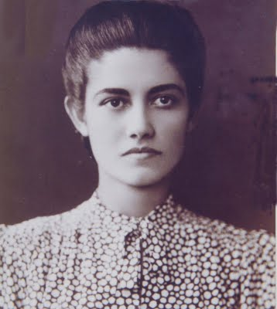
Jacinta Passos, década de 1940. Arquivo pessoal de Janaína Amado, 2010.

Menina, minha menina,
carocinho de araçá,
cante
estude
reze
case
faça esporte e até discurso
faça tudo o que quiser
menina!
não esqueça que é mulher.

Jacinta Passos, 1944

2.1 Os “Passos” na vida e na obra: a poesia e suas transformações

Retomar alguns momentos da vida da escritora Jacinta Velloso Passos (1914-1973) é importante para compreender o processo de construção de sua carreira literária bem como sua atuação no jornalismo baiano, a adesão à militância política e as transformações verificadas em sua obra a partir de então.
Sua trajetória pessoal acompanha, em grande medida, a forma como seus textos vão sendo, ao longo do tempo, transformados principalmente em relação às temáticas escolhidas para compor seus poemas e artigos de jornal. Estas transformações são identificadas na medida em que a autora passa a ter sua visão de mundo alterada pela participação ativa na política através da militância no Partido Comunista Brasileiro.
Com o passar dos anos, seus poemas adquiriram um tom de crítica social além do fato de alguns deles refletirem também a ideologia comunista a qual a autora se filiou em sua fase adulta. Por estes fatores questões como a luta de classes e as demandas geradas a partir destas estão presentes em vários de seus textos poéticos.
A partir da análise dos textos de Jacinta Passos, nota-se que a intelectual estava preocupada com as questões políticas e sociais de seu tempo: estava atenta às relações sociais, à situação política do Brasil e do mundo, principalmente por conta da Segunda Guerra Mundial, além de ter dedicado especial atenção à condição das mulheres em seu tempo. Estes foram os principais pilares de sua formação enquanto escritora, feminista e militante política. Apostamos, neste trabalho, que a produção literária e jornalística de Jacinta Passos constitui-se como uma importante voz feminina na literatura baiana, se não pela quantidade, mas pela representatividade de seus textos, além de sua condição de intelectual politicamente engajada, que não se absteve de questionar a sociedade e os valores de sua época.
Para uma mulher que foi educada ainda nas primeiras décadas do século XX, formada, portanto, por valores culturais patriarcais, a defesa que faz de suas crenças políticas e humanísticas está além das expectativas para as mulheres que lhe eram contemporâneas, por isto, aventamos no título deste trabalho, a ideia de que Jacinta Passos esteve “à margem”, ou seja, “fora” dos padrões comportamentais da época.
Imaginamos que não se constituiu tarefa fácil tornar-se militante comunista e feminista nos idos dos anos 1940, por isto é que, para os moldes de seu período histórico, sua escrita esteve à frente de seu tempo, na medida em que propunha uma reflexão sobre diversas questões que a inquietavam. De acordo com o levantamento biográfico feito pela pesquisadora Janaína Amado, muitas escolhas feitas pela intelectual lhe foram bastante caras, como o afastamento de sua família, um longo ostracismo além de todas as outras dificuldades que enfrentou em sua trajetória de vida.
Este capítulo não tratará de forma ampla da sua vida pessoal, mas retomará alguns aspectos relevantes para a compreensão da transformação de sua obra. O que torna Jacinta Passos uma escritora além das expectativas paras as mulheres de sua época? Por que somente nas duas últimas décadas sua obra tem sido resgatada e problematizada? Talvez não consigamos dar respostas a todas estas questões, mas buscar-se-á, por meio da análise de seus textos, refletir em que medida sua atuação como intelectual pode ser considerada importante nos dias atuais.
Recentemente, o também poeta e jornalista baiano, Florisvaldo Mattos publicou “Presença do humanismo militante na poesia de Jacinta Passos”, artigo sobre a poesia de Jacinta Passos na Revista da Academia de Letras da Bahia. O intelectual analisa trecho de alguns de seus poemas e lamenta o fato de a escritora não ter uma obra maior, pela qualidade estética e temática de seus textos. O acadêmico destaca aspectos importantes presentes em sua lírica que constituem bandeiras importantes de ser levantadas na atualidade. Ele defende que

A permanência da poesia de Jacinta Passos há de ser analisada pelas virtualidades que antecipa o seu humanismo militante e relação a temas hoje mundialmente disseminados sob rótulos e maneiras diversas em defesa de princípios como cidadania, meio-ambiente e solidariedade internacional, na luta contra a ignorância, a violência e a miséria, por efeito das palavras que usa, para expressar seus estados de alma, na busca de si mesma.
Desta maneira, poemas, versos, timbres e variados ritmos de sua obra, lastimavelmente curta, fazem-na uma precursora de ideias, movimentos e campanhas, hoje agasalhados sob o vasto manto da ação humanista patrocinada por organizações não-governamentais (ONGs), instituições nacionais e internacionais, em vários países, proclamados e consagrados como vias capazes de assegurar ao homem paz e sobrevivência produtiva na terra. (MATTOS, 2011, p.83)

Florisvaldo Mattos reforça a imagem da escritora como intelectual que buscou através das palavras, “escrever sobre o mundo”, de acordo com a ideologia que adotou e manteve durante toda sua vida. Esta observação é pertinente para este trabalho na medida em que acreditamos ser a obra de Jacinta Passos representativa pelo direcionamento político-ideológico que sua lírica assumiu em um contexto sócio-histórico marcado pela ausência de liberdade.

2.2 Tendências do panorama literário baiano da época

Para refletir sobre a obra da artista, propõe-se, neste primeiro momento, pensar sobre o panorama literário quando a intelectual começa a produzir seus textos.
É importante levar em consideração que o período de maior produtividade na vida literária da autora− as décadas de 30 e 40− foi de grande movimentação política no Brasil e no mundo, a intelectual acompanhou os acontecimentos relacionados à Segunda Guerra Mundial, dedicando-se, através do jornalismo, à luta antifascista através do apoio à entrada do Brasil no conflito externo e também ao rumo da política nacional, com a instauração do regime do Estado Novo em 1937. É também deste período seu engajamento em torno da revisão do papel social feminino através de reportagens que procuravam relacionar as mulheres ao trabalho e ao ativismo político naquele conturbado cenário.
Jacinta Passos publicou quatro livros de poemas − Nossos poemas (1942), Canção da partida (1945), Poemas políticos (1951) e A Coluna (1958) − e como poderá ser analisado mais à frente, pode-se inferir que muitos poemas que fazem parte destas coletâneas, aproximam-se da formatação artística concebida na primeira fase do Modernismo brasileiro (1922-1930), ainda que, na Bahia, a ressonância desta concepção estética tenha sido problematizada por críticos e intelectuais locais como o médico, escritor e jornalista Carlos Chiacchio (1884-1947), que defendia a ideia de renovação estética literária sem que esta implicasse uma total ruptura com toda a tradição literária criada no Brasil até então.
Este crítico literário encabeçou um grupo de intelectuais que sustentava a noção de que a literatura poderia dialogar com a ideia de “universalidade” sem, no entanto, deixar de voltar-se para suas “raízes” culturais, para o regional. Ívia Alves, em seu estudo sobre o Modernismo na Bahia, a partir da análise da revista mensal Arco & Flexa, idealizada por Carlos Chiacchio com a colaboração intelectuais como Hélio Simões, Manoel Pinto de Aguiar, Agripino de Alcântara, Francelino de Andrade dentre outros, analisa a repercussão da chegada das ideias modernistas no estado, apresentando Chiacchio como um dos líderes desta renovação literária.

[...] o tipo de literatura feita na Bahia ainda estava presa aos moldes parnasianos, especificadamente. As poucas publicações em jornais e revistas da época continuavam a lançar produções de autores de prestígio, porém, presos ainda à temática e ao formal, estruturas do fim do século. (ALVES, 1978, p.15).

Arco & Flexa é um bom exemplo para refletir sobre o panorama artístico, pelo menos no que se refere à literatura na Bahia no final da década de 20 e início da década 30 − período em que Jacinta Passos começa a produzir seus poemas. Segundo Ívia Alves, o manifesto escrito por Chiacchio versa sobre a necessidade de renovação cultural no estado da Bahia centrada na teoria que ele denominara de “tradicionalismo dinâmico”, noção esta que não visa excluir as formas literárias e artísticas presentes na cultura brasileira antes do modernismo, mas que de alguma forma dialoga com as novas tendências estéticas propostas pelos artistas de São Paulo em 1922.
Não haveria, portanto, uma ruptura total com as tradições literárias do passado. Ainda que a literatura brasileira estabelecesse um diálogo com a literatura universal e com as influências europeias, estava claro para o autor de Arco & Flexa, que a literatura produzida aqui deveria ter como ponto principal, o foco na cultura local.

O substrato básico da linha de Carlos Chiacchio insere-se na preocupação com o nacionalismo, na tentativa de solução para uma poética brasileira, baseada na temática de raízes nacionais, que seriam desenvolvidas através do estudo e da pesquisa da cultura brasileira.
O manifesto não tem cunho agressivo, nem propõe a ruptura com o passado. Por isso restringe qualquer tomada de atitude que não contenha equilíbrio em relação ao conceito de modernidade, particularmente devido à responsabilidade mantida pela tradição literária da Bahia de colocar-se numa posição moderada quanto à “novidade”. Este ideário amplo poderá abranger produções dos mais diversos lugares e das mais diversas linhas, tendo como ponto de contato a tentativa de refletir uma temática brasileira [...]. (ALVES, 1978, p. 23-24)

A proposta desses artistas baianos nesta época estava direcionada para o diálogo entre a urgência deste autoconhecimento, de entender e estabelecer conexões com as diversas raízes culturais brasileiras sem a destruição de toda uma gama de conhecimento e de tradições que segundo eles, seriam importantes na construção desta renovação.
O referido manifesto está dividido em cinco partes: “Cultura universalista”, “Sem perder o contato com a terra”, “Contra o primitivismo” e “Arco & Flexa”. Estas são as principais proposições da revista e que tratam, em linhas gerais, diretamente da questão da renovação, da relação que o Brasil mantinha com países da América espanhola como afirma a pesquisadora Ívia Alves. De acordo com a estudiosa, a revista “faz a análise do momento cultural brasileiro, critica certos caminhos assumidos e procura uma solução para a literatura de renovação na Bahia”.
A posição destes intelectuais baianos, portanto, estava centrada neste “tradicionalismo dinâmico” que estabelecia que a literatura baiana deveria pronunciar-se em relação ao movimento nacional de forma equilibrada, não permitindo que esta renovação resultasse em uma aceitação das ideias consideradas “chocantes”.
Outra publicação que tinha como objetivo a formulação de um projeto modernista para as artes na Bahia foi a revista Samba que tinha com alguns de seus colaboradores os escritores Jorge Amado e Pinheiro Viegas. Um dos pontos em comum com a publicação idealizada por Carlos Chiacchio foi a discordância com as ideias defendidas em 1922 pelos intelectuais paulistas. O pesquisador Cid Seixas, em seu estudo sobre a literatura na Bahia e as tensões entre o modernismo e o tradicionalismo, discorre sobre este contexto e a posição dos intelectuais que pensavam a articulação entre o presente e o passado:

Em 1928, dois grupos ou duas revistas de tendências modernas e dessemelhantes escandalizaram o conservadorismo baiano de formação parnasiano-simbolista e retardatária ressurreição romântica. Eram o grupo Arco & Flexa, inicialmente formado por Hélio Simões, Pinto de Aguiar, Carvalho Filho e Eurico Alves, sob a liderança do também médico e crítico literário Carlos Chiacchio; e, do outro lado, o grupo da Academia dos Rebeldes, integrado por Jorge Amado e por outros jovens. Este grupo teve como trincheira a revista Samba, graças a liderança de Pinheiro Viegas, mentor tanto da revista quanto da chamada Academia dos Rebeldes. Observe-se que os dois grupos de jovens que se propunham a construir a modernidade literária foram buscar apoio em dois velhos intelectuais, de formação finissecular já consolidada, o que vejo como uma consequência da natureza esteticamente prudente de ambos. Todos eram jovens, modernos, e...bastante cautelosos. E assim a Bahia se inscreveu, de forma ambígua e, talvez por isso mesmo, pouco estudada, no panorama modernista brasileiro. Para a historiografia literária brasileira, a topada que o modernismo levou na Bahia pesou mais do que os aspectos peculiares da modernidade resultante dos conflitos e contradições locais e nordestinas. [...] Diferentes entre si [...], os dois grupos modernistas baianos tinham um ponto em comum: a discordância com o modernismo paulista. (SEIXAS, 2010, p.5).

No final da década de 20 e início de 30, o cenário literário estava movimentado por conta destas articulações entre uma literatura imersa na tradição poética parnasiana e simbolista. Na área da poesia, Seixas (2010) aponta obras de Sosígenes Costa, Iararana e Obra poética, que, segundo o pesquisador, são marcadas pelos sonetos rigorosamente metrificados, típicos do Parnasianismo.
Ao ilustrarmos, de forma breve o contexto e as ideias em torno da literatura no período em que a escritora Jacinta Passos começa a produzir seus primeiros textos, não se busca classificar de forma rígida a literatura produzida por ela, ainda que, como mencionado anteriormente, muitos de seus poemas apresentem alguns traços modernistas – “Canção para Maria”, “Diálogo num país qualquer” −, porém, não se está propondo uma leitura de sua obra por este viés.
Jacinta Passos foi uma autora de produção literária diversificada, além dos livros de poemas produziu textos para teatro, contos, minicontos, canções e uma infinidade de outros textos, tendo recebido o reconhecimento de críticos literários como Antonio Candido, Mario de Andrade, José Paulo Paes dentre outros.
Voltando novamente à escritora em questão, é em 1914, quando se inicia a Primeira Guerra Mundial, que nascia, em 30 de novembro no município baiano de Cruz das Almas, Jacintha Velloso Passos, oriunda de uma família tradicional do lugar, cuja principal atividade econômica era a pecuária, além da atuação de alguns de seus membros na política local.
Filha de Berila Eloy Passos e Manoel Caetano da Rocha Passos, viveu os seus primeiros anos na fazenda Campo Limpo, localizada a seis quilômetros do centro da cidade. Ela revelaria mais tarde através da escrita, uma relação de afetividade com o lugar em que nasceu que foi uma de suas inspirações para compor o poema Canção da partida (1945). O registro desta afetividade com o local de nascimento foi feito também no poema “Campo Limpo”, publicado na coletânea Momentos de poesia, cujo trecho será analisado mais à frente.
Viveu, portanto, o início de sua vida em um lugar pacato, que conservava costumes tradicionais, fortemente ligados aos preceitos religiosos católicos. Além disso, havia na família Passos uma tradição política muito forte. Seu avô paterno, Themistocles da Rocha Passos estabelecera-se na política local no período da Monarquia e no início da República, além de ter sido eleito senador da Província da Bahia em 1889; essa é uma das raízes da tradição política na família da autora.
Seu pai, Manoel Caetano da Rocha Passos, herdou em 1910, a fazenda Campo Limpo, local onde nasceram seus quatro filhos: Maria José, Dulce, Manoel Caetano e Jacinta.
Como na maioria das cidades do interior baiano àquela época, Cruz das Almas tinha suas convenções e regras de comportamento bastante tradicionais além da prática política ainda concentrada nas mãos dos grandes proprietários rurais:

A pacatez da vida ali, baseada em costumes e moral tradicionais- diligentemente conservados pela Igreja e pelos afetuosos e vigilantes laços familiares-,só era rompida durante as espetaculares disputas políticas. Nessas ocasiões, graças às eleições a bico de pena da República Velha e à truculência, os mesmos grupos revezavam-se no poder, garantindo para si o mando do lugar. (AMADO, 2010, p. 341)
A escritora viveu na fazenda até os dez anos de idade, tempo este que serviu de base para suas primeiras observações sobre o contexto social no qual estava inserida. É possível afirmar, a partir da leitura de alguns de seus poemas, como o descrito a seguir, que a vivência nesta localidade proporcionou à escritora as primeiras e importantes impressões sobre a vida, em que pode ir construindo aos poucos, a partir da observação de relações sociais ali estabelecidas, a sua visão de mundo. A fazenda Campo Limpo é recordada de forma afetiva pela poetisa, como é possível identificar no poema homônimo que segue:

Campo Limpo
Quando vejo, ondulando ante os meus olhos,
os teus campos banhados pelo sol
o ardor da seiva rebentando nessa natureza viva,
a doçura do teu céu na hora crepuscular,
a sombra negra das árvores que se alongam como fantasmas quando a noite desce,
a profundeza insondável das tuas noites estreladas,
quando vejo o esplendor de tua beleza
sinto, inesperada, uma estranha alegria,
um pedaço vivo de mim mesma.

Campo Limpo,
as tuas paisagens se identificaram
com todas as vibrações de minha vida amanhecente.
As tuas paisagens parecem humanas.
Parece humano o murmúrio do vento nas tuas árvores seculares
e a branca silhueta da velha casa antiga.
Tuas paisagens revivem a minha vida já morta,
todos os instantes perdidos para sempre
e que eu quisera integrados num momento eterno.
Como a árvore que dá sombra e flor e fruto
esconde as raízes na terra de onde veio,
estão mergulhadas no teu solo
as raízes mais profundas do meu ser.
(1939)

Está expressa nesse poema a forma como o eu lírico relaciona-se com aquele espaço através do saudosismo e da referência aos elementos da natureza do lugar que fizeram parte da sua própria existência. Na segunda estrofe, a voz lírica personifica Campo Limpo, a paisagem bucólica assemelha-se a características humanas como no verso “Parece humano o murmúrio do vento nas tuas árvores seculares”, o poema exprime também uma experiência sensorial, em que eu lírico utiliza-se dos sentidos para perceber como aquele lugar como nos versos: “o ardor da seiva rebentando nessa natureza viva” e em “o ardor da seiva rebentando nessa natureza viva”. Há uma contraposição entre a “vida morta” da voz lírica, com a “natureza viva”, que resplandece naquele lugar. O poema destaca a integração entre o sujeito lírico e as formas da natureza: “Como a árvore que dá sombra, flor e fruto/ esconde as raízes na terra de onde veio/estão mergulhadas no teu solo/ as raízes mais profundas do meu ser”, ali é um lugar de identidade, de aproximação e de afeto.
A afinidade com a temática voltada à subjetividade, à exaltação dos elementos da natureza e o questionamento existencial está evidenciada em diversos poemas publicados no início de sua vida literária da artista, como em “Manhã de sol” (1934), “Crepúsculo” (1935), “O mar” (1935), “Noturno em Palmira” (1941), “Canto da hora presente” (1942), dentre outros. O poema que segue está marcado por esta volta ao “eu”, pelas questões que sempre acompanharam a existência humana:

O mar

Múmuro e lento,
o mar ao longe se espraia.
Geme e brame, ruge e clama
o seu tormento,
e, soluçando, vem morrer na praia.

O mar imenso...
Quando eu escuto o seu rumor soturno,
fico a cismar.
Penso
no destino do mar
- ser eterno cantor-
cantar a sua dor de eterno insatisfeito,
cantar o seu sonho infinito desfeito,
cantar o mesmo canto que embalou
a infância do mundo.

O mar imenso... encarcerado
dentro dos frios limites dum traçado.
Ouço vozes estranhas... Vem do fundo
do mar ou de dentro de mim,
esse surdo clamor?

São vozes obscuras,
vozes desconhecidas,
vozes que irrompem
da parte ignorada de mim mesma.

Por que esta sede imensa de saber,
desvendar os segredos escondidos,
despir as coisas
de suas transitórias aparências,
penetrar no seu âmago,
ver a essência do ser?

Pobre desejo humano esbarra, mudo,
ante o mistério de tudo.
Por que este desejar que não se cansa,
por que este destino errante de correr
sempre atrás dum bem que não se alcança?

Anseio de sentir-se um instante feliz,
anseio de eternizar esse instante que passa,
perdendo-se no passado, no infinito do tempo,
como se perde um pouco de fumaça
na amplidão dos espaços infinitos...

Por que este desejar que não tem fim,
se o mísero coração
sabe que nenhum bem lhe satisfaz?

Foge o minuto fugaz
e no fundo de toda ventura sorvida
há um gosto de cinza.
Perguntas sem resposta, atiradas à toa,
inutilmente...

Ouço vozes estranhas... Vem do fundo
do mar ou de dentro de mim
esse surdo clamor?
São vozes de sofrimento, de amarguras,
vozes de todas as criaturas
que falam por minha voz.

Todas as criaturas que sofreram
esta ânsia indefinida
− angústia milenária como a vida−
de querer atingir o inatingível.

Vozes de todos que sentiram, vivo,
60 cruel, o trágico destino humano
de pássaro cativo:
− ter diante de si o vasto céu azul,
luminoso e ardente,
ter asas, asas para o bem alto subir,
e sentir
que não pode voar,
impotente...impotente...[...]
(1935)

Neste poema construído por 11 estrofes e 66 versos, a poetisa elege a imagem do mar, símbolo que, neste poema, representa o desconhecido, o mistério, muitos poetas e escritores o utilizam para construir analogias com os sentimentos e as incertezas humanas. Neste poema, o mar adquire contornos que se misturam ao estado psíquico do eu lírico, divide com ele sua melancolia. Assim como este sujeito está preso a suas frustrações igualmente o mar encontra dentro dos seus limites, em um processo cíclico, de ir e vir mas

[...] Geme e brame, ruge e clama
o seu tormento,
e, soluçando, vem morrer na praia.[...]

O mar está representado como um elemento vivo da natureza, que está em interação com a voz lírica, este é um dos muitos poemas que fazem parte do que chamamos de primeira fase da poesia de Jacinta Passos, em que o questionamento da existência, a volta à subjetividade e uma certa melancolia estão presentes nos versos. O movimento do mar é também o movimento deste ser que está à procura de autoconhecimento, que busca na imensidão e no mistério do mar, ouvir a si próprio:

[...]Ouço vozes estranhas... Vem do fundo
do mar ou de dentro de mim,
esse surdo clamor?
São vozes obscuras,
vozes desconhecidas,
Vozes que irrompem
da parte ignorada de mim mesma.[...]

O ir e vir do mar é um movimento que o sujeito lírico também faz, ele avança, mas retorna a si com todos os seus dilemas humanos, suas dúvidas e incertezas diante da vida e o desejo de desvendar o desconhecido, talvez a razão de todas as coisas, tal como está expresso na estrofe que segue:

[...]Por que esta sede imensa de saber,
desvendar os segredos escondidos,
despir as coisas
de suas transitórias aparências,
penetrar no seu âmago,
Ver a essência do ser?
Pobre desejo humano esbarra, mudo,
ante o mistério de tudo.
Por que este desejar que não se cansa,
por que este destino errante de correr
sempre atrás dum bem que não se alcança?

E a voz lírica segue seu curso num movimento marítimo, incansável, pois repete o infinito ciclo, de lançar as perguntas diante da vida e sempre voltar ao mesmo estado de indefinição de antes, tal como fazem as ondas do mar que se lançam sobre a praia, mas voltam para o mesmo lugar. A angústia de existir, imita este movimento do mar, há sempre uma busca pelo desvelar dos mistérios que envolvem a vida humana, mas esta busca esbarra na impossibilidade imposta pelo próprio mistério que envolve a existência, como é possível identificar nos últimos versos destacados a seguir:

Anseio de sentir-se um instante feliz,
anseio de eternizar esse instante que passa,
perdendo-se no passado, no infinito do tempo,
como se perde um pouco de fumaça
na amplidão dos espaços infinitos...
Por que este desejar que não tem fim,
se o mísero coração
sabe que nenhum bem lhe satisfaz?[...]

Em outros poemas, este traço da volta à subjetividade, às questões existenciais, à exaltação da natureza e às temáticas religiosas ficam evidentes. Em “Incerteza”, poema escrito em 1934 e publicado em 1936, é possível identificar uma dicção bastante voltada para esse sujeito que se põe a refletir sobre a afetividade, sobre o amor mesclando sentimentos de esperança e também certa melancolia:

Em meu olhar se espelha
a sombra interior da incerteza angustiante.
E em minha alma floriu como rosa vermelha,
de um vermelho gritante
como o clangor de um clarim,
essa angústia que vive a vibrar dentro de mim.[...]

A poetisa explora vários aspectos relacionados à subjetividade humana e refere-se, nas estrofes em destaque acima, a dor das decepções que se pode encontrar durante a vida. O sentimento de incerteza costura todo o poema, a voz lírica indaga-se sobre as incertezas diante da vida, do amor, do desconhecido e de si mesma. O amor não é um sentimento idealizado, é efêmero e traz dor e desilusão:

[...] É minha vida um longo, ansioso esperar
num amor que há de vir.
Amor, prazer que é dor e sofrer que é gozar,
amor que tudo dá sem nada pedir,
e que às vezes, num segundo,
resume a glória toda e toda a ânsia do mundo.

Mas depois desse amor, o que virá? O tédio
insípido e tristonho,
desenganos sem cura e dores sem remédio,
com a posse dum bem , o desfolhar dum sonho.
Não vale mais, muito mais,
desejar sempre um bem sem possuí-lo jamais? [...]

A perspectiva do amor neste poema é dual e contraditória: um sentimento sublime, elevado, não parece nem mesmo ser um sentimento humano: “amor que tudo dá, sem nada pedir”, que apresenta duas faces que se contradizem entre si: “Amor, prazer que é dor, sofrer que é gozar”. É possível identificar a intertextualidade com o soneto “Amor é fogo que arde sem se ver” do poeta quinhentista Luis Vaz de Camões, que escreve “Amor é fogo que arde sem se ver/é ferida que dói e não se sente/ é um contentamento descontente”, apresentando também a ideia do amor como um sentimento paradoxal, que não obedece uma lógica, que extrapola a compreensão humana de amor: “É querer estar preso por vontade/ É servir a quem vence o vencedor/ É ter com quem nos mata lealdade”, ou seja, é um amor incondicional e também sublime, assim como o descrito por Jacinta Passos em seu poema “Incerteza”.
O poema, como aponta o próprio título, apresenta um sentimento de incerteza em relação ao que está por vir, o amor é algo esperado, desejado, mas esta espera carrega consigo as incertezas, o medo da desilusão que o sujeito lírico parece prever que são tributárias deste amor: “Mas depois desse amor, o que virá? O tédio insípido e tristonho e tristonho”.

[...] Por que esta sede imensa de saber,
desvendar os segredos escondidos,
despir as coisas
de suas transitórias aparências,
penetrar no seu âmago,
Ver a essência do ser?
Pobre desejo humano esbarra, mudo,
ante o mistério de tudo.[...]

Ao final do poema, percebe-se que não há um desfecho para as dúvidas existenciais apresentadas, o eu lírico permanece, em sua descrença e melancolia em relação à vida, sente-se limitado à sua própria natureza humana que não lhe permite desvendar todos os mistérios e realizar os seus desejos.
Em Canção da partida (1945), poema que narra uma série de lembranças da infância, as relações familiares e de trabalho estabelecidas na fazenda Campo Limpo, fica bastante claro que ela estava atenta às disparidades sociais e étnicas observadas naquele lugar.
O poema foi dedicado ao seu irmão, além de ser, segundo Janaina Amado, o mais autobiográfico de seus textos, está repleto de questionamentos sobre o mundo que a cercava. Ela indaga, por exemplo, a Abolição da Escravatura, assinada pela Princesa Isabel, mas que de fato não alterou a situação da população negra que trabalhava no campo.
No levantamento da fortuna crítica sobre Jacinta Passos, Janaína Amado cita o poeta e ensaísta Fernando Paixão que teceu uma crítica a este livro na qual ressalta as imagens ternas que aparecem ao longo do poema e que remetem ao tempo da infância da autora no qual ela conjuga essas recordações aos questionamentos políticos:

Impresso igualmente no fatídico ano de 1945, em tiragem restrita e ilustrada por Lasar Segall, o livro teve logo o elogio da crítica enfatizando o vigor da voz feminina e da poética bem acabada. Mas é o diagnóstico de Aníbal Machado apontando nela um arco de imagens que vai da “ternura mais íntima” ao “grito largo da libertação”, que mais chama a atenção. Formula um raciocínio que possibilita um atalho diferente para compreender a arte de Jacinta, para além do grito rebelde do engajamento. De fato, é expressiva a presença de imagens ternas de que se serve a autora para configurar seu canto. Ternura essa, por sua vez, associada com frequência ao universo da infância, tomado como fonte geradora de inúmeros “fragmentos” que ressoam em contraste e ampliam o significado do texto. Dito em outros termos: a infância e a poesia política encontram neste poema uma convivência fecunda e original. (AMADO, 2010, p.537)

No poema, há o registro de personagens que ajudaram a compor o cenário da região do recôncavo baiano e trabalharam na fazenda. Os trabalhadores rurais, que naquela época em sua grande maioria eram de origem negra, realizavam os trabalhos braçais naquelas propriedades e tinham um convívio muito próximo com os proprietários. Jacinta Passos observa as relações e as condições de vida destas pessoas e os resquícios do regime de exploração vigente no país de 1530 a 1888:

[...] Campo Limpo, lobisomem
menina de calundu,
medo de cobra e trovão,
escuridão!

- Traga logo meu cavalo.
- Está pronto, meu patrão.

Benedito tem cem anos:
negro duro!
Cem anos de escravidão.
Cadê Princesa Isabel
que a liberdade inventou?

- Vitalina!
manoca o fumo, menina,
você hoje vadiou.

É vem o velho Camilo,
barbas brancas, ar de nobre.
Camilo, você é pobre
e nunca foi senador,
mas por que é igualzinho
ao retrato de vovô? [...]

Ao nomear os trabalhadores da fazenda Campo Limpo, e dar visibilidade a estes personagens em sua poesia, a poetisa os humaniza, principalmente pelo fato de particularizar cada um deles. A escritora lançou um olhar cuidadoso ao abordar neste poema a condição social dos trabalhadores negros, que, naquele período histórico, com a abolição do trabalho escravo ainda bastante recente no país, desempenhavam o trabalho braçal, como a lida no campo e o trabalho doméstico naquelas grandes propriedades rurais.
Como a poetisa nasceu vinte e seis anos após o término do processo escravocrata no Brasil, no período histórico em que viveu na fazenda as relações de trabalho ainda eram análogas a este processo, e é importante salientar que o Brasil foi um dos últimos países no mundo a extinguirem este regime. A escritora lança questionamentos quanto à condição destes personagens e das situações vividas por eles em Campo Limpo na tentativa de abordar a problemática de trabalhadores (as) negros (as) dentro de suas dimensões humanas. A estrofe a seguir é um exemplo deste questionamento tecido pela autora:

[...] Benedito tem cem anos:
negro duro!
cem anos de escravidão.
Cadê Princesa Isabel
que a liberdade inventou?[...].

Na quinta estrofe do trecho selecionado de “Canção da partida”, a autora lança mão de certa ironia para demonstrar como as fronteiras que separavam “senhores” de “criados”, funcionavam muitas vezes como um laço que os unia como quando compara o “velho Camilo” ao retrato de seu avô.
Há novamente a presença do modo de vida e de trabalho da região do Recôncavo baiano, quando evoca a personagem “Vitalina” que “manoca o fumo”, ato de juntar as folhas de fumo para formar os charutos comercializados pelas fábricas das regiões vizinhas.
A cultura fumageira foi uma das atividades econômicas de cidades como Cachoeira, São Félix, Cruz das Almas, Maragogipe, dentre outras localidades do século XVII até o início do século XX, representando um período marcante de desenvolvimento econômico destas localidades:

O início do aproveitamento do fumo como mercadoria na Bahia se deu a partir do século XVII e até o início do século XX essa região representou o centro de produção fumageira do país. Nas primeiras décadas do século XIX, as manufaturas de fumo começaram a se instalar, sendo a primeira delas representada pela fábrica de rapé denominada Areia Preta (1819), de Sr. Frédéric Meuron. Com o mesmo subproduto do fumo, o mais consumido até meados dos oitocentos, ainda há registro de duas fábricas: a de Manoel Vasconcellos de Souza Bahiana, situada no engenho S. Felipe, e a de Paulo Gasse, no bairro de Nazaré, em Salvador, com registros de funcionamento desde 1833 (BORBA, 1975, p.35-36).

Destacam-se, ainda nesta que consideramos a primeira fase da poética de Jacinta Passos, outros poemas com as características anteriormente descritas como a referência aos elementos da natureza como no que segue:

Manhã de sol

Dia azul de Maio. Esplende
um sol de ouro no céu que além se estende.
Prolongam-se vibrações do arrebol
na clara luz desta manhã de sol.

5 O céu ardente,
dum azul luminoso e transparente,
tem doçura infinita...
Um rumor de asas pelo azul palpita,
palpita pelo ar.

10 É carícia sonora, a música do mar.
O verde risonho
das árvores é lindo como um sonho.
A brisa leve e fresca em surdina cicia.

Há, em toda parte, uma explosão de alegria.
A natureza canta, radiosa,
um brilho aleluial na manhã gloriosa.
E todo esse esplendor se comunica
à alma da gente, que vibrando fica
e, com alta emoção esplêndida e feliz,
bendiz,
numa alegria incontida,
a glória de viver e a beleza da vida.
(1934)

O poema, composto de três estrofes com número variado de versos, quatro, cinco e nove versos, expressa a vibração e a alegria encontrada em uma paisagem observada em um dia de sol. Todos os elementos trazidos contribuem para a criação desta atmosfera telúrica: a vibração das cores como “dia azul de Maio” e “um sol de ouro”, criam o clima de leveza que o poema propõe. O poema é quase uma pintura pela sinestesia presente nos versos, que parece pretender levar o leitor a perceber as sensações daquela manhã de sol: “O céu ardente... Um rumor de asas pelo azul palpita, palpita pelo ar/ É carícia sonora, a música do mar.”.
A exposição destes aspectos da natureza se realiza pelo uso de uma linguagem simples, que expressa a leveza e a beleza que traduz nas estrofes: “E todo esse esplendor se comunica/ à alma da gente, que vibrando fica/e com alta emoção esplêndida e feliz/ bendiz/ numa alegria incontida /a glória de viver e a beleza da vida”.
Esta relação de harmonia, felicidade e paz traduzida na relação do ser com o ambiente que o cerca, neste caso, os elementos de uma natureza exuberante, que é um presente para os olhos de quem a contempla. Nos trechos do poema transcrito a seguir, a poetisa presenteia o leitor com outro cenário poético, que celebra, traduzindo em versos, desta vez, o cair do dia:

Crepúsculo
Vai lentamente agonizando o dia...
O poente onde, há pouco, o sol ardia,
se tingiu de cor de ouro, luminosa.
Tons desmaiados de lilás e rosa
listram o puro azul do firmamento
− um poema de luz, neste momento.

A sombra de mansinho vem caindo
e o contorno das coisas, diluindo.
Pesa um grande silêncio, enorme e mudo.
Desce suavemente sobre tudo,
uma bênção dulcíssima de paz.

A treva escura que vem vindo traz
uma saudade vaga, indefinida...
saudade do que já passou na vida,
saudade mansa, boa, imensa e triste,
saudade dum bem que não existe
nostalgia sem fim da perfeição
que, nessa hora, invade o coração.
A alma das coisas que vagava a esmo
parece ir recolhendo-se em si mesma.
pondo-se então a meditar consigo.
A silhueta de um convento antigo
ergue-se negra, austera, e secular
no fundo luminoso do poente.
É a longa torre uma oração silente.
Parece uma blasfêmia, o negro véu
de fumaça manchando o ouro do céu.

A nostalgia, presente nos últimos versos, é descrita de forma incerta, a voz lírica não conhece exatamente o objeto de sua saudade, que, como descrito no verso “A treva escura que vem vindo/traz uma saudade vaga, indefinida”, esta saudade se apresenta no momento em que o sol se põe. Esta sensação remete à ideia de passagem, daquilo que se transforma, como um dia que vai através das nuances do céu se transformando em noite.
Jacinta Passos descreve de forma bastante minuciosa este fenômeno natural, ao mostrar, por exemplo, o degradê das cores do dia que se vai ao se misturar com os tons mais escuros da noite que se anuncia: “tons desmaiados de lilás e rosa/ listram o puro azul do firmamento”. A escritora encerra o poema com a descrição detalhada do fim do dia, que remete a uma pintura, a um quadro delicadamente pintado, em que todas as coisas, os pensamentos, a saudade parecem acomodar-se tal como o sol que se põe.
As escolhas dos temas de sua poesia, desde seus primeiros livros publicados, como é o caso de Canção de partida, apontam para a vocação humanística de sua obra que vai sendo apurada com as mudanças em sua vida principalmente no que se refere ao direcionamento político-partidário que adquiriu e manteve até seus últimos dias.
A segunda edição do livro, ocorrida em 1990 vem acompanhada de uma crítica de José Paulo Paes, poeta, crítico literário e ensaísta, na qual ele fala sobre a trajetória pessoal de Jacinta Passos e sobre a construção de sua poesia social:

Nesta típica fazenda do interior baiano, cujos hábitos patriarcais seriam rapsodicamente evocados no poema-título da Canção da partida, viveu Jacinta uma parte da sua infância; a outra passada numa cidade vizinha, São Félix, à beira do Rio Paraguaçu, que defrontava Cachoeira, onde seu pai foi fiscal do imposto de consumo, todos esses topomínicos aparecem no mesmo poema. [...] A consciência social, a que por via de suas inquietações chegara à autora de Momentos de poesia, vai-se precisar ainda mais na Canção da partida, ali adquirindo nítida dimensão política. [...] Quando saiu Canção da partida, Jacinta Passos estava recém-casada com o escritor James Amado, militante do PCB, partido então na ilegalidade e a que ela se filiou em fins de 1945. Mas nem seria preciso recorrer a dados de ordem biográfica para explicar a preocupação participante dos poemas da Canção da partida. Eles eram, nisto, o espelho da consciência eminentemente social de uma época a que a resistência antifascista e as agruras da guerra haviam ensinado o sentido prático dos versos de
John Donne acerca de que “homem nenhum é uma ilha, incompleta em si, cada homem é uma parte do continente, uma parte do todo”. [...]

No Brasil, vigorava o regime do Estado Novo, instituído por Getúlio Vargas em 10 de novembro de 1937 sob o pretexto de descoberta do “Plano Cohen- falsificação histórica de um documento, elaborado pelo então capitão integralista, Olímpio Mourão Filho, que inventava e atribuía aos comunistas uma conspiração para tomar o poder” (VAIA, 2013, p.34), foi um regime político marcado pelo autoritarismo e pela forte intervenção estatal na vida dos cidadãos tolhendo-lhes em muitos casos a liberdade individual e de expressão.
O regime foi instaurado sob a justificativa de conter os “avanços” do Comunismo no país, lançando uma nova constituição de inspiração fascista. A “Constituição Polaca”, como ficou conhecida por sua semelhança com a Constituição autoritária da Polônia, concentrou o poder nas mãos do presidente dando-lhe abertura para interferir no Judiciário e Legislativo. Visava conter “os avanços comunistas no país” teve como principais medidas adotadas a criação do chamado “Estado de Compromisso” que pressupunha mecanismos de controle nas diversas áreas da vida social no país. Entre os órgãos criados estavam o DIP (Departamento de Imprensa e Propaganda), que era responsável pela fiscalização dos meios de comunicação visando o controle das informações que eram de oposição ao governo.
O Partido Comunista Brasileiro (PCB), do qual Jacinta Passos tornou-se militante, foi uma das instituições políticas de âmbito nacional, fundada em 22 de março de 1922 na cidade de Niterói no Rio de Janeiro, que durante o período da ditadura de Vargas (1937-1945), foi desarticulado e declarado ilegal por conta das ideias contrárias à política empreendida no país.
Neste contexto político de constante vigilância e de restrições às manifestações de esquerda no país Jacinta Passos produz seus textos na fase em que era militante do Partido Comunista. A escolha em posicionar-se criticamente como escritora diante da realidade social que a cercava, faz refletir sobre o papel que o (a) escritor (a) pode desempenhar através da literatura.
Antonio Candido (1959) traz uma reflexão sobre a literatura como um sistema e problematiza seu processo formativo compreendendo o fenômeno literário em suas duas dimensões: a do contexto cultural em que está inserida e também os aspectos estéticos inerentes a cada obra. Assim, ele considera que a literatura é:

Um sistema de obras ligadas por denominadores comuns, que permitem reconhecer as notas dominantes duma fase. Estes denominadores são, além das características internas (língua, temas, imagens), certos elementos de natureza social e psíquica, embora literariamente organizados, que se manifestam historicamente e fazem da literatura aspecto orgânico da civilização. Entre eles se distinguem: a existência de um conjunto de produtores literários mais ou menos conscientes de seu papel; um conjunto de receptores, formando os diferentes tipos de público, sem os quais a obra não vive; um mecanismo transmissor, (de modo geral, uma linguagem traduzida em estilos) que liga uns aos outros. O conjunto dos três elementos dá lugar a um tipo de comunicação inter-humana, a literatura, que aparece sob este ângulo como sistema simbólico, por meio do qual as veleidades mais profundas do indivíduo se transformam em elementos de contato entre os homens e de interpretação das diferentes esferas da realidade. (CANDIDO, 1959, p.22)

Em 1927, a família Passos mudou-se para a capital baiana. Em Salvador, Jacinta Passos e suas irmãs estudaram na Escola Normal da Bahia, no Instituto Central de Educação Isaias Alves (ICEIA), que funcionava no Distrito da Sé no bairro de Nazaré. Neste período a autora era católica e realizava diversas atividades junto à Paróquia de Nazaré. De acordo com Dalila Machado (2000), a autora participou ativamente do Movimento Social Católico, trabalhando junto ao clero, o que contribuiu também para a sua formação enquanto cidadã comprometida com as questões sociais da sociedade da época. É nesta época também em que ela, norteada pelos valores cristãos, começa a escrever seus primeiros poemas.
A educação que as mulheres recebiam nos centros educacionais voltados exclusivamente para elas tinha como um de seus principais objetivos prepará-las para a atuação no Magistério, o que fazia com que de alguma forma elas tivessem a possibilidade de atuação fora do ambiente doméstico:

Nos primeiros anos do século XX, algumas conquistas femininas permitiam às mulheres frequentar escolas, porém não as universidades; tinham a possibilidade de trabalhar no magistério, mesmo ganhando pouco e possuíam um pouco mais de liberdade, embora severamente vigiadas. (ALMEIDA, 1998, p. 37)

Jacinta Passos ingressou em 1927 na Escola Normal da Bahia juntamente com suas irmãs, graduando-se em 1932. Depois de formada, atuou como professora de matemática nesta mesma instituição. A profissão do Magistério permitiu às mulheres das classes mais abastadas saírem da esfera doméstica e terem certa autonomia, ainda que com algumas restrições:

Durante muito tempo, a profissão de professora foi praticamente a única em que as mulheres puderam ter o direito de exercer um trabalho digno e conseguir uma inserção no espaço público, dado que os demais campos profissionais lhes foram vetados. (sic). O fato de não ingressarem nas demais profissões, acessíveis somente ao segmento masculino, e a aceitação do magistério, aureolados pelos atributos de missão, vocação e continuidade daquilo que era realizado no lar, fizeram que a profissão rapidamente se feminizasse. (Idem, 1998, p.23)

Durante sua adolescência, a poetisa era muito próxima a Manoel Caetano Filho, seu irmão. Com ele partilhou afinidades ideológicas, o gosto pela leitura, pela filosofia e o livro Nossos poemas (1942), que estava dividido em duas partes: a primeira intitulada “Momentos de poesia” (p.1 a 98), de sua autoria e a segunda “Mundo em Agonia” (p. 102 a 144) de seu parceiro literário.
A primeira parte do livro, escrita por Jacinta Passos, reúne poemas com temáticas predominantemente voltadas para os motivos religiosos e é também notada neste volume uma busca pela “forma” de se fazer poesia, há uma inquietação quanto ao ofício da escrita e quanto ao lugar do artista no mundo. Este é um aspecto recorrente em alguns de seus poemas, como é possível identificar em:

Poesia perdida
Ó! A poesia deste momento que passa,
a grande poesia vivida neste instante
por todos os seres da terra,
que palpita nas coisas mais simples
como um rastro luminoso da Beleza
e, sem uma voz humana para eternizá-la,
se perde para sempre, inutilmente...
Por que existo, Senhor, quando não posso cantar?

O eu lírico aponta para os acontecimentos mais simples e belos da vida, característica presente em muitos poemas da autora a qual o crítico literário José Paulo Paes chama de “pendor franciscano”.
Não haveria sentido em tais belezas na terra, se não fosse possível deixar um registro delas, se não houvesse um poeta para eternizá-las. No período em que o livro foi produzido, a religiosidade estava presente na vida da autora de forma intensa, ela fazia parte da irmandade católica Filhas de Maria. A relação com o sagrado e com as figuras cristãs de Jesus e Maria estão presentes em vários poemas publicados no início de sua carreira literária como é possível identificar no soneto abaixo:

Maria
Ergue-se a cruz no cimo do Calvário.
Após cumprir sua missão, Jesus,
que por nós nasceu pobre e solitário,
por nós, agora, vai morrer na cruz.

Já fez o divino donatário
de tudo o que era seu. Bênção de luz
que desceu sobre o mundo tumultuário
é doutrina de amor que ao Céu conduz.

Prisão, torturas, sede, fundas dores,
desprezo, ingratidões, açoite, horrores,
tudo sofreu por nós, pobres mortais.

Ainda entrega no instante de agonia,
Imaculado o vulto de Maria,
O bem maior que todos os demais. (1934)

Nota-se que a autora primava pela busca da forma “perfeita”, ao optar pela construção do soneto, uma das formas fixas de poemas exaltada pelos parnasianos no Brasil do século XIX.
Em “A um poeta”, Olavo Bilac, um dos maiores expoentes do movimento parnasiano, elenca o modo de fazer poesia, seguido por Jacinta Passos em muitos de seus poemas iniciais. No decorrer de sua trajetória na escrita, essa forma torna-se cada vez mais rara cedendo espaço para as formas livres e para a necessidade de tratar de novos temas, por conta de sua aproximação com as ideias modernistas de concepção artística.
“Cântico do exílio” (1937), “Agonia no horto” (1937), “Contrição” (1938), “Oferenda” (1938), “Consagração” (1938) e “Súplica” (1939), fazem parte da coletânea Momentos de poesia (1942), que se caracteriza por uma poética inclinada à religiosidade. Através da linguagem há uma busca do sujeito lírico em alcançar o “sublime” ao evocar as figuras cristãs de Jesus Cristo e Maria, os poemas exprimem, em sua maioria, um sentimento de culpa para a qual o eu lírico está sempre em busca da redenção e da aproximação com o divino.
É recorrente nesta fase, a presença da reflexão sobre o que seria, segundo o sujeito lírico a missão do poeta, o que este deveria apreender do universo ao seu redor e transformá-lo através da linguagem.

A missão do poeta

No instante inicial da criação,
quando o mundo acabava de sair
das mãos de Deus,
e quando as coisas todas palpitavam
5 quentes ainda do sopro do seu criador
escutou-se o primeiro cântico na terra
glorificando o Senhor.

Canta
o poeta porque seu destino é cantar.
Cantar o mesmo canto que irrompeu
dos lábios do primeiro homem criado
ante a maravilhosa visão da beleza,
da esplêndida harmonia universal
Cantar ao Senhor
bendizendo a divina perfeição
bendizendo o amor infinito
que transbordou criando as criaturas

Canta o poeta
a glória e o sofrimento do universo.
Canta por todas as criaturas
que não sabem cantar.

Apreende
a realidade íntima das coisas,
o mistério que liga os seres todos
numa unidade essencial
e canta
as belezas dispersas pelo mundo,
fragmentos da beleza total.

Sente
a harmonia quebrada do universo,
a desordem estabelecida pelo egoísmo do homem
e canta
a angústia da alma humana que procura o paraíso perdido.

Sofre
as durezas de sua própria existência
e canta
o fundo e permanente sofrimento
para atingir o estado interior
quando de dentro d’alma irrompe, límpido,
puro o canto único
que eleva as coisas todas para o alto,
glorificando o Senhor.
Canta
o poeta porque seu destino é cantar.
(1937)

A missão do poeta é, segundo o poema, cantar as coisas criadas por Deus, as belezas do universo que o criador deu em perfeitas condições e que não foram assim mantidas pela inquietude humana, que segundo o eu lírico, “sofre as durezas de sua própria resistência”. O poeta é o ser responsável por narrar a beleza e o sofrimento humanos e de apreender a realidade íntima das coisas e voltar-se novamente em reverência a este Deus.
No exemplar abaixo, que faz parte da coletânea Nossos poemas, ainda que tenha a forte presença da religiosidade é possível identificar nos versos uma preocupação com as questões relacionadas às injustiças sociais que começam a ser apresentadas ainda de forma bastante sutil:

Nós, os cristãos

Senhor,
na realidade eterna de tua vida divina,
contemplas dentro do teu Verbo
todas as criaturas.
Contemplas os cristãos
que não continuam através do tempo
a presença do teu Verbo encarnado.
Não somos a tua imagem.
Somos apenas uma caricatura,
nós, os cristãos
que aceitamos a injustiça na face da Terra.
(1942)

Ainda que notadamente com um apelo religioso muito forte, a poetisa questiona a postura dos cristãos na terra, postura essa que o eu lírico acredita não corresponder com o real significado do Cristianismo, uma vez que as mesmas pessoas que acreditam neste Cristo, neste Deus, não fazem sua parte para diminuir as “injustiças” entre os homens. A voz poética lamenta a distância existente entre este criador e suas criaturas, que segundo expresso no texto, não exatamente a imagem e semelhança deste Deus por lhes faltarem qualidades como a justiça.
O poema “Contrição” faz parte desse conjunto de poemas com temática voltada à religiosidade, uma vez que, como visto anteriormente, a escritora foi católica praticante durante sua juventude e parte da vida adulta:

Contrição

Perdoa-me, Senhor, por ter acreditado
que todas as fraquezas de minha miséria humana,
que as minhas quedas e as minhas incalculáveis possibilidades de queda,
que minhas fugas para longe de ti- infidelidades à minha vocação eterna-,
que minhas recusas aos apelos de tua graça,
que as formas todas do meu egoísmo radical,
que a minha incapacidade absoluta de elevar-me para ti,
que tudo isso, Senhor,
fosse mais incrível, mais forte
do que a potência do teu amor infinito.
(1938)

A contrição, como o ato de arrependimento pelos pecados cometidos e confessados a Deus através de um dos 12 sacramentos da Igreja Católica, a confissão, é almejado pelo eu lírico como uma forma de reaproximação a Deus. Neste sentido, o ser que busca estar “contrito” sente que não há como afastar-se da força do amor divino, que o destino de sua alma é estar a este amor, o afastamento humano de Deus é uma atitude egoísta e impensada e, portanto, faz-se necessário reconhecer a rebeldia cometida e voltar-se novamente para Deus, através do perdão que é concedido àqueles que se arrependem verdadeiramente. Momentos de poesia está repleto de poemas em que os temas religiosos são centrais, há uma propriedade na fala do eu lírico, há uma apresentação da religião e da fé de forma bastante clara, explicativa.
A ligação com seu irmão, Manoel Caetano Filho, parceiro na elaboração desta obra, lhe proporcionou, por outro lado, cada vez mais aproximar-se da vida política na cidade de Salvador uma vez que recebiam em casa a visita de outros estudantes universitários engajados na luta social e próximos às manifestações que o Partido Comunista promovia das quais a autora participava com cada vez mais frequência. Ao passo que se insere nas atividades políticas da esquerda, a religiosidade vai perdendo terreno na vida da jovem idealista.
A autora também participou juntamente com seu irmão da ALA− Ala das Letras e das Artes− movimento baiano que reunia intelectuais e artistas no qual Jacinta Passos aproximou-se das discussões sobre as tendências artísticas na Bahia além de aproveitar a oportunidade para divulgar seu trabalho como poetisa naquele meio.
Ao retomar a questão da alteração temática e estética verificada na obra da autora, é possível fazer uma comparação entre o poema “Maria” (1934) que foi anteriormente analisado, com “Canção para Maria” (1953) que apresenta uma um tom diferente. No último uma mudança na construção da personagem Maria, deixará de ser a venerada mãe de Jesus, para ser lida como uma mulher comum, que está presente nas lutas cotidianas, que deve estar atenta às oscilações políticas de seu tempo e ser protagonista de sua própria existência. O poema é composto por 9 estrofes intercaladas pelo refrão em forma de dístico que se repete 3 vezes ao final de cada conjunto de ideias.
É possível perceber em alguns versos os sinais da ideologia política presente na no texto. No período em que o poema foi publicado, a autora já militava pelo Partido Comunista Brasileiro:
Canção para Maria

Por que estás triste, Maria,
como noite sem espera
por que estás triste, Maria,
que eu vi no Porto de Santos
e nos campos da Bahia?
Tua fala me responde:
sete e sete são quatorze,
caranguejo peixe é,
como custa ai! como custa
de remar contra a maré.

Vamos, Maria, vamos,
o mundo é céu, terra e mar.

Não tenho pena e consolo,
nem fuga pra te dar.

Tua sorte será feita
com o poder da tua mão,
se vence fera e doença
também fome e solidão,
se vence até a loucura
com o poder da tua mão.
Amanhã vamos à lua
diz a ciência: por que não?
se vence governo e polícia,
Ó Maria,
com o poder da tua mão.

Vamos, Maria, vamos
O mundo é céu, terra e mar.

Eu já vejo amanhecendo
tão belo, no seu olhar.

Tão real como teres pés
é a fala do velho Stalin,
é o novo mundo chinês.
Tão certo como um provérbio
que a boca do povo fez.
A paz não chega de graça
como chuva cai do céu.
Quanto suor, pensamento,
quanta bravura escondida,
Maria, neste momento.

Tua sorte é de teu povo,
ninguém pode separar.

Sou povo não sou cativo,
Quitéria pegou nas armas,
Zumbi foi um negro altivo,
pelas mãos deste pracinha
foi Hitler queimado vivo,
Ó senhor americano,
sou povo não sou cativo:
teu poder? Era uma vez
histórias da carochinha
e jugo do português.

Verdade tão verdadeira
nem precisa se enfeitar.

Vamos, Maria, vamos
O mundo é terra, céu e mar.

Em 1942, período em que este poema foi escrito, a autora encontrava-se hospitalizada em uma casa de saúde mental em São Paulo para tratamento de grave crise nervosa que a acometeu. É importante refletir que a Maria deste poema está sendo convocada a uma posição de protagonismo, está sendo chamada a construir seu caminho, a vencer as dificuldades encontradas e, de alguma forma, engajar-se ainda que fosse difícil “remar contra a maré”. Esta Maria não terá a quem recorrer, nem quem a consolar: “Não tenho pena e consolo/nem fuga pra te dar”, deverá através de sua própria força encontrar as respostas para as dificuldades que enfrenta como a “solidão, a loucura”, todos esses desafios serão vencidos através do “poder da tua mão”.
Nota-se que, no poema escrito em 1934, a Maria está colocada em uma posição de veneração, é a santa que roga pelos pecadores. A Maria de 1953 não tem a quem recorrer para que interceda por ela.
O poema traz referências históricas importantes e faz analogias com personalidades que fizeram parte de importantes momentos na história do Brasil e do mundo. A voz lírica convoca Maria à luta, faz uma associação ao líder comunista Josef Stalin, comparando a força da personagem central do poema, aos pronunciamentos do político na antiga União Soviética: “Tão real como teres pés/é a fala do velho Stalin/ é o novo mundo chinês”, este último verso, faz referência ao Comunismo na China. O poema é todo construído como se fosse um convite à mobilização política, à ação que trará mudanças sociais como está expresso nos versos: “A paz não chega de graça/como chuva cai do céu”. O poema parece em alguns momentos apenas tratar de Maria, mas na verdade o eu lírico refere-se, em muitos momentos ao coletivo, ao país e a outros lugares do mundo. A poetisa constrói uma imagem heroica de nação “Sou povo/não sou cativo”, em referência à dependência histórica do Brasil em relação a Portugal e reforça mais à frente: “Sou povo/não sou cativo/Teu poder? Era uma vez/Histórias da carochinha/E jugo do português”, ressaltando que o país não estava mais sob uma relação de subserviência com nenhum outro país.
Há também no poema elementos que são autobiográficos, o sujeito lírico fala em “vencer o governo e a polícia”, em “vencer a loucura e a solidão” referências que estão associadas à própria vida da autora em parte por conta da perseguição que os militantes do PCB sofreram em vários momentos como no período do Estado Novo e também em relação à sua própria situação no momento da composição do poema.
A voz lírica faz menção à figura do líder comunista soviético Josef Stalin que foi Secretário Geral do Partido Comunista em seu país até 1953 e também ao comunismo chinês instituído em 1949 com a Proclamação da República Social da China.
Todas essas referências estão associadas à sua atuação como militante do PCB demonstrando estar atenta aos acontecimentos em torno do Comunismo no mundo.
Na penúltima estrofe, o poema apresenta uma característica recorrente em sua obra, “o grito de libertação”: “Sou povo, não sou cativo/Quitéria pegou nas armas/Zumbi foi um negro altivo/pelas mãos deste pracinha/foi Hitler queimado vivo”. Nesta estrofe, a autora consegue reunir informações históricas que exaltam heróis brasileiros como Maria Quitéria e Zumbi dos Palmares em referência aos desafios enfrentados por ambos, cada um em seu período histórico e faz também referência à entrada do Brasil na Segunda Guerra e aos soldados da Força Expedicionária Brasileira, enviados à Itália para o front, conhecidos internamente como “Pracinhas”.
As características apresentadas na análise temática do poema convergem para a hipótese da alteração da obra da escritora a partir de sua vivência como militante do Partido Comunista Brasileiro como um fator decisivo para que ela desse um salto da poesia de cunho religioso, como está expresso no poema “Maria” (1934) e o que se verifica em “Canção para Maria” (1953) é uma guinada em relação ao tema e na forma como ela constrói a personagem central.
Tomando a ideia de que a literatura é um suporte simbólico de representação das diferentes esferas da realidade, e é importante reconhecer a relatividade desta realidade, esta compreensão de literatura dialoga com a forma como Passos construiu seu percurso através desta forma artística.
Dentro das delimitações teóricas que definiam a literatura e seus moldes de produção em seu contexto histórico, a autora utilizou a sua escrita como uma forma de interpretar e de alguma maneira interferir na realidade em que se encontrava, tendo em vista que muitos de seus textos eram combativos e tinham uma postura ideológica e política muito claras.
A escritora e jornalista publicou um artigo intitulado “Sentido atual da literatura” no jornal O Imparcial (1918-1947) em que discute o “sentido da literatura nos idos dos anos 40”. Naquele momento, sua compreensão era de que o texto literário deveria estar inclinado a estabelecer um diálogo com a realidade social e cultural de seu tempo e de seu lugar. Neste texto ela deixa claro que a literatura tem uma função social importante e deveria valer-se dessa força para atuar como uma ferramenta de ação e intervenção em um determinado contexto:

Na obra literária, o artista, dentro de sua condição humana, exprime ou representa a realidade. E como, dentro dessa condição humana, a realidade é alguma coisa móvel que se transforma sem cessar, a literatura é também um movimento. A novas formas de vida sempre correspondem sempre novas formas literárias. [...]
A guerra atual, modificando as relações humanas, imprime um novo sentido ao movimento literário. Talvez ainda não seja possível definir as novas formas literárias em que o movimento se concretizará. Mas o sentido, a linha essencial do movimento aí está, mais ou menos nítida, através dos fatos, sob os acontecimentos que se desenrolam.
Em nenhum momento histórico houve uma comunicação tão direta e tão ampla entre os homens de todos os cantos do mundo. [...]
O nosso cenário de vida, hoje, é o mundo. O primeiro reflexo, na literatura dessas transformações, é a purificação do seu sentido, a queda dos falsos conceitos de literatura- ornamento, literatura-instrumento, literatura-divertimento e todos os outros conceitos que deformam a literatura. A regeneração do termo literário terá o valor de um símbolo. Quem, no meio das lutas, do sangue, das lágrimas da hora atual, escreve livros galantes, como o que Leopoldo Stern acaba de publicar e só é lido ainda por alguns brasileiros, porque nós, brasileiros, ainda não estamos realmente dentro do fogo que transforma o mundo. [...]
O sentido atual da literatura será uma incorporação de novas correntes humanas. Em quase todos os países não é uma expressão da vida nacional, mas de alguns grupos sociais dentro da nação. [...] (Cf. Anexo H)

Como é possível identificar neste trecho do artigo, a escritora aponta para a necessidade de pensar a literatura de forma que estivesse atrelada às questões históricas e sociais de seu tempo. Para ela, uma obra literária não poderia estar voltada apenas para as questões de fruição estética ou mesmo para o entretenimento do leitor. Ela compreende que a literatura pode assumir a expressão da vida humana no seu sentido mais amplo, ela deveria estar relacionada ao seu contexto cultural, social e principalmente comprometida com seu povo e aponta não somente o Brasil, mas nenhuma nação, naquele momento tinha o compromisso com a criação de uma literatura que dialogasse com suas questões internas e também com o que considera universal.
Estes dados da trajetória pessoal da autora são aqui colocados para que a partir deles seja possível compreender como ela construiu sua identidade como escritora. Apostamos que o fazer literário não é um ato isolado do mundo, a literatura, a poesia feita por Jacinta Passos estava em compasso com o traçado ideológico que escolheu trilhar.
É claro que, em muitos momentos, uma determinada ideologia, principalmente quando está ligada ao fazer político-partidário, pode perder-se e tornar-se anacrônica, como será possível verificar, através de uma avaliação crítica, sobre o que a autora escreveu depois que os ideais comunistas estavam em descompasso com o mundo que rapidamente transformava-se com os avanços capitalistas.
Silviano Santiago (2002) utiliza a expressão “literatura anfíbia” para ilustrar como escritores brasileiros tornaram-se intelectuais cujas obras teriam para além da função estética e artística a elas inerentes, também a função social e política tendo em vista o contexto em que essas obras literárias são produzidas, ou seja, a literatura brasileira e alguns de seus escritores poderiam assumir a tarefa de transcender a arte pela arte e adquirir uma face mais voltada para a realidade, levando-se em consideração de que no país a maioria da população não tem acesso ao consumo dos bens culturais.
É importante observar que não se está reduzindo a literatura a uma ferramenta de panfletagem política uma vez que esta é uma atividade intelectual e cultural que não está presa a qualquer tipo de padrão ou regra rígida, principalmente na contemporaneidade. O que se busca, em vez disso, é expressar neste estudo que grande parte dos textos de Jacinta Passos atende à proposta de uma literatura politicamente engajada, na qual ficam claros os anseios por uma sociedade mais equilibrada.
Silviano Santiago aponta diferentes aspectos relacionados ao ofício literário na contemporaneidade, mas o ponto que se relaciona com a hipótese de que a obra de Jacinta Passos é socialmente engajada, reside na defesa deste autor de que um escritor para além de seu papel de artista, desempenha um papel de grande influência social a partir das ideias que defende e que de alguma forma estão relacionadas com os problemas de ordem política e social que envolvem o país,

Com o passar das décadas a prática da literatura no Brasil foi-se revestindo duma capa, ou seja, duma dupla meta ideológica. Ao explorar os meandros da observação direta dos acontecimentos cotidianos ou históricos (...), nossa literatura também configura a carência sócio-econômica e educacional da maioria da população do país (...). No século 20, os nossos melhores livros apontam para a Arte, ao observar os princípios individualizantes, libertadores e rigorosos da vanguarda estética europeia, e ao mesmo tempo apontam para a política, ao querer denunciar pelos recursos literários não só as mazelas oriundas do passado colonial e escravocrata da sociedade brasileira, mas também os regimes ditatoriais que assolam a vida republicana. A atividade artística do escritor não se descola da sua influência política; a influência da política sobre o cidadão não se descola da sua atividade artística. (SANTIAGO, 2002, p.14-15)

Assim como Santiago explica que a atividade artística do escritor não se descola da sua influência política e logo da possibilidade de fazer alguma intervenção social, a obra de Jacinta Passos também se encontra dentro desta proposta de estar em compasso com os acontecimentos históricos e políticos de sua época, sobre os quais sempre que pôde emitiu seu parecer crítico.
Como mencionado anteriormente, no início de sua carreira literária, os poemas estavam ligados às temáticas religiosas, à exaltação da natureza, à subjetividade demonstrada através da angústia existencial presente em parte deles. Nos poemas religiosos, predominam a inquietude, o desassossego da alma em relação ao sagrado, o eu lírico busca autoconhecimento, mas tem consciência de sua incompletude e impotência diante da vida.

Cântico de exílio
Estou cansada Senhor.
Minha alma insaciável.
a minha alma faminta de beleza,
ávida de perfeição,
é perseguida pelo teu amor.
Puseste dentro dela esta ânsia infinita,
cujo ardor queima,
como a sede em pleno deserto escaldante
persegue o viajor.

Esta angústia, que cresce e que vibra e palpita,
nasceu dentro em mim
no mesmo divino instante
em que, morrendo, a última ilusão,
só me restava afinal
uma fria certeza
cortante como o gume dum punhal.
A certeza de que, tendo tudo no mundo,
nada
pode encher o vazio do meu desejo,
do meu desejo profundo.

Na aridez de minha alma desolada,
esta angústia brotou,
como brota no solo sertanejo
no solo nu, exausto e sofredor,
solo onde a seca vai matando a vida,
a última flor
‒ a flor sangrenta do cacto ‒
cuja raiz parece que sugou
todo o sangue da terra dolorida.

Compreendi, Senhor, compreendi
a voz que sobe
do fundo misterioso do meu ser.
Esta angústia que vive dentro em mim
somente há de ter fim,
quando nada mais existir entre nós,
quando, num dia sem crepúsculo,
eu me abismar em ti,
no teu esplendor absoluto.

Mas apenas começo a caminhar,
estou cansada, Senhor.
É bem longo o caminho a percorrer
e sinto-me sozinha.
Levanto os braços para o céu distante
como a palmeira‒ longo anseio de infinito‒
que no deserto se ergue, solitária,
em busca do azul.
Suplico humildemente o teu auxílio.
Dos meus lábios, irrompe como um grito
meu cântico de exílio.
Ah! Senhor, quando se há de realizar
a aspiração profunda de meu ser?
(1937)

É importante ressaltar que a temática do exílio foi bastante explorada na poesia brasileira. Este é um dos temas atemporais em nossa cultura, não apenas nas representações artísticas, mas faz parte da vida de muitos indivíduos, inclusive intelectuais em trânsito por diversas culturas que preservam o sentimento do não-pertecimento, do não-lugar que leva-os à constante sensação do exílio.
Gonçalves Dias (1832-1864), um dos expoentes da primeira geração do romantismo brasileiro, aborda em seu famoso poema “Canção do Exílio” a experiência do afastamento de sua terra de forma ufanista, o poeta enaltece as belezas naturais do país estabelecendo uma relação de valor com as terras estrangeiras onde se encontrava- Portugal-. O exílio do poeta é aquele físico, é a vivência de alguém que se encontra fora da noção de pertencimento a um lugar, da identidade de que está, ainda que provisoriamente, destituído.
Alguns outros poetas brasileiros abordaram esta temática, utilizando-se da paródia do referido poema. Murilo Mendes (1901-1975) revisitou “Canção do exílio” com versos que estão em uma perspectiva diferente da adotada por Gonçalves Dias. No lugar da exaltação da natureza e dos valores da terra brasileira, o poeta mineiro adota um tom irônico ao tratar de aspectos relacionados à vida cotidiana, quando cita as frutas brasileiras, por exemplo, não ressalta apenas a qualidade que lhes é peculiar, mas enfatiza o preço que se paga por elas: “Nossa flores são mais bonitas/ nossas frutas mais gostosas/ mas custam cem mil réis a dúzia”. Este autor está tratando da sensação de estar exilado, dentro do país onde se vive, através desta crítica.
O escritor modernista Oswald de Andrade (1890-1954) também se apropriou do poema de Gonçalves Dias trazendo um sentido novo à noção de exílio. Em “Canto de regresso à pátria” (1925) não há uma representação das belezas naturais brasileiras, o poeta não está exaltando as particularidades do país sobre o viés ufanista, ele desestabiliza os conceitos cristalizados por Gonçalves Dias em seu tempo: “Minha terra tem palmares/ Onde gorjeia o mar”, neste verso utiliza “palmares” ao invés de “palmeiras”, fazendo uma referência à escravidão no país ao citar um dos líderes do processo de resistência, Zumbi dos Palmares. Em outro momento o autor volta-se para o progresso e as modificações estruturais por que passavam cidades como São Paulo nos anos 20: “Não permita Deus que eu morra/ Sem que volte pra São Paulo/Sem que veja a Rua 15/E o progresso de São Paulo”. O exílio do autor se faz através da crítica e da ironia, mas estabelece uma relação de proximidade com o país.
Retomamos estes autores para voltarmos ao poema de Jacinta Passos. Em todos três, o significado do exílio se dá através da relação de identidade e pertencimento assumidos em relação ao um lugar físico, a um aspecto territorial, geográfico, o Brasil enquanto nação real ou imaginária. A escritora atribui um novo sentido à ideia de exílio, em seu poema, este não está relacionado à ideia de alguém que deseja voltar a um lugar específico, ou que tenha uma relação crítica com este lugar, como no caso dos três últimos escritores.
O eu lírico no poema de Jacinta Passos quer voltar do exílio de si mesma, do afastamento dos valores que elege verdadeiros em sua vida: a aproximação de Deus, do seu amor e compaixão. O afastamento da espiritualidade promoveu este afastamento de si mesma, que condena o ser à solidão e ao sofrimento e é deste estado espiritual que este sujeito deseja retornar, e talvez por ser ter sido ele mesmo responsável por este afastamento, seja mais difícil voltar ao caminho de antes: “Mas apenas começo a caminhar, / Estou cansada, Senhor. /é bem longo o caminho a percorrer/ e sinto-me sozinha.”. Sair do exílio significa reaproximar-se da conexão com o divino: “Suplico humildemente o teu auxílio. / Dos meus lábios, irrompe como um grito/meu cântico de exílio. / Ah! Senhor, quando há de realizar/ a aspiração profunda do meu ser?”. Interessante observar que o título “Canção de exílio” difere dos títulos criados pelos outros poetas. A troca das preposições denota que a canção que compôs serviu-lhe para o seu exílio, é própria para este momento de introspecção, que pertence apenas a eu lírico; esta volta a si mesmo não é uma atitude que pode ser apropriada por outros seres que não a voz lírica.
A sensação de angústia, solidão e incapacidade na resolução das inquietações internas fica também evidente neste outro poema:

Solidão

Há em torno de mim muralhas glaciais.
Vivo encerrada dentro de mim mesma,
debruçada
sobre estas profundezas abissais
do meu ser
sobre esta solidão interior
de um mundo fechado
áspera solidão inacessível
onde existe
um silêncio gelado
amargo,
vazio. (1936)

Neste e em outros poemas, fica evidente a identificação que a poetisa tinha com a religiosidade. Ela constrói ao longo de alguns outros poemas da coletânea Momentos de poesia uma série de textos que trazem essa preocupação existencial, mas encontra a possível resposta através de sua crença em um Deus, o único ser capaz de explicar todos esses questionamentos e angústias. Outro poema exemplar desta fase é “A dor absoluta”, em que novamente a autora se volta ao divino, exaltando-o:

A plenitude do Ser infinito,
Senhor,
tu não podes comunicar.
Desse informe plasma original onde dormem todas as realidades possíveis,
Nenhuma criatura,
nenhuma vida,
o teu ato pode fazer surgir ilimitada e perfeita.
Não podes criar nenhum ser como tu.
(1939)

O eu lírico refere-se ao “Senhor”, ao “Deus” ressaltando sua superioridade em relação ao ser humano, é um poema que mescla a religiosidade e as dúvidas existenciais, uma vez que há uma comparação entre o Deus e o ser humano, o primeiro como ilimitado, sublime e, o segundo, marcado justamente pela sua imperfeição, limitação.
A religiosidade, como vista nestes exemplos, foi um aspecto de grande relevância na vida de Jacinta Passos. Foi uma importante diretriz para seus poemas inicias além de ter sido também através do próprio contato com a Igreja Católica que ela começa, embrionariamente a ter contato com o lado social desta instituição.
Jacinta Passos vai aos poucos modificando seu olhar, tomando contato com esta área mais sociológica até mesmo dentro da Igreja e faz com que ela se interesse cada vez mais pelos assuntos políticos e sociais. Sua formação humanística vai sendo aos poucos transferida para seus textos, esses questionamentos de cunho mais subjetivo, esse processo de autoconsciência, passa a convocar uma poesia cujos temas dão mais espaço para o pensamento no coletivo, ficando cada vez mais rarefeito o individualismo identificado anteriormente, como é possível identificar em poemas como “Canção para Maria” (1954), em “A guerra” (1940) e em “Diálogo num país qualquer” (1942).
Percebe-se, a partir do conteúdo destes poemas, um distanciamento da temática religioso e de teor existencial que apareceram anteriormente:

A guerra
Eu sou a humanidade que sofre.
As minhas raízes profundas mergulham no ventre da terra,
o meu espírito como uma antena prodigiosa domina o espaço
e capta todas as vibrações, as mínimas vibrações
trazidas pelos ventos que sopram de todos os lados.
Eu sou a humanidade que sofre.
Experimento no meu espírito e na minha carne
este instante de dor universal.
Sinto a realidade sangrenta dos campos de guerra,
o lívido pavor diante da morte
que ronda sinistra nas grandes aves metálicas,
nos monstros de ferro, nos peixes fantásticos do mar.
Clarões que se abrem,
gritos alucinados,
balas que silvam,
explosão de bombas,
corpos que tombam.
É a trágica destruição do homem
pela máquina poderosa que a sua inteligência criou.
Caminho pelas cidades transformadas em trincheiras.
Choro com as mulheres a saudade dos lares vazios,
a perda dos filhos – o próprio ser mutilado.[...]

(1940)

No primeiro verso do poema, o eu lírico já se enuncia como plural. O poema está escrito em primeira pessoa, mas a noção de coletividade permeia toda a fala deste sujeito. É um que se traduz em muitos, para se colocar no lugar das vozes daqueles que sofrem as consequências de uma guerra. A dor universal que esta guerra provoca, atinge àqueles que não estão, literalmente, na linha de fogo do conflito mas que pela sensibilidade e solidariedade, também percebe os danos causados por toda a atrocidade cometida contra a humanidade. Este é um dos muitos poemas em que há um afastamento da subjetividade tão comum em muitos de seus poemas iniciais.
Em “Diálogo em um país qualquer”, a aproximação da temática voltada à percepção das questões sociais e do cotidiano de pessoas comuns, é bastante evidente, principalmente pela forma como a poetisa utiliza a linguagem:

– Demorei muito, não foi, mulher?
E o menino, como vai o menino?

– Vai assim como Deus quer.
Você arranjou o dinheiro?

– O dinheiro da receita?

– Sim. Coitado de meu filho, ficou sozinho o dia inteiro,
doente como está.
Fui ver se dava um jeito.
Fui na casa do padrinho,
que me deu umas frutas – fruta está tão caro –
para a dieta dele, coitadinho.
E a receita, como é?

– Não arranjei, não.
Ia falar com o gerente
para ver se me adianta algum dinheiro.
Mas estavam todos na reunião.
Sabe que a guerra já esta perto da gente?

– E para que fizeram reunião?

– Foi uma espécie de comício.
O diretor fez um discurso,
disse que a hora é grave, que exige sacrifício.
A pátria está ameaçada.
Cada homem deve dar até a própria vida
para defender o que é nosso,
para defender a pátria estremecida.

– E ele disse o que é pátria?

– Disse que pátria é tudo o que nós temos.
É a nossa terra
e tudo de bom que esse nome encerra.
É o alimento que nos vem do solo,
é o pão,
a água que bebemos,
o fogo que nos aquece,
a casa onde vivemos.

– Pátria é tudo o que nós temos.
Meu filho doente,
sem remédio,
sem alimento,
sem um cobertor para a hora do frio.
Água comprada por três mil réis a lata.
Fogo no candeeiro de gás que a vizinha emprestou.
O dono da casa exigindo o aluguel.
Será que a gente tem mesmo pátria, Manuel?
(1942)

Nesta conversa entre um casal, que enfrenta o drama de ter um filho doente e não ter condições financeiras para comprar o mínimo necessário, há uma importante reflexão sobre o que é ter uma pátria. Ora, se a pátria é tudo o que eles têm, e a pátria lhes nega condições de sobrevivência, a ideia de pertencer a esta pátria, tendo para com ela o sentimento de filiação, não se sustenta.
O diálogo entre o casal está marcado pela linguagem coloquial e este registro demonstra a afinidade da poetisa com as temáticas sociais, neste caso, evidencia-se a vida de pessoas que certamente pertencem às camadas da população economicamente mais afetadas. Nota-se por estes e outros exemplos que a reflexão sobre a realidade social passa a ser o ponto-chave de sua produção literária.
Após a publicação de seu primeiro livro, a autora, ao receber críticas favoráveis, firmou seu nome na cena literária baiana mantendo contato com intelectuais de esquerda tornando-se amiga do escritor comunista Jorge Amado.
Em 1944 a escritora mudou-se para a cidade de São Paulo onde se casou com o também escritor e jornalista James Amado com quem teve a única filha, e intensificou sua participação na política através da luta pelo fim da Segunda Guerra, pelo processo de redemocratização no país. Em São Paulo participou do 1º Congresso Brasileiro de Escritores, evento realizado em janeiro de 1945 reconhecido como o movimento dos intelectuais brasileiros que se opunha ao Estado Novo.
Neste mesmo ano, a autora filiou-se oficialmente ao PCB, que vivia um dos seus momentos de legalização, publicou o livro Canção da partida e foi candidata do partido a deputada federal e estadual, mas não conseguiu eleger-se.
Jacinta Passos passou um curto período de tempo no Rio de Janeiro em 1951 com seu esposo e filha e continuou a atuar de forma intensa no trabalho pelo partido escrevendo seus artigos políticos, atuando no comitê de mulheres, organizando eventos relacionados à participação política feminina na militância apesar de toda a repressão sofrida pelos comunistas neste período. No final deste mesmo ano, a escritora passou a apresentar problemas psicológicos e foi diagnosticada com esquizofrenia paranóide, doença que à época não contava com tratamento adequado.
Entre muitos deslocamentos de cidades que teve, com toda a questão da doença que a acometeu, com a consequente separação do esposo e posteriormente a separação de sua filha, a vida da escritora passou por vários momentos críticos, mas dentre todos estes eventos, ela manteve sua dignidade humana e sua sobriedade tendo em vista a publicação do livro “A Coluna” em 1957, texto este escrito em uma de suas internações psiquiátricas.
A partir da leitura de sua produção poética e de seus artigos publicados em jornal, transparece ao leitor atento a vocação humanística e politicamente engajada que é apresentada através da noção de que a literatura poderia estar comprometida com as questões de seu tempo, de seu lugar, mas também criando relações com os aspectos políticos e históricos universais, como ela defende no seu texto “O sentido atual da literatura” anteriormente analisado.
Neste capítulo foi possível identificar como Jacinta Passos começou sua trajetória poética. Nos textos apresentados, é possível perceber que esta primeira fase de sua poesia está repleta dos temas voltados à exaltação da natureza, ao canto da infância bem vivida por ela, o registro de sua relação com a religiosidade. Mas, em meio às temáticas telúricas e religiosas, é possível perceber que já estava em fase embrionária sua inclinação para a poesia social e política.
A autora faleceu em 23 de fevereiro de 1973, internada na Casa de Saúde Santa Maria, em Aracaju vítima de derrame cerebral. Até esta data a escritora se manteve produtiva escrevendo poemas, contos e outros textos com reflexões sobre política e literatura.

3 A PARTICIPAÇÃO DE JACINTA PASSOS NO JORNALISMO BAIANO

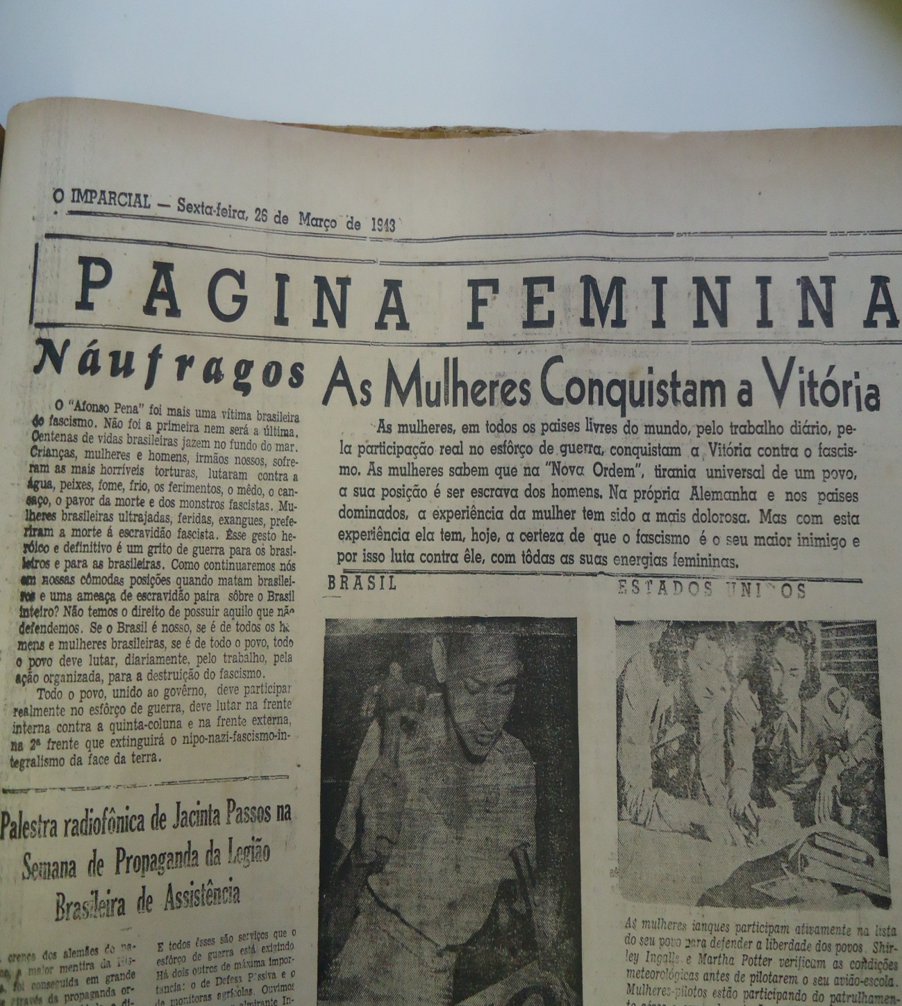Edição da Página Feminina, jornal O Imparcial, 26 de março de 1943, Salvador-BA.

Eu sou a humanidade que sofre.
As minhas raízes profundas mergulham no ventre da terra,
o meu espírito como uma antena prodigiosa domina o espaço
e capta todas as vibrações, as mínimas vibrações
trazidas pelos ventos que sopram de todos os lados .
Eu sou a humanidade que sofre
experimento no meu espírito e na minha carne
este instante de dor universal. [....]

Jacinta Passos (1940)
3.1 Um percurso ideológico?

Além de escritora e poetisa, Jacinta Passos teve uma atuação no jornalismo baiano entre os anos de 1942 a 1946, em dois dos principais periódicos da época, o jornal O Imparcial (1918-1947) e O Momento (1945-1957), este último de propriedade do Partido Comunista Brasileiro. A participação da escritora nestes veículos de comunicação foi marcada pela forma combativa como escrevia seus textos, principalmente os de cunho político e pela criação de um canal de comunicação direta com um público leitor bastante específico: as mulheres da época, através de um suplemento semanal que apresentava conteúdos que buscavam relacionar estas leitoras à vida política e social do Brasil e do mundo.
A proposta desse capítulo é analisar a atuação de Jacinta Passos no jornalismo, sem perder de vista sua posição enquanto militante política comunista. Um ponto de partida importante para a análise aqui pretendida é lançar alguns questionamentos acerca desta passagem da escritora pelo jornalismo em um contexto bastante movimentado do ponto de vista histórico e político. Em que medida é possível entender sua participação na imprensa como uma marca de posicionamento ideológico, político? Quais aspectos presentes nos artigos por ela selecionados para publicação deixam claro seu posicionamento enquanto escritora, jornalista e militante feminista? Jacinta Passos pôde, através do jornalismo, promover a quebra de alguns paradigmas para as mulheres leitoras de seu tempo? E como ela articulou sua prática profissional com a política?
Ainda que esta participação no jornalismo tenha acontecido durante um curto período de tempo em sua vida, esta fase foi bastante produtiva na medida em que a autora trabalhou dois aspectos importantes na sua trajetória como mulher e como escritora: na função de jornalista, pôde desenvolver sua escrita em torno dos assuntos políticos do momento além de lançar um importante olhar sobre a organização de mulheres ao redor do mundo e na inserção destas nos assuntos políticos e no esforço de guerra dos países envolvidos no conflito mundial:

Jacinta participou ativamente desse período. Durante a década de 1940, tornou-se jornalista muito atuante na Bahia, uma figura conhecida, assumindo posições públicas sobre temas como a participação do Brasil na Segunda Guerra Mundial, os caminhos para a organização das mulheres, os rumos da política nacional, o papel dos intelectuais nos destinos do país (...) cada vez mais se ligava e se identificava com as ideias, movimentos e intelectuais de esquerda. (AMADO, 2010, p.265)

Jacinta Passos transitou na via dupla da literatura e do jornalismo, fez parte da tradição de escritores brasileiros que também exerceram a função jornalística sem abdicar de seu lado artístico, pois publicava seus poemas em diversos periódicos com bastante regularidade. Nomes como Machado de Assis, Lima Barreto, Graciliano Ramos, Clarice Lispector, Moacyr Scliar, Jorge Amado, Érico Veríssimo são alguns exemplos de escritores que atuaram como jornalistas em algum período de suas carreiras.
A relação entre essas duas práticas no Brasil foi ao longo de muitos anos bastante próxima. Até a década de 1940, os veículos de comunicação constituíam-se basicamente como instrumento político, ora a favor dos governos, ora numa linha de oposição. Conjugando o tripé: literatura, jornalismo e política, muitos escritores lançaram-se no meio jornalístico a partir desta perspectiva, tendo na escrita nos jornais uma forma de inserção na vida social do país e tornando as páginas destes periódicos uma vitrine para a divulgação de sua ideologia política e em muitos casos, uma forma de tornar públicas suas obras.

Até a segunda metade do século XX, o jornalismo era considerado um subproduto das belas artes. Alceu Amoroso Lima o definia como “literatura sob pressão”. Muitos jornalistas também eram ficcionistas. Devido à ausência de mercado editorial forte, os escritores tinham que trabalhar em outras ocupações para garantir sua sobrevivência. O jornalismo, como atividade mais próxima- que nesse momento permitia o livre desenvolvimento dos estilos pessoais – era uma escolha natural para muitos deles. (RIBEIRO, 2003, p.147)

Tal qual a relação do jornalismo com a literatura, era a relação da escritora e poetisa Jacinta Passos com o jornalismo e a política. Em sua passagem pelo jornal O Imparcial (1914-1947), por exemplo, publicou artigos cujos temas eram em sua maioria políticos, marcados por reflexões críticas sobre a literatura e sua importância naquele contexto sócio-histórico.
Jacinta Passos começou sua trajetória na política ao participar de diversas manifestações e passeatas na cidade de Salvador entre as décadas de 30 e 40 contra os regimes autoritários com vigência nesta época: no Brasil, a partir de 1937 contra o Estado Novo, e um pouco mais tarde com a eclosão da Segunda Guerra Mundial, estudantes e intelectuais lançaram-se contra este conflito.
A partir desta aproximação da vida política do país, a autora passou a estudar diversas teorias políticas dentre elas a teoria marxista, o socialismo e o comunismo. O Partido Comunista Brasileiro (PCB), fundado em 1922, no I Congresso do partido no país:

Em 25, 26 e 27 de março de 1922, representando grupos de Porto Alegre, Recife e São Paulo, fundaram, no Rio de Janeiro, sob impacto da Revolução Socialista Russa de 1917, o Partido Comunista do Brasil, que se filiou à terceira Internacional. Seu objetivo, publicado no Movimento Comunista, órgão nacional do partido, era “atuar como organização política do proletariado e também lutar e agir pela compreensão mútua internacional dos trabalhadores. O partido da classe operária é organizado com o objetivo de conquistar o poder político pelo proletariado e pela transformação política e econômica da sociedade capitalista em comunista. (KONDER, 2003, p. 47)

A escritora demonstrou, através de muitos de seus poemas e de artigos publicados, um compromisso com as transformações sociais no Brasil, com o fim da guerra e com a construção de um novo papel para a mulher na sociedade, o que, em linhas gerais, acompanhava a ideologia política do PCB, ao qual se filiou em 1945. Estes foram os principais pilares sobre os quais construiu sua trajetória no jornalismo, na política e na literatura.
Sua atividade política não se limitou à escrita nos jornais ou à publicação de poemas cujas temáticas fossem de ordem social e política. Após o término da Segunda Guerra, em 1945, participou juntamente com outros intelectuais e na companhia de seu marido James Amado, que também era comunista, de manifestações pelo fim do regime autoritário do Estado Novo. A relação da escritora com a atividade política tornou-se, em um determinado momento de sua vida, uma diretriz para sua produção intelectual.
Considerando que, para grande parte da população feminina brasileira, durante muitos anos, a conquista do espaço público configurou-se como um grande desafio, as mulheres da classe média da população foram de maneira paulatina inserindo-se no mundo do trabalho ainda que sob a pressão social e familiar. Para as mulheres das camadas sociais mais baixas, o trabalho, ainda que de pouca qualificação, era obrigatório para o sustento de suas famílias, estas, portanto, ingressaram muito antes no mundo do trabalho. Para as oriundas da classe média, adentrar no espaço público só foi possível através de um trabalho persistente feito pelos movimentos e organizações feministas no país.
A luta das mulheres brasileiras para a conquista dos espaços públicos e para fazer parte da vida social e política do país tem seu início, de acordo com a teórica Constância Lima Duarte (2003), no início do século XIX quando estas reivindicam o acesso à educação formal. A autora informa ainda, que é de 1827 a primeira legislação que autorizava a criação de escolas para mulheres no país. O nome destacado pela autora em seu artigo sobre o feminismo e a literatura no Brasil, é o de Nísia Floresta Brasileira Augusta, uma das poucas mulheres que neste período tiveram condição de ter uma “educação diferenciada” e puderam assim “abrir escolas, publicar livros” e inserirem-se, através destas iniciativas isoladas, na vida pública que lhes era negada.

O nome que se destaca nesse momento é o de Nísia Floresta Brasileira Augusta (1810-1885), nascida no Rio Grande do Norte, que residiu em Recife, Porto Alegre e Rio de Janeiro, antes de se mudar para a Europa, e que teria sido uma das primeiras mulheres no Brasil a romper os limites do espaço privado e a publicar textos em jornais da chamada “grande” imprensa. (DUARTE, 2003, p.153)

A pesquisadora afirma que é apenas em meados deste mesmo século que começam a surgir jornais dirigidos por mulheres e a crítica a essas publicações se deu de forma bastante acentuada: “Os críticos chegam junto, considerando-a desde sempre uma imprensa secundária, inconsistente e supérflua, pois se destinava ao segundo sexo...” (DUARTE, 2003, p. 155). Ainda que enfrentando estas dificuldades iniciais, este movimento foi de grande importância para a construção e fortalecimento da identidade feminina no país:

Em 1852, o público leitor do Rio de Janeiro deve ter se surpreendido com o lançamento do Jornal das Senhoras, de Joana Paula Manso de Noronha, uma argentina radicada no Rio de Janeiro. O editorial do primeiro número expõe o firme propósito de incentivar as mulheres a se ilustrarem e a buscarem um “melhoramento social e a emancipação moral”. Joana Manso acreditava na inteligência feminina e queria convencer a todos que “Deus deu a mulher uma alma e a fez igual ao homem e sua companheira”. Para ela, a elite brasileira não podia ficar isolada “quando o mundo inteiro marcha ao progresso” e “tende ao aperfeiçoamento moral e material da sociedade”. (idem, 2003, p.155)

A autora cita outra precursora do periodismo feminino no Brasil, a editora Júlia Albuquerque Sandy Aguiar, responsável pela publicação O Belo Sexo, em 1862.

No primeiro número ela declara estar consciente do pioneirismo de sua iniciativa e sua crença inabalável na capacidade intelectual da mulher. A novidade deste periódico é que as colaboradoras eram incentivadas a assinar seus trabalhos e participavam efetivamente do jornal, discutindo entre si os temas a serem publicados. (idem, 2003, p.155)

A reivindicação pela educação e a criação dos primeiros jornais dirigidos por mulheres no Brasil fizeram parte da conhecida primeira onda do feminismo. As poucas mulheres que tiveram acesso à produção intelectual neste período enfrentaram, como visto, adversidades, mas sem dúvida, sedimentaram o caminho para as gerações futuras. A luta era para que as mulheres pudessem ser consideradas como sujeitos, capazes de produzir conhecimento e de intervir em seus próprios destinos.
Mas é por volta de 1870 que surge um número maior de jornais e revistas editados por mulheres. Constância Duarte observa que essa fase é mais jornalística do que literária. A pesquisadora destaca algumas publicações que considera importantes neste período. Dentre eles está O sexo feminino, dirigido por Francisca Senhorinha da Motta Diniz, periódico que segundo a autora teve sucesso e circulou por um longo período, primeiro na cidade de Campanha da Princesa em Minas Gerais e depois no Rio de Janeiro, a partir de 1887. Conforme a autora, nos artigos publicados no jornal, “Francisca Senhorinha alertava as mulheres que o “grande inimigo” era a “ignorância de seus direitos”, que a “ciência dos homens” se encarregava de manter”.
Outros jornais marcaram este momento histórico, a teórica citada aponta o Echo das Damas, dirigido por Amélia Carolina da Silva Couto, periódico que circulou no Rio de Janeiro entre 1875 e 1885 “defendendo a igualdade, o direito da mulher à educação, e divulgando as realizações femininas em outros países” (DUARTE, 2003, p.156). Outros veículos como O domingo, O Jornal das Damas, ambos fundados em 1873 traziam conteúdos relacionados ao ambiente doméstico, mas não anulavam as reivindicações das mulheres em outros campos de suas vidas como o direito ao ensino superior.
A pesquisadora da UFMG cita ainda outra intelectual deste período que teve especial atuação como feminista através do jornal A Família, por ela editado. Josephina Álvares de Azevedo, nascida em Recife, foi também professora e neste periódico deixava claras as suas convicções sobre a emancipação cultural e intelectual das mulheres. Constância Duarte destaca este texto de Josephina Álvares de Azevedo em A Família:

Formem grupos e associações, fundem jornais e revistas, levem de vencida os tirocínios acadêmicos, procurem as mais ilustres e felizes, com sua influência, aviventar a campanha em bem da mulher e seus direitos, no Brasil: e assim terão as nossas virtuosas e dignas compatriotas pelejado, com recato e moderação naturais ao seu delicado sexo, pela bela ideia: “Fazer da brasileira um modelo feminino de educação e cultura espiritual, ativa, distinta e forte”. (DUARTE apud ALVARES, 2003, p. 157).

No início do século XX, os nomes que aparecem no estudo de Constância Duarte são os de Bertha Lutz (1894-1976), intelectual importante na luta pelo direito ao voto, que só foi conquistado em 1932, e pela igualdade entre homens e mulheres no país. Formada em Biologia, Bertha Lutz teve uma voz ativa através da participação em eventos públicos que tratavam dos interesses das mulheres e também publicou textos neste sentido na Revista da Semana.
A autora apresenta em seu trabalho outras tantas escritoras como as irmãs Revocata Heloísa de Melo e Julieta de Melo Monteiro, editoras de O Corimbo em Porto Alegre, Presciliana Duarte de Almeida com A Mensageira no Rio de Janeiro, já entre 1897 e 1900, e outras tantas brasileiras que foram precursoras no periodismo brasileiro e que em grande medida dialogam com intelectuais contemporâneas que assumiram para si o compromisso de fazer, através da escrita em periódicos, uma vitrine para os anseios, as realizações e reivindicações femininas.
Neste sentido, estas mulheres que atuaram no início do século XIX e também no século XX sedimentaram o caminho para que outras escritoras e jornalistas pudessem mais tarde utilizar os jornais como um espaço em que poderiam problematizar a condição social feminina. Jacinta Passos foi uma dessas mulheres que utilizou um espaço de grande alcance social para construir uma nova imagem de mulher em seu tempo.
As primeiras ações, no início do século XIX, aconteceram de forma isolada, sem que o movimento estivesse de fato organizado, até porque poucas mulheres tinham acesso à educação, mas, com o passar dos anos e com o acesso destas ao mundo letrado, o movimento se fortaleceu e nas primeiras décadas do século XX, o movimento assumiu novas perspectivas de ação, em que algumas ideias e direitos antes levantados como legítimos, foram problematizados e postos em xeque:

A década de 1920 foi particularmente pródiga na movimentação de mulheres. Além do feminismo burguês e bem comportado que logrou ocupar a grande imprensa, com suas inflamadas reivindicações, viu ainda emergir nomes vinculados a um movimento anarco-feminista, que propunham a emancipação da mulher nos diferentes planos da vida social, a instrução da classe operária e uma nova sociedade libertária, mas discordavam quanto a representatividade feminina ou à ideia do voto para a mulher. (idem, 2003, p. 161)

Ainda que não seja nosso objetivo aprofundar estas questões neste trabalho, é possível verificar que o movimento feminista no país, principalmente no que tange às suas reivindicações passou por transformações ideológicas, e a exemplo disto, Constância Duarte aponta a obra Virgindade inútil, novela de uma revoltada (1922), de Ercília Nogueira Cobra (1891-1938) que discutia a exploração sexual e trabalhista da mulher, obra que foi alvo de muitas críticas e discussões na sociedade da época.
As publicações de mulheres produzidas no final do século XIX e nas primeiras décadas do século XX, apresentavam reivindicações que ficavam restritas à população de classe média urbana. Além disso, as jornalistas tinham que lidar com as “pautas” voltadas para o público feminino que, geralmente, tratavam de assuntos como moda, arte culinária e outros temas dessa natureza:

Isso [a escolha das pautas que preenchiam as matérias voltadas para o público feminino] acontecia em um país onde mais da metade da população vivia no campo e sua grande maioria era analfabeta. No caso das mulheres, os índices de analfabetismo eram ainda alarmantes, mas mesmo assim os jornais de diferentes tamanhos e alcances tinham importância para divulgar notícias e construir opinião. A presença dessa intensa atividade jornalística deve-se a uma característica da época que pode passar despercebida ao observador atual: a mensagem escrita era a única forma de comunicação de massa.
(PINTO, 2003, p. 31)

Segundo a pesquisadora Nancy Vieira, é no século XIX que circulam as primeiras publicações voltadas para o público feminino na Bahia. O conteúdo das revistas deste período não trazia uma reflexão sobre a condição social feminina:

Na Bahia, as primeiras revistas dedicadas ao “belo sexo” estiveram em circulação entre 1869 e 1887, e foram intituladas A Grinalda, Tríplice Aliança e Ramalhete, escritas por redatores homens, pois ficavam no lisonjeio e nos conselhos para as mulheres. Estas primeiras revistas publicadas no período ainda não traduziam a posição das mulheres baianas acerca da sua condição ou ainda diante das questões feministas que grassavam na Europa e nos Estados Unidos. (VIEIRA, 1998, p.40)

De acordo com a estudiosa, A Paladina (1910-1917) aparece como a primeira revista editada por mulheres na Bahia, dirigida pela escritora Amélia Rodrigues (1861-1926), seu corpo editorial era de mulheres católicas pertencentes à Liga Católica das Mulheres Baianas, e era dirigida a outras mulheres, mães de família no intuito de auxiliá-las em sua tarefa de educar seus filhos, mas, sobretudo, como o próprio título sugere, provocar reflexões quanto ao papel feminino para além dos limites que lhes era impostos e lutar para ocupar outros espaços sociais:

A Paladina se propunha a “propagar ideias moralizadoras e conhecimentos úteis, indispensáveis às mães de família na tarefa de educar seus filhos”. Assim anunciava o editorial, escrito pela fundadora da revista Amélia Rodrigues, que se incumbe da sua direção de 1910 a 1912. A revista mantinha, ao lado de crônicas e artigos, seções fixas, além de inúmeros artigos de colaboradoras como é o caso de Anna Ribeiro e mesmo de homens, como o poeta Pethion de Villar, João do Rego, Pompílio Cavalcante de Mello, entre outros. Algumas traduções de artigos referentes à causa feminina ou artigos de ordem religiosa e crítica literária completavam a revista. (idem, 1998, p. 41)

Neste primeiro momento, as mulheres que investiam na escrita em periódicos hesitavam assumir suas identidades por conta do forte preconceito que sofriam. Este receio, conforme esclarece a pesquisadora Lizir Alves (1999), ocorria justamente pelo fato de a imprensa brasileira ser bastante masculinizada, as mulheres adentraram a este “terreno” sob o olhar desconfiado daqueles que detinham a credibilidade da escrita, que às mulheres era negada:

Convém assinalar que a fraca participação da mulher na imprensa do século XIX, deve-se, sobretudo, ao fato de muito lhe ter pesado o preconceito existente contra a mulher escritora o que justifica de certo modo a atitude de muitas delas em se utilizarem de pseudônimos. O fenômeno era geral. Nas diversas províncias os periódicos divulgavam textos literários assinados “Por uma pernambucana”, “Por uma maranhense” [...]. (ALVES, 1999, p.36)

A pesquisadora destaca que, no meado século XIX, pouquíssimos nomes femininos aparecem na imprensa baiana. É, segundo a autora, da década de 1870, a fundação de dois jornais que têm entre seus colaboradores, mulheres: são eles o Diário de Notícias (1875) e O Monitor (1876):

Este, no curto período que existiu, até 1881, procurou divulgar matérias que tratavam de interesses femininos, relativos à educação e ao trabalho, transcreveu textos de escritoras de outros locais e publicou, em 1879, o que pode ter sido o primeiro texto de ficção de uma mulher baiana, o conto “O Desterrado” de Anna Autran.
No Diário de Notícias, em sua primeira fase (1875-1887), as mulheres encontraram em seu diretor, Lopes Cardoso, um cúmplice e incentivador para suas atividades literárias. [...]
Em setembro de 1880, o Diário de Notícias publica nota dirigida às senhoras da Bahia, solicitando “suas valiosas produções”, quaisquer que fossem, “em prosa ou verso, logogrifos, charadas, etc., para honrar as páginas do Almanaque. (idem,1999, p. 37-38)

Jacinta Passos faz parte da continuidade da tradição de escritoras que tiveram na imprensa a possibilidade de divulgação de seu trabalho como literata — publicava com frequência seus poemas em jornais e revistas (Cf. anexo K) — O jornal O Imparcial (1918-1947). O que se verifica no conteúdo da “Página Feminina”, dirigida por Jacinta Passos, é uma espécie de negociação entre esta pauta habitual — moda, puericultura, cuidados pessoais, receitas culinárias — com os assuntos que normalmente não estavam direcionados às mulheres como a política, a literatura voltada para as questões sociais etc. (Cf. Anexo G)
A intelectual baiana, assim como outras mulheres de seu tempo, fez parte do bojo de brasileiras das camadas médias que se inseriram no universo público em um momento histórico de instabilidade política, quando alguns avanços culturais e comportamentais começavam a acontecer na contramão de toda uma tradição de valores ainda bastante calcados no ideal de família governada pelo poder patriarcal era o locus definido.
Ao refletir sobre a questão do sistema de funcionamento de gênero na divisão sexual do trabalho, Ana Alice Costa discorre sobre a as esferas do público e privado como aspectos que criaram dentro das diversas coletividades humanas, uma disparidade entre as atividades produtivas desenvolvidas por homens e mulheres com parâmetros que atribuíram, por exemplo, a atividade política aos homens e os cuidados com os filhos, às mulheres, fazendo com que, durante muitos anos na história, o mundo público fosse fechado à atuação feminina.
Esta realidade foi vigente na sociedade brasileira durante longos anos, e na contemporaneidade muitos paradigmas precisam ser quebrados, de forma que, segundo a autora, durante um longo período na história do pensamento universal “A mulher, principal responsável pela reprodução, ficará isolada na vida doméstica/privada. A ela será negada qualquer forma de participação social. O isolamento doméstico privará da experiência de organizar e planejar suas lutas, uma fonte básica de educação. [...]”. (COSTA, 1998, p.51).
No sentido de compreender o processo de construção histórica da condição social das mulheres, os estudos de gênero vêm demonstrando a importância da revisão desse “lugar” de subalternidade e a construção da concepção do sujeito feminino como político, buscando entender a gênese das desigualdades e a partir deste conhecimento promover a desestabilização do status quo, através de novas formas de representação deste sujeito seja através da literatura, da política ou em qualquer outra instância de produção intelectual.
Entender como este sistema de gênero foi constituído e perpetuado nas sociedades humanas é fundamental para que a desconstrução destes padrões seja feita e que os sujeitos, antes invisibilizados, possam ser colocados como agentes fundamentais na produção de conhecimento, na atuação na esfera pública e da política. No entanto, por um longo período, como foi dito, a esfera pública foi estrategicamente negada às mulheres:

A invisibilidade das mulheres, segundo esta perspectiva, se deve a que a ideologia das esferas separadas as definiu como seres exclusivamente privados, negando assim sua capacidade de participar da vida política. Tão grande tem sido o poder de poder da ideologia que ainda quando trabalhem ou tenham uma atuação política, suas atividades como extraordinárias ou anormais e, por isso, alheias ao âmbito da política autêntica ou séria. A desvalorização das atividades da mulher (como fonte de mão-de-obra barata no mercado e de trabalho livre no lar) desvalorizou também a visão das mulheres como sujeitos históricos e como agentes de mudança. (SCOTT, 1992, p.48)

Na primeira parte deste capítulo, abordaremos a participação de Jacinta Passos no jornal O Imparcial (1918-1947) no qual a poetisa e jornalista começou a escrever em 1942, em plena Segunda Guerra Mundial. Nos primeiros artigos publicados, os assuntos abordados versam sobre o contexto político do Brasil e dos países diretamente envolvidos na guerra. Estes assuntos são tratados de forma crítica e contundente.
Um exemplo desta postura em relação aos acontecimentos daquele momento é o artigo “A caricatura do Nazismo” (Cf. anexo B) em que Jacinta Passos analisa o filme satírico sobre o nazismo “O grande ditador” (1940):

O “grande ditador”, esse filme humaníssimo que Chaplin realizou, vale mais do que apologia contra o nazismo. É um filme que deve ser visto pelas multidões. Ignorantes e cultos, homens, velhos e crianças, qualquer criatura humana o entende e sai de lá com uma compreensão mais lúcida da realidade de nosso mundo. O homem eterno com suas grandezas e misérias, seu heroísmo, seus ridículos e suas esperanças. Compreensão do nosso mundo atual, o processo de renovação histórica que se opera dentro dele, elementos em decomposição que condicionaram o maior fenômeno reacionário da história, e elementos puros, forças intactas do mundo de amanhã. [...]
Somente a caricatura consegue representar com fidelidade tipos como o grande ditador e as personagens que o cercam, tipo de fim de época histórica, espectros de um mundo desaparecido, incoerentes, absurdos, ridículos como moribundos que tentassem resistir à morte. Recriando situações, exagerando os traços marcantes do grande ditador, revelando-o através de sua mímica poderosa, Chaplin nos faz surpreender em sua própria gênese o fenômeno reacionário.
Revela o seu conteúdo irracional, todo esse complexo de contingências biopsicológicas, recalques, instintos reprimidos, taras que a humanidade carrega dentro dela e que dificilmente consegue se libertar. [...]

Neste texto, a jornalista, ao tecer considerações sobre o filme de Charles Chaplin ressalta sua importância humanística em um momento de descrença por parte da sociedade mundial num desfecho positivo da guerra. Ela aborda o aspecto desestabilizador que a caricatura provoca principalmente pelo fato de se estar tratando da figura de Adolf Hitler, que representava a força do Nazismo no mundo. A autora defende que o filme deve ser assistido pelo maior número de espectadores para que se possa ter uma compreensão do fenômeno do nazismo.
Para ela, o filme tem mais peso do que qualquer outra forma de explicação da realidade social e política no mundo naquele momento, pois o aspecto desconcertante que o cômico provoca possui mais força do que um manifesto ou um tratado sobre os acontecimentos para as pessoas que assistem ao filme. Em todos os seus textos em que a Segunda Guerra Mundial é citada, Jacinta Passos se mostra ferrenhamente contrária ao regime nazista, não economizando críticas ao mesmo.
Em outro artigo, ela opina sobre a criação de um programa para a compreensão do nazismo e seu desenvolvimento histórico.

Um povo, para realizar heroicamente o seu destino histórico, não basta que seja apenas sacudido por grandes emoções. A vibração coletiva abala intensamente, mas às vezes passa rápido como os grandes vendavais. A ideia, essa é que fica quando cria raízes e o tempo amadurece. Ela é a base de toda ação inteligente. A nossa ação, ação organizada e perseverante, depende de uma clara compreensão do fenômeno nazista. Cursos de preparação antinazista, como o que a Legião Acadêmica vai realizar, correspondem a uma profunda necessidade nossa, imediata.
A ideia-centro em torno da qual deve girar um plano de preparação antinazista é a situação do fenômeno nazismo no desenvolvimento histórico da humanidade. [...] O nazismo é uma organização que obedece a um plano concebido. Mas não é uma “nova ordem” porque o nosso mero erro radical continua na base do sistema. E por isso continua a guerra, incluída como elemento no plano de vida. [...] A experiência nazista é uma lição para o nosso pobre mundo burguês, este mundo absurdo do dinheiro que os homens do futuro acharão ridículo, como nós achamos hoje ridículo o mundo da nobreza, o mundo dos senhores barões, condes e viscondes que a Revolução Francesa derrubou. É uma lição para não repetirmos a lição inútil do nazismo. A análise de vários aspectos, econômico, político, cultura, humano do fenômeno nazista sugere perguntas, à espera de respostas: a) Na organização econômica da “nova ordem” há uma distribuição justa ou menos injusta [...] dos materiais necessários à vida humana? [...] c) como a nova ordem resolve o problema da mulher? [...]

Este é um dos inúmeros artigos em que Jacinta Passos discorre sobre questões políticas. Neste exemplo identificam-se algumas características marcantes na escrita da autora: em um só texto ela conjuga a política humanística, a visão de mundo voltado à ideologia socialista/ comunista e também mostra uma inquietação quanto à condição social feminina no contexto da guerra.
Para a autora, era importante que a sociedade brasileira compreendesse o processo de formação histórica do nazismo e seu estabelecimento como “nova ordem mundial”, entender quais fatores foram favoráveis ao avanço nazista.
Ao longo do texto, nota-se que a jornalista tece considerações críticas ao nazismo e ressalta a importância da criação do curso de preparação antinazista em uma sociedade que carece de informação, de consciência crítica. Mostra-se contrária ao sistema capitalista que vai avançando e criando as disparidades sociais nas diversas coletividades existentes. Em suma, para a autora, a força que o conflito mundial exerce sobre as nações ainda impede que se sonhe com a paz.
Por último, elenca uma série de questionamentos dirigidos à “nova ordem” em que se identifica, além de todos os anseios humanos pelo fim da guerra, uma preocupação com a condição feminina de seu tempo. A jornalista estava a cada artigo publicado, convidando seu leitor a uma reflexão crítica, a pensar sobre a condição humana e política de diversos países do mundo.
Em “Fascismo desesperado” (Cf. anexo J), publicado em 1943, quando algumas batalhas são perdidas pelos países do eixo, como é o caso da Batalha de Stalingrado em que as tropas de Hitler nesta localidade são derrotadas pelas da antiga URSS:

Hitler, depois que experimentou pela primeira vez a derrota em Stalingrado, vem sucessivamente perdendo suas esperanças de vitória. Em todas as frentes de batalha, os nazistas sofreram derrotas fragorosas. As forças aliadas conquistaram Catânia e em quase toda Sicília tremulam bandeiras das Nações Unidas. [...]
Essas vitórias das forças aliadas abalam vez mais forte e mais profundamente as trincheiras políticas do fascismo na Itália. [...] A revolução popular é hoje uma realidade que o governo de Badóglio tenta em vão, abafar e deter. Nos países ocupados da Europa, o povo paciente antecipa, em pequenas amostras de sabotagem antinazista, a grande revolta dos povos. [...]
Diante dos fatos, como agem os fascistas para conservar o fascismo agonizante? Notícias oficiais da Alemanha, transmitidas pela rádio, já falam em “próximas alterações” no governo alemão. É a repetição do que se vem passando na Itália. Os nazistas preparam um golpe muniquista, preparam a substituição de Hitler, para que o poder continue em suas mãos. E para isso começam a mobilizar os fascistas e seus aliados em todo o mundo.
Mas os acontecimentos desta guerra já esclareceram os povos sobre o fascismo. Os povos sabem que o fascismo é a tirania organizada de um grupo para dominar o povo. Os povos sabem que não lutam contra o povo italiano, nem mesmo contra o povo alemão, que esses povos foram dominados e explorados pelo grupo dos fascistas e que, esclarecidos pela marcha da guerra, serão seus maiores aliados no momento oportuno. [...]
Os povos conhecem bem quem quais são os seus aliados verdadeiros e quais os seus verdadeiros inimigos. [...]

Jacinta Passos escreve com propriedade sobre o desenrolar dos acontecimentos da guerra. Neste artigo vemos que ela aborda com detalhes a estratégia utilizada pelos países do eixo para manter o regime em um período de sucessivas derrotas que vinham sofrendo. Ela ressalta que os povos (os civis) que estavam, involuntariamente, envolvidos no conflito, estão atentos a estas manobras. Faz referências históricas a eventos ocorridos em anos anteriores quando cita o “golpe muniquista” em que Hitler tenta aplicar um golpe de Estado em Munique em 1923 com a propaganda do “nacional-socialismo”, período em que a Alemanha atravessava uma severa crise com milhares de desempregados.
De acordo com Max Altman (2014), o líder nazista acaba preso e condenado a cinco anos de prisão, mas permaneceu apenas nove meses detido, e é a partir de sua prisão que ele cria seu projeto político para a Alemanha, divulgado na obra Mein kampf. Ela fala também da insurgência de grupos isolados contra o regime através da sabotagem e algumas ações isoladas contra as forças militares.
A partir da observação de informações históricas, do acompanhamento dos fatos, Passos foi uma das colaboradoras assíduas no período de guerra no diário O Imparcial a apuração crítica de seus artigos, como é possível acompanhar através dos textos selecionados para este estudo, demonstram o quanto a atividade jornalística foi importante para que ela se mantivesse ligada à política durante toda sua vida e para que fortalecesse sua crença na criação de um mundo e uma sociedade mais comprometida com questões sociais.
Os artigos tratam de questões variadas dentro de uma mesma conjuntura que é a problemática da guerra. No artigo “Os estudantes e a guerra”, o enfoque é sobre a formação da consciência política brasileira através de um congresso voltado para a juventude estudantil da época.

O Congresso de Guerra dos Estudantes, que agora se realiza no Rio, vem sendo orientado por um alto sentido patriótico. Vozes autorizadas como a do ministro Capanema, que falou em nome do presidente Vargas, como a do grande general Manoel Rabelo e, recentemente, do comandante Amaral Peixoto, levaram o apoio do Governo e do Exército aos nossos bravos moços estudantes. É o reconhecimento oficial do trabalho patriótico, da coragem e da bravura dos estudantes do Brasil, pioneiros da luta contra o fascismo.
Quando se escrever a presente história do momento brasileiro, quando se narrar para as gerações futuras as lutas do povo pela independência da pátria ameaçada pelo fascismo estrangeiro e nacional, haverá, com justiça, um capítulo escrito sobre o papel decisivo desempenhado nessa luta pela mocidade e, principalmente, pela mocidade estudantil. O estudante brasileiro sempre teve uma tradição de grandeza intelectual e moral, mas de uma grandeza boêmia desorganizada e desorientada...Os estudantes da atual geração desfizeram essa antiga tradição e demonstraram uma capacidade notável para a ação organizada e eficiente, orientados por uma aguda consciência política.
Foram eles, os estudantes, liderados pelos estudantes baianos, os primeiros que deram o grito de alerta pela unidade interna, contra o trabalho divisionista da quinta-coluna e contra o perigo integralista [...].
Hoje, muitos desses estudantes, veteranos da luta contra o fascismo, estão convocados para o serviço militar e vestem a farda do nosso exército, e se preparam para a luta nos campos de batalha onde a segunda frente dos povos livres exige a participação do Brasil, com a mesma decisão e firmeza com que lutaram nas campanhas civis.

Em paralelo ao acompanhamento da guerra, a escritora estava atenta aos desdobramentos da política nacional. No artigo, ela cita o Integralismo, que foi uma organização política brasileira de inspiração fascista como esclarece Boris Fausto:

No Brasil, após a formação de pequenos grupos de direita na década de 1920, surgiu a Ação Integralista Brasileira (AIB), em outubro de 1932, sob o comando de Plínio Salgado, jornalista e escritor, nascido no interior de São Paulo. [...] Próxima ao fascismo, com tintas de integralismo católico, a organização se defendia como nacionalista, com um conteúdo mais cultural do que econômico. Seu lema se concentrou em três palavras: Deus, Pátria e Família. O antiliberalismo e o antisemitismo [...]. (FAUSTO, 2013, p. 98)

A jornalista se posicionava de forma clara e contundente contra o Integralismo e outras organizações de ideologia totalitária que não estabelecessem uma relação democrática com a sociedade em geral. No artigo transcrito acima, ela destaca de um lado a coragem dos estudantes em participar de forma ativa da vida política de seu país e, por outro, a coragem de muitos deles ao se alistar para o serviço militar. Destaca também que esta força intelectual e dos jovens estudantes, dando destaque aos baianos, é imprescindível para que o Brasil resista às formas de regime de origem fascista que se desenharam no país, àquela época, como no caso do Integralismo.
Em outro período de sua vida, em 1945, Jacinta Passos colaborou para o jornal O Momento (1945-1957). Neste mesmo ano, se candidata a deputada federal constituinte pela legenda do PCB. Nesta época, a escritora estava bastante envolvida nas atividades partidárias, deixando isto evidente em diversos textos. Pelo que pode ser observado do discurso de Jacinta Passos é que, para ela, a única saída política que poderia resolver os problemas estruturais brasileiros era o comunismo.
No discurso transcrito a seguir, quando ela, candidata a um cargo político discursa em um comício na cidade de Salvador em apoio à candidatura à presidência do país de Yeddo Fiúza, que recebeu o apoio do Partido Comunista, a escritora e militante política deixa clara sua visão de mundo e ideologia política:

[...] A guerra contra o fascismo abriu os olhos do povo, e depois da vitória das Nações Unidas, da Carta de São Francisco, da FEB, da anistia, da Constituinte, da candidatura de Yeddo Fiúza, não é mais possível enganar o povo.
E o que é o povo?
Não é uma palavra vazia que os demagogos gritam mas nela não acreditam. É alguma coisa que existe de verdade, como existe esta rua, esta cidade, com suas condições próprias de vida. O povo é feito de vós que estais aqui, que viestes da Penha, da Barroquinha, do Chame-Chame, da Estrada da Liberdade, das fábricas, das oficinas, das casas, lojas, repartições e escritórios [...]
O povo é feito de vós, dessa gente que forma a maioria, a grande massa da nação brasileira. E como podeis defender os vossos interesses? É com golpes armados, com tiros na rua, é cada qual sozinho gritando contra o patrão, maldizendo o governo e os poderosos? Não, isso é o que os vossos inimigos desejam, para, em seguida gritar contra vós: “Prendam esses desordeiros! ” Já sabeis como lutar. Já ouvistes desde maio a palavra: “Organizai-vos! Organizai-vos”, “Organizai-vos”, de Luiz Carlos Prestes. Isso quer dizer que o meio de cada um lutar é se unir aos outros que têm os mesmos problemas e os mesmos interesses a defender. É entrar para as organizações de classe, para os sindicatos, comitês, associações populares [...]
Vou ler alguns dos pontos que os candidatos do partido do Partido Comunista defenderão na Constituinte: “Luta pela ajuda decisiva do governo, através de medidas práticas, contra a inflação. ” “Luta pela ajuda decisiva do governo à organização sindical do proletariado. ” [...]
Para esses brasileiros honestos, mas que ainda olham o Partido Comunista de longe, desconfiados, quero contar a definição dada por um camponês do interior de São Paulo. [...] No meio duma conversa o camponês falou assim: “Seu moço, esse negócio de comunismo é o mesmo que assombração. A gente vai pela estrada, de noite, e vê o velho longe. O que é, o que não é? Quer voltar, correr, fugir. Mas de repente toma coragem e avança. O companheiro diz: “Não vá homem, é alma penada, é lobisomem, é assombração”. Mas a gente vai mesmo, e quando chega perto, não é assombração nem nada, é o pai da gente”. Para esses que, ainda não se convenceram de que o Partido Comunista é o “pai da gente”, ainda é tempo para uma aproximação leal, para um conhecimento de perto.

A transcrição do discurso de Jacinta Passos publicada no jornal O Momento é muito importante para a hipótese que foi levantada neste capítulo. A escritora e jornalista e, neste discurso, a candidata à deputada pelo PCB, deixa transparecer a voz da militância política a qual dedicou grande esforço em toda sua vida.
A autora de fato acreditava nas propostas de mudança social defendidas pelo partido e fazia, até mesmo antes de ser candidata, uma propaganda aberta das ideias comunistas nos meios em que circulou, principalmente através dos jornais dos quais foi colaboradora. Não seria exagero afirmar que esta se tornou sua principal missão enquanto intelectual. Quando ela afirma em seu discurso que o “Partido Comunista é o pai da gente”, entende que este seria a principal alavanca de transformação da realidade brasileira nos mais diversos campos, no econômico, social e político.
Jacinta Passos utilizou o espaço nos jornais como plataforma para o desenvolvimento e a divulgação da sua ideologia política, funcionaram também como uma espécie de palanque para a defesa das ideias comunistas e propaganda do partido e em última instância, o caminho no qual seu percurso enquanto ser humano, sujeito político e histórico foi desenhado e no qual pôde, através do trabalho com a palavra estabelecer seu discurso com o mundo.
Neste sentido, é possível ensaiarmos a afirmação de que a jornalista baiana foi mais uma das diversas mulheres brasileiras que encontraram no periodismo uma forma de discutirem questões políticas relevantes e criaram, através de textos sérios, apurados e comprometidos com a realidade social do país e principalmente com sua ideologia, um outro caminho para a prática política que foi e é feita por homens e também por mulheres ao redor do mundo, sendo que estas últimas, tiveram ao longo de todo processo histórico das relações sociais de poder, alijadas da vida política.

3.2 A “Página Feminina”: uma proposta feminista para as leitoras baianas?

O que faz uma pesquisadora defender que uma autora, em um determinado contexto histórico pode ser considerada feminista? O que esta afirmação pode acarretar a este pesquisador e como sustentá-la, uma vez que determinada autora não se tenha declarado como tal? Nesta parte do trabalho, tendo como ponto de partida a leitura dos textos, os dados biográficos e da participação na imprensa baiana nos anos 1940, defendemos que Jacinta Passos foi uma intelectual feminista a partir da análise do conteúdo jornalístico publicado principalmente no jornal O Imparcial.
Mas o que de fato torna sua produção jornalística importante para a análise de sua postura como feminista? É possível identificar uma quebra de paradigmas a partir da seleção que ela faz, enquanto diretora da Página Feminina, dos temas e dos tipos de textos publicados nesta coluna de jornal? A luta de muitas intelectuais pela sua inserção nas esferas sociais de poder só foi possível quando estas mulheres adentraram ao espaço público e de poder em que puderam escrever seus próprios discursos, ainda que negociando com o papel no qual estiveram enclausuradas por tanto tempo.
A década de 1940 foi marcada principalmente pelo grande conflito mundial referido anteriormente e aqui no Brasil pelo regime do Estado Novo (1937-1945), que desencadeou diversas mudanças nas áreas política e social brasileiras.
Na Bahia, os grandes jornais acompanharam os acontecimentos da Segunda Guerra Mundial e os desdobramentos do governo de Vargas sobre o país. Segundo José Santos (1985), o surgimento da grande imprensa na Bahia ocorre nos primeiros anos de século XX e estava representada principalmente pelos jornais: Diário da Bahia, Diário de Notícias, A Tarde e O Imparcial, que se adaptaram ao modelo de empresa jornalística da fase industrial, acompanhando os avanços de urbanização da cidade de Salvador e fazendo a cobertura dos acontecimentos cotidianos.
O jornal O Imparcial, referido anteriormente no texto, foi fundado em 04 de maio de 1918 por José Gabriel de Lemos Britto, e caracterizou-se, principalmente, pelo tom combativo de suas matérias e reportagens em relação aos assuntos políticos do momento histórico em que circulou.
Segundo a historiadora Consuelo Novaes Sampaio (2005), entre o período de 1918 a 1930, o jornal O Imparcial assumiu uma postura considerada conservadora, representando os interesses dos setores industrial e agrário da Bahia. A partir dos anos 40, após a compra do jornal pelo coronel Franklin Lins de Albuquerque, o jornal assumiu uma posição ideológica contundente contra o fascismo e a favor da entrada do Brasil na guerra em agosto de 1942.
O jornal contou com alguns colaboradores ilustres como o escritor e jornalista Jorge Amado, que ficou responsável pela coluna diária “A Hora da Guerra” de 1942 a 1945, na qual escrevia crônicas sobre aquele contexto histórico e o jornalista, escritor e redator-chefe Wilson Lins, que escrevia crônicas diárias sobre assuntos diversos e rodapés semanais de crítica literária. Neste mesmo período, o diário teve dentre suas colaboradoras a escritora e historiadora Hildegardes Vianna, a professora Edith Mendes da Gama e Abreu, que teve uma importante atuação política na luta pelo sufrágio feminino na Bahia e a escritora e militante política Jacinta Passos. A historiadora Janaína Amado, que fez o resgate da obra de Jacinta Passos, indica que é possível que a escritora tenha conseguido a colocação no jornal pela indicação do próprio Jorge Amado, que era seu amigo e foi, por um tempo, cunhado.
A pesquisadora feminista Nadia Gotlib reforça alguns aspectos anteriormente levantados sobre a emancipação feminina através da escrita em periódicos, como um fator que possibilitou a conquista de espaços de produção literária e artística:

Um dos veículos dessa emancipação, que possibilitou a divulgação dos textos das mulheres, tanto literários quanto mais propriamente políticos, foi a imprensa. E, dentro da imprensa, o periodismo feminino. O primeiro deles foi provavelmente, segundo Dulcília S. Buitoni, o jornal carioca O Espelho Diamantino, lançado em 1827. Desde então, outros jornais feitos por mulheres foram fundados com a intenção de tratar de questões ligadas às mulheres e, por vezes, problematizando questões importantes de caráter político, incluindo aí o direito ao voto. [...] (GOTLIB, 2006, p.11).

A presente análise concentra-se na participação de Jacinta Passos como colaboradora de um veículo de comunicação importante da Bahia nos anos 40 que possuía uma coluna semanal voltada especialmente ao público feminino. Ao assumir a direção da “Página Feminina” em fevereiro de 1943, Jacinta Passos, suas colaboradoras e colaboradores propuseram outra forma de diálogo com seu público-alvo: priorizavam o conteúdo político e a divulgação da participação das mulheres no trabalho de auxílio aos países envolvidos na guerra.
Até chegar à efetiva participação na política local como escritora e também militante, Jacinta Passos participou de diversas manifestações políticas na Bahia. Ela, em conjunto com outros jovens e principalmente com o apoio de Manoel Caetano Filho, seu irmão, que antes dela já se interessava por política e, por ser homem, teve mais acesso aos ambientes públicos, lutou através destes protestos por melhorias nas condições econômicas e sociais do país, pelo fim da guerra e por tudo o que acreditava:

[...] Muitos brasileiros jovens, como Jacinta, amadureceram em meio às discussões tensas e apaixonadas sobre a luta entre o fascismo e a democracia, sobre a ascensão do socialismo, sobre o papel do Brasil- que então vivia sob a ditadura do Estado Novo — naquela guerra mundial e naquele novo mundo que se desenhava. [...] Jacinta participou ativamente desse período. Durante a década de 1940, tornou-se jornalista muito atuante na Bahia, uma figura conhecida assumindo posições públicas sobre temas como a participação do Brasil na Segunda Guerra Mundial, os caminhos para a organização das mulheres, os rumos da política nacional, o papel dos intelectuais nos destinos do país [...]. (AMADO, 2010, p. 263)

A diretora da “Página Feminina” problematizou a condição feminina desde seus poemas, passando pela militância política até obter a chance de trabalhar em um veículo de comunicação — lugar privilegiado para a enunciação de um determinado discurso — onde encontrou espaço para refletir sobre os problemas que as mulheres em seu tempo enfrentavam. É importante ressaltar que seu olhar não estava direcionado apenas às mulheres das camadas médias da população, como será possível comprovar mais à frente.
Cabe-nos nesta fase do trabalho, identificar em que medida o conteúdo publicado na “Página Feminina” promove ou não a quebra de paradigmas em relação aos assuntos direcionados ao público feminino. Quais traços desta coluna de jornal são indicativos de uma proposta feminista para as leitoras de O Imparcial? Em que medida Jacinta Passos e suas colaboradoras e colaboradores podem ser considerados feministas dentro desta perspectiva?
Apesar do pouco tempo de existência, foram publicados na “Página Feminina” artigos de conteúdos variados e de grande riqueza para análise tendo em vista que, a proposta era vincular a imagem de mulheres ao trabalho nos diversos campos sociais e, principalmente, nas atividades da retaguarda da guerra, como a produção de suprimentos utilizados nos campos de batalha.
O desafio para a equipe desta seção do jornal era mostrar a atuação social e política feminina relacionando-a quase sempre as notícias da guerra, além de conciliar todo este conteúdo com o espaço reservado ao que ainda naquele tempo era considerado de interesse das mulheres como a moda, o cuidado com a casa, receitas etc. Pelo que pode ser observado, esses “interesses femininos” eram publicados muito mais como uma concessão, afinal não deveria ser tarefa fácil desvincular esses assuntos do chamado “universo feminino”. Os colaboradores da “Página Feminina” davam mais destaque aos aspectos considerados de maior relevância para fazer perceber às leitoras que elas poderiam ter uma atuação mais efetiva no seu meio social.
Os estudos feministas e de gênero, ao longo de seu processo de construção teórica, estabeleceram novas perspectivas dentro dos vários campos do saber ao inscrever na história o sujeito feminino como político e produtor de conhecimento nos diversos âmbitos da vida social, política e econômica das diversas sociedades.
Ao problematizar o lugar de enunciação feminino e o pensamento de alguns filósofos franceses sobre a figura feminina, Cláudia Costa (2002) chama a atenção para o fato de que produção feminina e a imagem da mulher estiveram sempre associadas a do homem, mas na dimensão da falta, e, portanto, vigorou no pensamento filosófico masculino e europeu a concepção de que o homem seria a unidade, o mesmo, e a mulher, representariam, dentro desta esfera da identidade de gênero, o outro deste mesmo.

Nos círculos pós-modernos, seguindo uma “lógica feminocêntrica”, certos intelectuais têm frequentemente utilizado a figura da mulher – como negatividade, ausência e falta – a fim de descentrar a si próprios das certezas das definições logocêntricas de identidade. [...]
De acordo com Teresa de Lauretis, quando os pós-estruturalistas franceses percebem a feminilidade como uma figura puramente textual (Derrida), como um corpo de prazeres difusos (Foucault), como superfície de investimentos libidinosos (Lyotard), ou como um lugar-corpo de afetividade não-diferenciada e, portanto, livre tanto da autorepresentação como de repressões identitárias (Deleuze), eles estão fazendo nada mais do que simplesmente “situando novamente a subjetividade feminina, no sujeito masculino”. (COSTA, 2002, p.66)

O conceito de “gênero”, como suporte analítico para a compreensão e problematização das representações sociais de feminino e masculino, contribuiu para a desconstrução da análise baseada apenas na oposição binária entre estas categorias discursivas. Este conceito é útil para pensar como se constroem as diferenças e as hierarquias presentes nas relações sociais que reproduzem uma ideologia culturalmente construída e que, por sua vez, produz efeitos reais nas relações sociais entre os sujeitos.

As concepções culturais de masculino e feminino como duas categorias complementares, mas que se excluem mutuamente, nas quais todos os seres humanos são classificados formam, dentro de cada cultura, um sistema de gênero, um sistema simbólico ou um sistema de significações que relaciona sexo a conteúdos culturais de acordo com valores e hierarquias sociais. Embora os significados possam variar de uma cultura para outra, qualquer sistema de sexo-gênero está sempre intimamente interligado a fatores políticos e econômicos em cada sociedade. (LAURETIS, 1994, p. 211).

Esse sistema de sexo-gênero a que a autora se refere e que é problematizado por outras teóricas feministas é responsável pela construção e manutenção de alguns padrões sociais atribuídos às representações de feminino e masculino que acabam por designar “papéis” e “lugares” reservados a cada um desses sujeitos a partir de “modelos” que lhes são impostos ainda que elaboradas exclusivamente no âmbito da cultura, ou seja, sem que haja nenhuma explicação científica que justifique o que mulheres e homens são ou devem ser e fazer. É a partir dos deslocamentos de algumas estruturas que se queriam fixas dentro dos estudos feministas, como o conceito e a operacionalização de “gênero” que procederemos com a análise aqui proposta.
Jacinta Passos criou um estilo autoral que, a partir da leitura de seus textos jornalísticos, estava comprometida com um posicionamento político que pode ser entendido como feminista. Esta postura autoral será analisada a partir da leitura de alguns textos jornalísticos publicados pela autora no jornal O Imparcial dos artigos e matérias presentes nessa seção, que foram publicados sob sua supervisão.
É possível afirmar que há de fato um compromisso editorial na “Página Feminina” em convidar as leitoras a refletir criticamente sobre a situação política do mundo, em convocá-las a participar ativamente do esforço de guerra brasileiro através dos trabalhos voluntários na Legião Brasileira de Assistência e, acima de tudo, uma preocupação com a problematização da condição social e política das mulheres no Brasil e no mundo.
Mesmo durante sua permanência como diretora da seção enfocada, Jacinta Passos continuou a escrever seus artigos em outras seções d’O Imparcial a exemplo dos textos analisados anteriormente neste trabalho como “Os estudantes e a guerra”, “Fascismo desesperado” (Cf. anexo I), “A caricatura do nazismo”, dentre outros.
Em outro artigo, “Mensagem aos povos da Europa” (Cf. anexo M), a jornalista discorre sobre a possibilidade do fim da guerra e da libertação dos povos europeus sob o domínio do nazi-fascismo demonstrando a importância que outras nações teriam nessa libertação. Como é possível ver, ela acompanha a linha editorial do jornal escrevendo basicamente sobre o conflito internacional.
A edição da “Página Feminina” de 26 de março de 1943 apresenta várias matérias sobre a participação das mulheres de forma direta ou indireta nos assuntos relacionados à guerra. Encontram-se também outras notas relacionadas ao conflito, mas que não têm ligação direta com o público feminino além da publicação de um poema de Pablo Neruda e de uma entrevista com a professora baiana Ligia Lemos em que fala sobre a participação das mulheres baianas na guerra. No topo da coluna há a inscrição “Página Feminina” seguida de outra “Direção de Jacinta Passos”. No centro do da página, há sempre uma notícia de destaque no cenário mundial da guerra sobre a participação das mulheres em algum evento sobre a guerra. Na referida edição, encontra-se o artigo “As mulheres conquistam a vitória”:

As mulheres, em todos os países livres do mundo, pelo trabalho diário, pela participação real no esforço de guerra, conquistam a vitória contra o fascismo. As mulheres sabem que na “Nova Ordem”, tirania universal de um povo, a sua posição é ser escrava dos homens. Na própria Alemanha e nos países dominados, a experiência da mulher tem sido a mais dolorosa. Mas com esta experiência ela tem, hoje, a certeza de que o fascismo é o seu maior inimigo e por isso luta contra ele, com todas as suas energias femininas.

Em uma das edições do referido suplemento, há a publicação de trechos de uma palestra de uma das voluntárias da Legião Brasileira de Assistência, a “legionária” Eunice Cavalcanti, nos quais ela descreve como funcionava o trabalho das mulheres associadas à Legião Brasileira de Assistência (LBA) (Cf. Anexo C), o que era produzido por elas e a finalidade do serviço:

[...] As costuras da L.B.A. serão utilizadas de acordo com o que necessitarem nossos convocados, quer nos serviços hospitalares, quer no socorro às suas famílias. Esse socorro será ministrado pelas Legionárias Visitadoras, que, desempenhando a sua missão abnegada, irão de porta em porta visitar os lares daqueles que forem chamados para o cumprimento do seu dever”. Toda semana, era publicado na “Página Feminina” algum anúncio, entrevista ou qualquer outro texto jornalístico sobre a LBA em que se falava da importância do trabalho feminino voluntário no esforço de guerra do brasileiro.

Além da LBA, de acordo com Andréa Rodrigues (2003), a participação das mulheres engajadas em associações com o intuito de praticar o assistencialismo sob a égide dos princípios morais do Cristianismo, desde as primeiras décadas do século XX na Bahia, garantiu o acesso ao meio público. São exemplos a Liga Baiana das Senhoras Católicas e a Associação das Senhoras de Caridade.
Na matéria “Obreiras da Vitória” (Cf. anexo E), é mostrado o trabalho de mulheres na indústria de armamentos, na construção de navios e equipamentos para dar suporte aos Estados Unidos na guerra. Em muitos destes postos de trabalho, as mulheres estavam em maior número em relação aos trabalhadores. Há com grande frequência na “Página Feminina” uma exposição positiva da imagem de mulheres ao redor do mundo no trabalho de auxílio aos países envolvidos no conflito. Há tanto um cuidado com a linguagem utilizada nos textos como na escolha das ilustrações e no cuidado com a diagramação da coluna semanal.
O subtítulo da matéria, abaixo de uma fotografia da entrada de trabalhadores em uma das fábricas, com um grande número de mulheres apresentando seus cartões de identificação, indica:
Neste grupo de operários, na ocasião de mostrarem seus cartões de identificação à entrada de uma fábrica de aeroplanos, nos Estados Unidos, veem-se quase tanto mulheres quanto homens. Miss Bob Frase, que está passando pelo portão, bem caracteriza a mulher que agora se dedica ao trabalho de guerra.

Sob o título “Aqui passaram os Nazi-Fascistas”, há uma notícia, que não está assinada, em que é possível identificar o posicionamento ideológico presente do jornal e da seção dirigida por Jacinta Passos, em relação ao nazifascismo com o seguinte texto:

Aqui passaram os nazi-fascistas... onde quer que se encontrem mães chorando sobre o cadáver dos filhos assassinados, é porque por ali passou o terror hitlerista ou passaram os seus vassalos dos diversos integralismos. (...) Mas o pranto das mães não ficará sem vingança. Os exércitos das Nações Unidas e dos povos livres limparão o universo da degradante presença do nazifascismo e das suas quintas-colunas. E jamais, cenas como esta, de tanta dor, se repetirão no mundo libertado!

No artigo “O que esta guerra representa para as mulheres” (Ver Anexo D), assinado por Maria Yêda Leite, há uma reflexão sobre a guerra e o que ela representa para as mulheres brasileiras nele ela questiona a condição social e política em que se encontra grande parte das mulheres no país, refletindo sobre a participação ativa que muitas delas tiveram no esforço de guerra e que ainda assim, não têm o devido reconhecimento do seu trabalho. Um trecho do texto diz:

Em se integrando de forma tão eficiente na vida política, social e econômica de seus países, estas mulheres não podem deixar de se impor à admiração do mundo progressista e mesmo daqueles que ainda se acham impregnados de preconceitos carcomidos, pois a vitória alcançada pelo sexo feminino e a presente guerra é algo de concreto e insofismável. Também para a mulher brasileira, este é o momento de definir a sua situação. Aqui como em outros países latinos (...) a mulher pouco tem realizado no sentido de obter para si um patrimônio de privilégios que torne possível o pleno desenvolvimento de suas faculdades em um ambiente onde impera supremo, o sexo masculino de forte tendência patriarcalista [...].

É possível identificar o posicionamento político efetivamente comprometido da colunista Maria Yêda Leite ao escrever este texto. Ela questiona a posição social e política a qual as mulheres brasileiras e de outros países estão submetidas e propõe a reversão deste quadro a partir de uma atitude política que partiria das próprias mulheres em reivindicar seus direitos a ocupar posições que lhes permitam exercer poder.
Diante da leitura dos fragmentos da “Página Feminina”, de alguns trechos dos artigos publicados por Jacinta Passos n’O Imparcial, poderíamos ensaiar uma conclusão de que a autora, suas colaboradoras e colaboradores construíram um discurso através de seus textos, comprometido com a proposta de aproximação entre os conteúdos jornalísticos políticos voltados ao público feminino.
As (os) jornalistas, colunistas, escritoras e demais pessoas que colaboraram nas edições da “Página Feminina”, demonstraram através de suas posturas autorais um engajamento com as mudanças e desafios que a sociedade brasileira enfrentava naquele contexto histórico: um regime político autoritário, a entrada do país na Segunda Guerra e a tentativa, diante deste cenário, de desestabilizar algumas “certezas” no campo político, social principalmente no que se refere à condição das mulheres.

A partir da divulgação de imagens de mulheres ao redor do mundo em condições de trabalho, da afirmação de suas iguais condições e capacidade de desempenhar diversas funções dentro do contexto do trabalho na retaguarda da guerra, seja nas fábricas de armamentos ou nas redações de jornais, buscou-se na “Página Feminina” a aproximação das leitoras de O Imparcial com a política e a conscientização da possibilidade de interferir ativamente na entrada do país na guerra através da Legião Brasileira de Assistência.

Abaixo desta chamada, aparecem matérias mostrando a atuação feminina em diferentes países no mundo, todas elas com as respectivas fotografias. A matéria a seguir tem como título “Brasil” e mostra o contexto de trabalho das mulheres no país:

As mulheres brasileiras estão mobilizadas contra o inimigo comum das Nações Unidas. Ao mesmo tempo que se preparam para as frentes de batalha, substituem os homens nas tarefas da produção. No Rio e em São Paulo já é grande o número de mulheres que nas fábricas e nos campos ajudam o Brasil a produzir arma para a luta contra o nipo-nazi-fascismo-integralismo que ajudou barbaramente no Atlântico, tantas vidas nossas. Os náufragos clamam vingança do fundo dos mares. [...]

Ao lado da matéria sobre o trabalho das brasileiras, há um texto sobre as mulheres norte-americanas:
As mulheres ianques participam ativamente na lista de seu povo para defender a liberdade dos povos. Shirley Ingalls e Martha Potter verificam as condições meteorológicas antes de pilotarem o seu avião-escola.
Mulheres pilotos estão participando do patrulhamento aéreo a cargo do avião militar e naval. As mulheres ianques estão portanto, lutando pelos supremos ideais da América, esse Novo Mundo “cujo trilho Colombo abriu nos mares nos mares como um Iris no pélago profundo”.

Verifica-se que a característica comum entre essas notícias é o destaque ao trabalho feminino no esforço de guerra de seus países. Há a reiteração, a cada matéria que segue, da imagem feminina relacionada a atividades intelectuais e também aquelas que tinham como pré-requisito o uso da força corporal. Logo abaixo da matéria sobre as mulheres norte-americanas, encontra-se uma notícia sobre as mulheres inglesas:

As mulheres britânicas lutam corajosas e organizadas, pela Inglaterra. Lutam nos corpos auxiliares do Exército, da Marinha, da Força Aérea e em todos os serviços da retaguarda pela vitória contra o inimigo comum.

A matéria sobre o trabalho feminino chinês vem acompanhada de uma fotografia em que três mulheres também estão no trabalho relacionado às batalhas durante o conflito. Há também outras matérias sobre a atuação feminina na Rússia, na França e na África do Sul.

Essas três figuras femininas que aparecem inspecionando as ruínas da cidade de Chung-King, após o ataque nipônico, são três famosas chinesas, Madame Kung, Sun-Yat-Sen e Chiang Kai Shek. Madame Chiang Kai Shek que representa bem a mulher moderna da China, onde até há pouco tempo, as mulheres viviam sob um jugo feudal, acaba de fazer uma viagem aos E. Unidos para pedir armas, armas para a China heroica e milenária que luta contra o invasor nipônico.

Jacinta Passos e seus colaboradores organizaram inclusive a diagramação do suplemento semanal de maneira a colocar em primeiro plano este tipo de matéria, ou notícia, buscando sempre a associação da imagem feminina ao trabalho, à ação, colocando-a em uma posição de sujeito político e social através de atividades vitais no esforço de guerra de seus países além de outros tipos de trabalho não necessariamente voltados para este assunto. Com apenas este exemplar de “Página Feminina”, é possível observar que a escolha das matérias, notas, entrevistas e demais conteúdos são cuidadosamente pensados e organizados a partir de um posicionamento ideológico que visa construir uma imagem feminina voltada ao trabalho, aos assuntos políticos e também a uma mudança de postura comportamental.
Em relação a essa mudança comportamental, convém registrar uma nota que aparece em uma das edições da coluna semanal, interessante para pensar a proposta da diretora e de seus colaboradores em relação ao seu público-alvo. Na parte inferior central da edição de 22 de agosto de 1943, sob o título “Não abuse do cavalheirismo”, há uma nota com as seguintes instruções. (Cf. anexo F)

Não espere que os homens acorram para apanhar o seu lenço.
Não o force com olhares, a ceder lugar no ônibus.
Não espere desculpas do cavalheiro quando lhe pisar os pés.
Não se mostre frágil nas horas de aflição para forçar o companheiro a se preocupar consigo.
Não torne claro que ele paga as despesas.
Não lhe conte insultos de outros homens para obrigá-lo a defendê-la.
Não queira que os amigos sejam “admiradores”.

Interessante observar que esta nota divide espaço com uma propaganda de salão de beleza, e outra de vestuário feminino, esta é a negociação que Jacinta Passos teve que fazer para conseguir editar a “Página Feminina”.
Max Hastings (2010) discorre sobre as experiências humanas durante a Segunda Guerra Mundial e aponta que, dentre outros grupos afetados pelo conflito, aborda o “lugar” da mulher neste conflito, a partir do olhar de personagens que acompanharam o desenrolar dos acontecimentos e eram severamente afetadas por estes, mas que de alguma forma se mobilizaram para contribuir com seus países. O autor analisa as dificuldades enfrentadas por elas ao participarem do trabalho de guerra em ambientes onde a presença masculina era ainda maior e no qual muitas delas sofreram hostilidades por questões de gênero:

A mobilização das mulheres foi um fenômeno essencial na guerra, mais generalizado na União Soviética e na Grã-Bretanha, ainda que Adam Tooze tenha mostrado que a Alemanha utilizou mais operárias do que se supunha.
O ethos social japonês impedia a elevação das mulheres a postos de responsabilidades, mas elas tinham um papel crucial nas fábricas e, em 1944, compunham metade da força de trabalho japonesa na agricultura. A Grã-Bretanha pré-guerra utilizava menos o trabalho feminino do que a União Soviética, mas rapidamente recrutou-as sob a pressão do cerco. Algumas descobriram uma realização desconhecida nos tempos de paz [...].
Muitas moças sofriam, porém, quando jogadas num mundo fabril vergonhosamente chauvinista, dominado pelos homens. [...].
Todos os países procuravam elevar e glamorizar o papel da mão de obra feminina durante a guerra como estímulo ao recrutamento. Nos Estados Unidos, em 1942, Red Evans e John Jacob Loeb compuseram uma canção popular: “O dia inteiro/Chova ou faça sol/ Ela é parte da linha de montagem. Ela faz história/Trabalhando pela vitória/Rosie, a rebitadeira [...]. (HASTINGS, 2012, p.371-2)

O autor continua a problematizar a atuação das mulheres durante o conflito mundial mostrando todo tipo de violência a que eram submetidas tanto nas fábricas quanto no serviço militar.
Ainda que as mulheres diretamente relacionadas ao trabalho nos países em que a guerra acontecia tenham enfrentado as adversidades mostradas por Hastings, o registro desta participação feito pela “Página Feminina” foi um importante instrumento para a reflexão sobre a condição social feminina nas diversas sociedades.
Ao mostrar o trabalho de mulheres ao redor do mundo como participantes do processo de auxílio na Segunda Guerra Mundial, cuja história nos livros didáticos é mostrada em sua grande parte pela ótica masculina, a coluna semanal dirigida por Jacinta Passos estava na contramão da práxis histórica e jornalística da época. Como o mundo político e da guerra era normalmente dominado pela figura masculina, há, nas matérias transcritas acima um deslocamento desse olhar. A seguir, uma entrevista com a professora baiana Lígia Lemos falando sobre a importância do trabalho das mulheres baianas na Legião Brasileira de Assistência, sob o título de “As mulheres baianas e a guerra: fala a professora Lygia Lemos” (Cf. Anexo A):

A “Página Feminina”, procurando ouvir o pensamento da mulher baiana sobre a guerra, está entrevistando mulheres de todas as classes e profissões. Já falaram uma comerciária e uma advogada. Hoje fala uma professora, Ligia Lemos, elemento muito conhecido e admirado em nosso meio educacional pela sua capacidade de educadora competente e esclarecida.
1º) Até que ponto nesta guerra se decidem os interesses vitais da mulher?
Até o ponto em que nela se decidem os interesses vitais da humanidade. Para a mulher como para o homem, esta guerra vai solucionar velhos problemas, entre outros, o problema da distribuição das riquezas e o problema da liberdade que são, em resumo, o problema da vida.
Em relação ao homem, no que diz respeito a direitos, a mulher estando em situação inferior, esperará conquistar os direitos que sempre lhe foram negados. Será uma conquista justa, porque a mulher dela será merecedora pelos sacrifícios que está a fazer no altar da Vitória: o sacrifício do seu trabalho, do seu sangue e do sangue de seus filhos, o sacrifício da vida, enfim.
Se esta não guerra é simplesmente uma guerra de interesses; se é uma guerra de ideias se houver depois dela uma revisão profunda nas leis que regem os povos; a mulher poderá ver resolvidos os problemas de interesse vital para ela. [...].

Além de apresentar matérias com mulheres como protagonistas, a “Página Feminina” buscava ouvir a opinião de mulheres da sociedade baiana sobre a guerra. Logo no início da entrevista, que não está assinada por nenhum jornalista, esclarece-se que o suplemento havia procurado fontes diversas para falar sobre o assunto, não havia, portanto, apenas a voz das mulheres da classe média, outras trabalhadoras também eram consultadas.
A entrevistada opina sobre a função vital que as mulheres têm socialmente, no trabalho, na educação dos filhos e fala principalmente da necessidade de revisão da condição feminina que deveria ser feita no pós-guerra.
É notória a preocupação da direção e da equipe da “Página Feminina” em problematizar as questões relativas ao público ao qual se dirige. Esta estratégia, repetida a cada edição da página, em quase a totalidade se seu conteúdo.
Muitos artigos e entrevistas publicados na página semanal tinham um apelo à conscientização das mulheres baianas sobre a importância da adesão à Legião Brasileira de Assistência — L.B.A— organização criada em 28 de agosto 1942 e dirigido pela Primeira-Dama Darcy Sarmanho Vargas, com o objetivo de mobilizar o trabalho civil em apoio ao esforço de guerra — como é possível identificar através da entrevista feita com Jacinta Passos em 1943 publicada no jornal com o título “Palestra radiofônica de Jacinta Passos na semana de propaganda da Legião Brasileira de Assistência” ou “O trabalho das mulheres na mobilização da retaguarda nacional”, dentre outros.
Sob o título “Mulheres baianas”, há na edição de 26 de março de 1943 uma nota convidando as mulheres baianas a participar da LBA: “O Brasil precisa de enfermeiras. As inscrições para o curso de Samaritanas Socorristas estão abertas no Gabinete Português de Leitura. ”. Ao lado desta mesma nota, uma chamada para um recital beneficente para a LBA, organizado pela cantora Zoraide Aranha, dedicado às Forças Armadas do Brasil no qual Jacinta Passos participaria com poema “Canto da hora presente” em que faz uma alusão às dificuldades enfrentadas por diversos povos no mundo por conta da guerra naquele momento. A “Página Feminina” promovia uma propaganda muito forte da LBA, buscando sempre convocar as mulheres para o trabalho e para a divulgação das ações da organização:

[...] O trabalho de propaganda supõe, portanto, alguma coisa capaz de crescimento e amplitude. Essa condição fundamental para a propaganda existe na Legião Brasileira de Assistência. A Legião, organização de mulheres brasileiras para um serviço social comum pela sua própria natureza de organismo vivo, tende a crescer e se expandir [...].

Os exemplos extraídos da “Página Feminina” são diversificados, tratam sob diversos ângulos das questões relacionadas às mulheres. Aquele espaço foi conquistado por Jacinta Passos pela seriedade com que tratava seu ofício de jornalista que acompanhava atenta a um dos principais acontecimentos do século XX e procurou associá-lo, ainda que como vimos de forma a equilibrar sua visão progressista com a tradição da época, às mulheres e torná-las sujeitos de sua própria história.
No jornal O Momento (1945-1957), há dois textos importantes que reforçam a ideologia política e a vanguarda feminista exercida pela autora em outro período de sua vida. Uma das entrevistas que concedeu neste período foi publicada no jornal. Com o título “Só unidas as mulheres resolverão seus problemas” (Ver Anexo I), a jornalista e militante política opina sobre os rumos da política e do interesse cada vez mais crescente das mulheres por política:
As chapas do Partido Comunista do Brasil em todo o país apresentaram nomes de intelectuais, escritores e poetas, juntamente com operários, à Câmara Federal e ao Senado. Foi isto uma demonstração da confiança que o partido do proletariado deposita nos intelectuais honestos, nos sinceros e decididos defensores do povo, como Jorge Amado, Graciliano Ramos, Aydano do Couto Ferraz e José Geraldo Vieira, romancista de profundas tendências religiosas.

Entre esses candidatos pela Bahia está a Jacinta Passos Amado , poetisa de imensa sensibilidade que soube dizer tão bem no memorável comício “A Bahia a Prestes e a Yeddo Fiúza, aquelas palavras francas, de duro realismo, que soaram bem no fundo da grande de marmiteiros presentes na Sé, porque foram palavras dirigidas à miséria do pobre homem da rua, do homem da marmita estranho aos oradores profissionais[...] Nossa entrevistada fala devagar, dando tempo a que o repórter escreva sua resposta, com toda a calma, palavra por palavra: - As mulheres estão demonstrando um interesse cada vez maior pelos acontecimentos políticos. Um fato que pude observar não somente aqui, mas em São Paulo, em Curitiba, em Porto Alegre, no Rio. É grande o número de mulheres que compareceram às últimas eleições. Elas participaram ativamente na campanha eleitoral, estiveram presentes nos trabalhos de organização dos partidos, nos comícios, nos jornais, nas chapas dos candidatos. Esse fato demonstra que as mulheres, no Brasil, estão adquirindo uma maior consciência política. [...] A mulher, e sobretudo a mulher operária vai tomando consciência de sua condição, e vai compreendendo que não adianta lutar sozinha para resolver seus problemas fundamentais. Está compreendendo que são problemas são os mesmos de milhões de outras mulheres e outros homens. [...]
É por isso que as mulheres estão se interessando pelos acontecimentos políticos, pelas eleições, pelos fatos que vão influir tão diariamente em suas vidas. A mulher operária sente ainda mais diariamente esses problemas, porque a sua condição é a mais difícil; além de trabalhar em péssimas condições nas fábricas, para receber um salário que sustente ou ajude a sustentar sua casa e seus filhos, ela tem de resolver os problemas da casa, comprar os gêneros, cozinhar, zelar pela casa e criar os filhos. [...] A mulher operária trabalha nas fábricas e nas casas, nas mais duras condições [...] E nas fábricas, quase sempre recebe um salário inferior aos dos operários. [...]
Há um grande número de mulheres não operárias, sobretudo de pequena burguesia, que conseguiram uma independência econômica através do seu próprio trabalho e que sentem os problemas femininos com mais agudeza. Algumas delas conseguem através do trabalho prático, uma identificação maior com a classe revolucionária e também com seu instrumento de luta, o Partido Comunista. Outras vão até determinado ponto: chegam a compreender a necessidade da luta organizada, da sua participação na vida política do país. [...] Concluindo, quero dizer que há um número de reivindicações femininas comuns a todas as mulheres e que, em torno dessas reivindicações é possível um trabalho unitário e organizado das mulheres. Mas é preciso levar em consideração um fato: a mulher brasileira não tem ainda uma tradição de luta política; tem uma experiência pobre de organização, porque começa a sair de um passado de opressão feudal. [...]

No longo trecho destacado da entrevista de Jacinta Passos, concedida ao jornal O Momento é possível perceber a capacidade de reflexão da escritora, que ali falava na condição de militante política e candidata a deputada federal. Percebe-se que seu discurso está balizado na questão da divisão de classes, aspecto fundamental dentro da concepção do Partido Comunista. A jornalista aborda as problemáticas femininas elegendo dois polos de análise: as mulheres operárias e as da classe média, elencando as necessidades e os avanços de cada um dos lados, ressalta o recente interesse dessas mulheres pela política, o que para ela consiste em um avanço para o país, e vai mais além, destaca que diversas mulheres têm a força de trabalho na organização e mobilização política através de ações concretas, ou seja, ela eleva o feminino outro patamar, retratando-o não mais o vítimas de opressão histórica, mas como sujeitos históricos, políticos e politizados.
O nosso objetivo neste capítulo foi demonstrar, através dos exemplos selecionados, que a passagem de Jacinta Passos pelo jornalismo baiano, principalmente a sua atuação na “Página Feminina” do jornal O Imparcial, foi uma importante contribuição para a construção de novos paradigmas dentro da prática jornalística e política para as mulheres baianas de seu contexto histórico.
Portanto, é possível afirmar que a escritora Jacinta Passos, mulher, poetisa, militante política foi também feminista, na acepção mais ampla que este conceito possa significar, pois ela não apenas teorizou sobre a condição feminina em sua época, mas traçou um projeto e o executou de forma a abalar algumas estruturas que se encontravam sólidas nos anos 1940. Ao relacionar o público feminino dos periódicos em que atuou aos assuntos políticos como os desdobramentos da Segunda Guerra Mundial e o trabalho de milhares de mulheres ao redor do mundo, aos assuntos da política brasileira com eventos como a entrada do país no conflito e o trabalho das brasileiras em torno deste evento, fica clara sua proposta de inclusão da figura feminina como um sujeito político atuante e comprometido com a realidade social de seu país.
Podemos concluir que nossa escritora teve um “teto todo seu” onde fez da escrita seu meio de vida e sua forma de estar na vida. Suas ideias, ainda que em constante choque com os valores culturais de seu tempo, não estão obsoletas e sua visão humanística de mundo continua fazendo sentido e produzindo eco na contemporaneidade.
Esta intelectual foi uma jornalista feminista não apenas para buscar transformar sua realidade própria ou a de suas contemporâneas, mas por continuar em seu contexto histórico, a “desbravar” outros caminhos, criando, através da forma como expôs o trabalho de mulheres em diversas áreas da vida social, novas perspectivas de ação que podemos considerar feministas, às quais as mulheres no século XXI, recebem como um rico legado, na medida em que muitas conquistas de hoje foram possíveis pelo árduo trabalho de mulheres como a poetisa e jornalista militante comunista, Jacinta Passos.

4 UMA POESIA, DUAS FACES: DA TEMÁTICA TELÚRICA À POLÍTICA

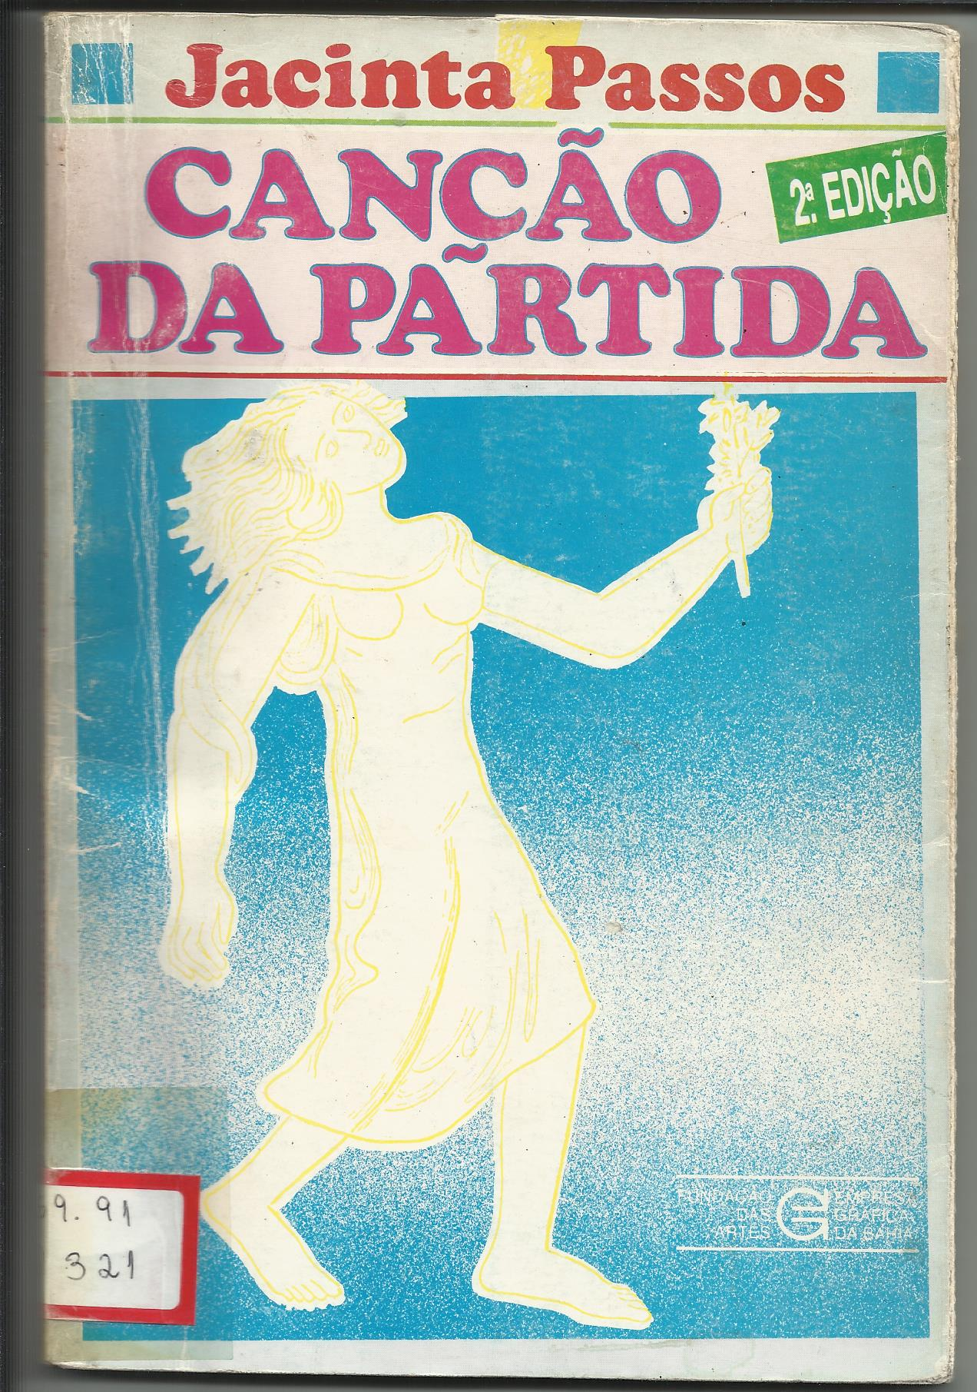
Capa da 2ª edição de Canção da Partida, Ilustrações de Lasar Segall, Editora EGBA, 1990.

A palavra é o fenômeno ideológico por excelência.
Mikhail Baktin

4.1 Um poema para começar: os caminhos de “Canção da partida”

A poesia de Jacinta Passos passou por significativas transformações ao longo de seu percurso desde a juventude voltada à religiosidade e sua aproximação da política quando adulta como identificamos no primeiro capítulo. Nesta terceira parte da análise de sua obra, cabe-nos identificar em três de seus principais poemas publicados em livros, “Canção da partida” (1945), “Poemas Políticos” (1951) e “A Coluna” (1957), como a escritora transforma os temas de sua poesia, como no caso do primeiro poema, no qual identificamos temas que buscam valorizar a natureza, a relação do homem com seu meio, a descrição do estado de alma do eu lírico diante da vida e das pessoas que o cercam, da passagem do tempo etc. Nos outros dois poemas, é possível ver essa linha divisória da temática que a poetisa escolhe para compor sua obra artística: o tom telúrico presente no primeiro poema dá lugar aos temas políticos.
Estas três publicações ilustram, ainda que de forma distinta entre si, como a escritora conjugou o cantar da sua infância na fazenda Campo Limpo, a beleza das paisagens das montanhas daquele lugar com ideologia política em sua escrita, como ela foi, desde a primeira edição de “Canção da Partida”, apurando sua visão política e transferindo-a para a literatura.
Este capítulo irá, então, analisar estes livros em seus aspectos temáticos, buscando observar como estão conjugados o lirismo que chamamos “telúrico” e a ideologia política, aspectos estes observados pelo crítico literário José Paulo Paes ao analisar a segunda edição de Canção da Partida.

A consciência social a que, por via de suas inquietações religiosas chegara a autora de “Momentos de Poesia”, vai-se precisar ainda mais na “Canção da partida”, ali adquirindo nítida dimensão política, mas por sob cujo utopismo transluz, não obstante, uma religiosidade residual ou fantasmática. De outro lado, o pendor franciscano pelas “coisas mais simples”, proclamado em “Poesia perdida” (...) esse pendor irá encontrar na simplicidade de linguagem das cantigas de roda e dos cantos de trabalho o clima ideal para o seu florescimento.

Primeira publicação de Jacinta Passos, Canção da partida é um desenho lírico de experiências e impressões de sua infância na fazenda Campo Limpo, mas é sobretudo, um ensaio da autora para a elaboração de um discurso mais engajado social e politicamente. Referimo-nos no capítulo inicial desta dissertação à forma como a poetisa observava o contexto à sua volta durante os anos vividos em Cruz das Almas e que aos 31 anos pôde recuperar na elaboração do poema. Para Janaína Amado (2010), este é “o mais autobiográfico dos poemas de Jacinta”, pois faz um retorno às suas origens. É nesta obra que ela começa a analisar, por exemplo, os conflitos gerados no interior das diversas classes de trabalhadores além de também incluir as tensões étnico-raciais ao problematizar a condição de subalternidade de vários trabalhadores da região onde nasceu. É importante, contudo, levar em consideração que a poetisa escreve em um momento em que já começa a tomar contato com alguns movimentos políticos em Salvador que é justamente nos anos 1940.
O título Canção da partida remete à ideia de mudança, de deslocamento dos ciclos pelos quais a poetisa passou juntamente com seus familiares. A escritora utiliza-se de uma linguagem simples, utilizando-se inclusive de uma cantiga de roda- “Três, três, passará” — refrão—, o que demonstra sua atenção e respeito às tradições e costumes do lugar onde nasceu e viveu por um período de sua vida:

Passa
Passa
Passará
derradeiro ficará.

Não me prenda
bom vaqueiro
bom vaqueiro
eh!
Dá licença de passar,
levo a noite e levo o dia
que alegria!
Levo tanto o que acabar.

Mandioca tem veneno,
dá farinha e dá beiju.

Campo Limpo lobisomem,
menina de calundu,
medo de cobra e trovão,
escuridão!
— Traga logo meu cavalo.
— Está pronto, meu patrão.

Benedito tem cem anos:
negro duro!
Cem anos de escravidão. [...]

Nestas estrofes iniciais, são perceptíveis referências a algumas expressões que fazem parte das tradições orais características do Nordeste brasileiro como as cantigas de roda, as lendas e as expressões típicas da região como “menina de calundu”. O eu lírico apresenta nos versos a vontade de viver, de ser livre, de cumprir seu destino: “Não me prenda bom vaqueiro” e mostra também a dualidade presente na vida: “levo a noite e levo o dia”. Continua seu canto descrevendo as comidas típicas, “Mandioca tem veneno/Dá farinha e dá beiju”, e as relações sociais: “Traga logo meu cavalo/Está pronto meu patrão”. Estes versos demonstram como ela trabalha a palavra, valorizando a forma a cultura local ao destacar estas formas artísticas cultivadas dentro de uma tradição passada de uma geração para outra da forma oral.
No primeiro capítulo desta análise da obra de Jacinta Passos, exploramos algumas estrofes de “Canção da partida”, este terceiro capítulo irá complementar esta análise, destacando o que mais representa a ideia de lirismo e ideologia presentes na escrita da autora. A poetisa segue com seu canto:

[...] Passa
passa
passará
derradeiro ficará.

-Minha madrinha,
nasci em berço de ouro-
(Morreu pedindo branquinha)
era grande, era valente,
gostava do bom quitute,
curava o povo doente,
rezava Mês de Maria
mas um dia vovó Jacinta morreu.
Na casa grande vazia
Uma sombra anda, vigia.

Dade na fonte,
Dade na lenha,
dez filhos deu ao mundo,
está plantando na roça,
está na casa de farinha,
criou cinco filhos brancos
e depois morreu sozinha
Campo Limpo.
onde Dade está?

Passa
passa
passará
derradeiro ficará.

Nestes versos, o sujeito-lírico fala sobre a partida de pessoas de sua família, por exemplo sua avó e, logo em seguida apresenta Dade, que trabalhava na lida da roça, servia à família na casa grande e ajudou a criar os cinco filhos dos patrões, apesar disso, morreu sem nenhuma atenção das pessoas às quais dedicou anos de vida. A poetisa indaga no penúltimo verso da penúltima estrofe acima: “Campo Limpo/ Onde é que Dade está?”. Campo Limpo simboliza a família da casa grande que não saberá responder sobre o destino que teve a velha Dade. As estrofes estão sendo sempre intercaladas com a canção “Três, três, passará”.

[...] Zé do Carmo,
é vem o trem!
Cruz das Almas.
Não me prenda
bom vaqueiro
bom vaqueiro
eh!

dá licença de passar,
São Félix!
olhe o Rio Paraguassu,
vou morar junto da ponte,
Cachoeira
bananeira
quanta água desceu do monte! [...]

Estas estrofes são igualmente autobiográficas, Jacinta Passos vai traçando poeticamente seu percurso geográfico e de vida, vai mostrando as mudanças pelas quais a família passou, dos lugares em que morou: São Félix e Cachoeira são referenciadas por ela nestes versos por conta do período em que sua família mudou-se para a localidade em 1924 por conta do trabalho de seu pai, o Sr. Manoel Caetano, que assumira o cargo público de Fiscal do Imposto de Consumo. No verso “vai morar junto da ponte”, faz referência ao local de prestígio na cidade onde apenas famílias tradicionais e de posses moravam. O eu lírico continuará a falar de suas experiências da segunda infância, dos anos de escola e do convívio com os irmãos e com outros personagens com os quais vai encontrando no caminho:

Vamos, maninha,
Passear no mapa mundi,
é bonito como um chão
todo feito de mosaicos,
cada cor uma nação.
Quanto azul! [...]

Me leve ligeiro,
Manoel Canoeiro,
este rio vai dar nas águas do mar.

Rema
rema
remador
caranguejo peixe é,
lutar contra a sua sorte
é remar contra a maré
pé de Anjo, ganhador,

Vou conhecer a Bahia,
já vou tomar o vapor
Eu não sei como é o mar,
quero ver o Elevador.

Este rio vai dar
nas águas do mar.
Seria rica ou serei pobre?
Tomázia de Queiroz,
Minha criada!
me diga o que somos nós.

O sujeito lírico prossegue fazendo referências à região de Cachoeira e seu entorno, cita o rio Paraguaçu e é através dele que vai se aventurar para conhecer a cidade grande:

[...] Me leve ligeiro,
Manoel Canoeiro,
este rio vai dar nas águas do mar.[...]

Esta é uma referência direta ao Rio Paraguaçu, nome de origem indígena que significa “água grande, mar grande, rio grande”. Nasce no município de Barra da Estiva, Chapada Diamantina passa por outros municípios até chegar aos municípios de São Félix e Cachoeira até desembocar na Bahia de Todos os Santos entre os municípios de Maragogipe e Saubara. Além disto, o poema é musicado pelas cantigas de roda que fizeram parte da infância da autora:

[...]Rema
rema
remador
caranguejo peixe é,
lutar contra a sua sorte
é remar contra a maré
Pé de Anjo, ganhador, [...]

Na última estrofe, há uma espécie de questionamento que o próprio eu lírico faz de sua condição no mundo: será rica ou será pobre? Este é um importante aspecto de análise da poetisa quanto à sua condição social, ora imaginava-se como uma pessoa “nascida em berço de ouro”, ora duvida desta origem por conta das dificuldades que surgiram em outros momentos da vida familiar. Isto demonstra a contradição e a dúvida existente no pensamento da voz lírica sobre o seu “lugar” no mundo.
Percebe-se até aqui que o poema conjuga o lirismo com a visão mais crítica da vida. A autora canta a vida dos lugares onde morou, das pessoas com quem conviveu, mas em vários momentos do poema não deixa de tecer considerações críticas sobre determinadas condutas sociais envolvendo diversos personagens das localidades em que esteve durante a infância:

[...] O meu pai é deputado
democrata liberal
— viva a eleição!
terça-feira vou ao baile
no Palácio da Aclamação.
— Andar na rua sem chapéu
ficará bem para nós?
— Não fica!
Minha irmã vai se casar
com um doutor,
sou rica!

Nestes versos há novamente o questionamento quanto à condição econômica da família Passos: seu pai foi deputado estadual, mas isso não garantiu uma boa condição econômica à família, conforme esclarece Janaína Amado (2010, p. 345): “A eleição a deputado conferiu prestígio e poder a Manoel Caetano, no âmbito familiar e na capital do Estado, mas não garantiu a estabilidade econômica dele e de sua família, ao longo do tempo.”. Nos três últimos versos, o eu lírico ironiza esta situação. Esta crítica avança para outras estrofes:

— Vamos vender Campo-Limpo
para pagar nossa casa
na Ladeira do Hospital.
As meninas logo vão
entrar na Escola Normal,
é mais seguro,
professora é meio de vida,
ninguém sabe do futuro.

Minha mãe, minha mãezinha,
todo dia na cozinha,
faz doce para vender:
— Augusto Braço Cotó
vá entregar no Triunfo
e cobre!
Não diga nada a ninguém,
meu bem.
Sou pobre!

Jacinta Passos e suas irmãs estudaram na Escola Normal da Bahia, e no final dos estudos, Jacinta formou-se professora. Nos versos em destaque, identificamos que o sujeito poético narra justamente a necessidade da família Passos em dar uma educação para as moças que lhes fosse adequada, pensando no aspecto de gênero, pois ser professora, naquele contexto histórico, era a profissão destinada às mulheres que conseguiam ter acesso à escolarização.
Ao abordar em seu poema a relação entre a atuação feminina e o ofício docente, Jacinta Passos faz referência à tradição, historicamente construída, de que esta atividade foi, ao longo de todo seu processo de construção, pensada como uma atividade eminentemente “feminina”, segundo a visão de que a tarefa de educar, cuidar, e vigiar seria atribuída às mulheres, pela crença de que estas seriam responsáveis pela formação de cidadãos responsáveis e comprometidos com os valores morais, geralmente pertencentes às elites do país. Guacira Louro (1997) discorre acerca desta “feminização” da profissão docente questionando a relação entre a atividade ser desempenhada predominantemente por mulheres e o conhecimento que é difundido nas instituições de ensino, historicamente produzidos pelos homens. A autora afirma que a instituição escolar no Brasil “é inicialmente masculina e religiosa”, mas um dos indicadores de sua transformação histórica é a “feminização do magistério”:

No Brasil, é possível identificar algumas transformações sociais que, ao longo da metade do século XIX, vão permitir não apenas a entrada das mulheres nas salas de aula, mas pouco a pouco, o seu predomínio como docentes. [...] O magistério se tornará, neste contexto, uma atividade permitida e, após muitas polêmicas, indicada para as mulheres, na medida em que a própria atividade passa por um processo de ressignificação, ou seja, o magistério será representado de um modo novo na medida em que se feminiza e para que possa de fato se feminizar. (LOURO, 1997, p. 88)

A crença de que as mulheres teriam uma suposta inclinação natural para o cuidado das crianças, foi construída com base em um discurso que visava legitimar este cuidado como próprio da mulher, como uma extensão de sua possibilidade de gerar um filho como se esta fosse uma função inerente à sua condição biológica e social, tendo em vista que a escola foi por muito tempo vista como uma extensão da casa:

A feminização do magistério no Brasil decorre da criação de um discurso, construído ao longo de seu processo histórico, que defendia que as mulheres teriam uma inclinação “natural” para este ofício. Entendia-se que a escola funcionava com uma extensão do lar, e por isto, as mulheres teriam o domínio maior do ambiente escolar, visto como familiar e, portanto, da responsabilidade das mulheres. Este fator tem raízes na formação do povo brasileiro, com a influência da colonização portuguesa: [...] alocar às mulheres a responsabilidade educativa das crianças sempre foi uma proposta defendida vigorosamente nos meios políticos e intelectuais brasileiros, por meio de uma mentalidade forjada nos moldes da herança cultural portuguesa. A cultura lusitana foi determinante para esculpir na sociedade brasileira os contornos extremamente definidos dos papéis sexuais. Para os portugueses, a responsabilidade feminina nunca deveria transpor as fronteiras do lar, nem ser objeto de trabalho remunerado, o que era defendido nas instâncias sociais. [...] (ALMEIDA, 1998, p.31)

Jane Almeida toma ainda o discurso do educador português Agostinho de Campos, que em 1921escreveu em Lisboa:

Queremos que a mulher aprenda e saiba, e achamos bem que ela advogue e politique se tanto lhe dá gosto. Mas se a falência da escola como educadora moral se acentua de dia para dia e em toda parte; se o mesmo progresso da justiça social reclama que cada mulher tenha seu próprio lar e amamente o seu filho, em lugar de vender a sua força e seu leite aos lares e aos filhos alheios, se enfim a espécie quer durar, progredindo e melhorando, parece então que, além de médicas, advogadas e deputadas, convém haver também algumas mães e algumas donas de casa, pelo menos enquanto o socialismo não nos apresente um modelo garantido de chocadeira para bebês e a amostra de um lar governado com toda dedicação, todo amor e toda poesia, por funcionários pagos pelo Estado. Até lá a melhor mestra das futuras mães será a mãe e a melhor escola para as donas de casa, a própria casa burguesa- e não o convento, nem o liceu oficial. (CAMPOS, apud ALMEIDA, p.32)

Ao expressar no poema que “professora é meio de vida”, expressão que no poema denota ser o discurso de seus pais, a autora refere-se ao fato de que esta profissão, ainda nos anos 1940, era exercida pelas mulheres, àquelas oriundas de famílias tradicionais.
A Escola Normal da Bahia, também citada na estrofe anterior, criada em 1836 e inspirada no modelo educacional europeu, tinha como principal público-alvo alunos do sexo masculino, todavia previa que na instituição fosse dada a formação para mulheres que atuariam na educação primária. Diversos fatores favoreceram a entrada das mulheres nesta atividade, dentre eles o desinteresse masculino pela docência:

Vale ressaltar que o Governo Provincial não colocou de forma clara que o aproveitamento das mulheres no Magistério primário se dava por conta dos baixos salários, pela formalização do ensino ou pelo abandono dessa atividade pelos homens, mas porque as mulheres possuíam características especiais ligadas à maternidade, o que tornava o magistério uma atividade apropriada a elas. (LIMA, 1997, p.122)

Jacinta Passos fez então parte do grupo de mulheres brasileiras que tiveram sua formação inicial dentro desses moldes. Fez parte de um contexto que pensava a atividade docente, principalmente nos anos iniciais como uma tarefa que seria melhor desempenhada por elas, pelo suposto “espírito da maternidade” ou “afetuosidade” como características peculiares.
No final da última estrofe destacada, a autora lança novamente um olhar crítico sobre a situação socioeconômica de sua família, o eu lírico ora se vê em uma posição de prestígio, ora expõe as dificuldades financeiras pelas quais a família passava. E assim o poema prossegue com estas e outras considerações sobre a vida e os desafios encontrados durante a trajetória da família Passos:
Não sei se sou rica ou pobre,
Vivo lá e cá,
Sou como a mãe de São Pedro,
Entre o céu e a terra está.

Passa
passa
passará
derradeiro ficará.
Casa, escola
profissão,
rua, igreja,
multidão,
vida, vida,
solidão!

Acima já é possível perceber que o sujeito poético traz as marcas de sua vida na cidade grande, onde há multidão, há muitas atividades a desempenhar e muitos lugares para transitar, mas também há o sentimento da solidão, provavelmente fruto do estranhamento a esta nova fase da vida longe da tranquilidade do interior.
A seguir uma das estrofes de poema que mais chama a atenção pela forma como Jacinta Passos utiliza-se da ironia para problematizar, liricamente, a condição da mulher através de uma fala que poderia ser entendida como uma instrução dada por uma mãe a uma jovem filha sobre o papel que deveria desempenhar na sociedade de então:

Menina, minha menina,
carocinho araçá,
cante
estude
reze
case
faça esporte e até discurso,
faça tudo o que quiser
menina!
não esqueça que é mulher.

Nestes versos, é possível perceber a postura da autora em relação às possibilidades de atuação social e profissional feminina. Este discurso, que mais se parece com a fala de uma mãe para sua filha, que não deixa de apresentar certo tradicionalismo, são citados o casamento e a religião “reze, case”, mas antes disto esta voz pede a esta menina: “cante/estude”— o lúdico e o conhecimento não são deixados de lado. Este discurso não aprisiona a mulher, ao contrário, oferece-lhe o mundo “faça tudo o que quiser”, não há limites para a mulher.

[...] Passa
passa
passará
derradeiro ficará.

Bernadete é preta,
é preta que nem tição.

Bernadete é pobre,
É pobre sem um tostão.

Regina, Minervina,
Estelita e Conceição.

- Pelo sinal da pobreza!
- Pelo sinal de mulher!
- Pelo sinal!
da nossa cor!

Nós somos gente marcada
- ferro em brasa em boi zebu-
Ninguém precisa dizer:
Bernadete, quem és tu?

Nós somos gente marcada,
nós temos muitos irmãos.
Eu te conheço José,
José que desde menino
trabalhas nas sete portas,
teu patrão: “Seu Catarino”.

Eu te conheço Manoel,
tu és Manoel de Maria,
meu compadre, estivador,
Pelo sinal
da nossa cor!
Por que estás triste Maria?
Deixa Manoel xingar,
xingar também alivia:
é uma forma de chorar.

Nós somos gente marcada,
nós temos muitos irmãos.
Passa depressa Moisés,
O Mar Vermelho secou!
Para a banda de lá,
eu vou!

Os nomes femininos citados nas primeiras estrofes acima são de mulheres que trabalharam na casa da família da autora conforme informa Janaína Amado (2010). É importante destacar que a poetisa cruz-almense demonstra, nesta obra, que estava atenta a diversos aspectos relacionados à vida social desde suas primeiras impressões da infância até a vinda da família para a cidade de Salvador. Ela trata, por exemplo, da condição feminina de uma forma mais genérica, como foi possível identificar anteriormente e, nestas últimas estrofes, ilustra seus versos com nomes de trabalhadoras ressaltando a sua condição de mulheres, pobres e negras, portanto excluídas da compreensão de mulheres cidadãs, mas apenas colocadas na dimensão do trabalho doméstico, subalterno, na qual não têm a condição de enunciação.
A poetisa evidencia então esses personagens que se encontram na penumbra, na invisibilidade social, seja pela condição da pobreza, raça, gênero, ou marcadas por estes três aspectos. Estão mencionadas inclusive neste poema, algumas marcas de resquícios do sistema escravocrata brasileiro que, no ano em que a autora nasceu, ainda tinham uma forte presença principalmente nas comunidades rurais em que os empregados negros ainda viviam sob um regime que os tratava como “propriedades”, portanto, como ela deixa transparecer nos versos “nós somos gente marcada/ferro em brasa em boi zebu”.
A escritora publicou na coletânea Canção da partida, o poema “Navio de imigrantes” em que apresenta a travessia da população escravizada que vinha para o Brasil - Colônia nos navios negreiros. Neste poema se pode notar como a artista das letras se posicionava criticamente em relação a esse fato histórico que teve tantos desdobramentos presenciados por ela em seu convívio com os empregados negros da fazenda Campo Limpo. O poema demonstra que a escritora estava atenta à história da formação do povo brasileiro e em especial à história do povo negro principalmente pelo fato de ter alcançado em seu tempo de infância os resquícios do sistema escravocrata já que a Lei Áurea havia sido assinada em 1888, portanto apenas 26 anos antes do nascimento da poetisa.

Gestos parados
no limiar
do céu e mar.

Corpos largados
desamparados
límpido tempo
de primavera
mora no fundo
de vossa espera.

Navio sombrio, que levas no bojo?
- descobre o teu véu:
navegas em busca da terra ou do céu?

Corpos humanos
suportam corpos
seus desenganos.

Corpo, cansaço,
longa viagem,
busca um regaço,
terra ou miragem.

Arca ou navio,
Nau ou galera,
Vens doutra era
Séculos a fio. [...]

Voltando à análise das estrofes destacadas de “Canção da partida”, é importante notar que a cantiga “Três, três, passará” é o refrão que vai costurando todo o poema. Este recurso está sendo utilizado para esta “partida”, esta viagem, de uma paisagem a outra, de uns personagens a outros de maneira que o sujeito-lírico está sempre a pedir passagem, o “bom vaqueiro” pode ser entendido como o tempo, o “destino” ou mesmo a própria vida, que este ser deseja tanto desfrutar, mas observa atentamente as questões mais delicadas que envolvem as personagens com as quais se deparou na sua jornada.
As estrofes seguem mostrando outros personagens em sua lida no trabalho e as dificuldades de suas jornadas. Na última estrofe do trecho do poema em destaque acima, há uma metáfora baseada na passagem bíblica do livro de Êxodo, em que Moisés “recebe o poder de Deus” e atravessa o Mar Vermelho juntamente com o povo hebreu que era mantido escravo no Egito.
A autora utiliza esta imagem para refletir sobre a condição de trabalho e vida de diversos homens e mulheres que conheceu durante sua vida no interior da Bahia e também na cidade de Salvador e convoca esses personagens e fazer “suas travessias” na vida, a passarem para o “outro lado”, o de uma vida melhor. E o “sujeito-lírico” continua seu êxodo, convidando estes personagens para a caminhada. O “convite” feito a estes personagens — sejam os serviçais da fazenda Campo Limpo, sejam os trabalhadores da cidade grande — simboliza o espírito de fraternidade e solidariedade, trata-se de um chamado a um mundo utópico, em que as desigualdades, os preconceitos e demais dores humanas poderiam ser sanadas:

Passa
passa
passará.
derradeiro ficará

Bom vaqueiro
bom vaqueiro
eh!
dá licença de passar
já não vou sozinha agora,
vou com Dade,
Benedito,
Pé de Anjo,
com José
vou com Camilo,
e com Tomázia,
não vou só,
Bernadete, Minervina,
Augusto Braço Cotó .
Vou de avião
para São Paulo
vou até o Orobó,
Território do Alasca,
vou virar um esquimó,
me encontrar com Timochenko,
Ludmila Pavlichencko,
minha irmã, minha irmãzinha,
que irmãzinha tenho eu
vou ver a estrela d’alva
que no céu se acendeu.

A voz lírica convoca estas pessoas que foram ao longo de tempo esquecidas e também faz referências aos novos lugares que deseja conhecer além de evocar nomes célebres como a militar soviética Luydmila Pavlichenko, que atuou como franco-atiradora na Segunda Guerra Mundial e do também russo Semon Timoshenko, que também atuou durante este período. E, numa visão idílica desta terra almejada pelo eu póetico e por todos os personagens que foi encontrando em sua caminhada, é expresso o desejo da criação de um novo mundo, o eu lírico vai para esta terra junto com o “povo” e encerra sua “canção da partida”, sua caminhada geográfica e humana para o lugar onde todos terão sua redenção.

Passa mato,
Passa rio,
Passa fera, passa frio,
Passa até Montes Carpatos,
A viagem vai custar.

Quando a gente lá chegar,
Venâncio!
Não precisas mais de pinga,
Manoel nunca mais xinga,
Lampião deixa o cangaço,
Sinhá Anastácia não precisa mais rezar,

- Que bicho hoje deu?
Que time ganhou?
- O gato comeu.
O fogo queimou.

O país para onde vamos,
Estelita!
É uma terra tão bonita,
Parece até invenção.
O país para onde vamos,
Vitalina!
Fica aqui, fica na China,
Fica nas bandas do Sul,
Fica lá no Pólo Norte,
Principia onde termina,
Muito além daquele monte,
Lá na linha do horizonte
Onde a terra encontra o céu.

Já não vou sozinha agora,
Vamos meu povo, vamos embora. (1944)

As estrofes finais de “Canção da partida” apresentam as inquietações de cunho social e, em alguns versos, também remete à ideologia política na qual a escritora acreditava. Quando a voz poética se remete a este “novo lugar” para o qual se dirige juntamente com todos aqueles personagens, cita militares da União Soviética como mártires e esta é uma referência clara ao comunismo, ainda que esta informação não esteja colocada no poema de forma explícita, até porque o Partido Comunista Brasileiro encontrava-se na ilegalidade no ano de 1945. A poetisa cita inclusive a China, um dos países onde o Partido Comunista está no poder desde 1949.
Assim, conclui-se que “Canção da partida” representa uma das “faces poéticas” na carreira de Jacinta Passos e é um poema importante para compreender como o percurso até a poesia de cunho estritamente político vai sendo aos poucos apurada. Esta obra é um pontapé inicial para a mudança que será verificada em “Poemas políticos” e “A Coluna”.

4.2 Poemas políticos: as raízes da temática política

Terceiro livro de Jacinta Passos, Poemas políticos foi publicado em 1951 e reúne poemas, sobretudo políticos, mas também uma coletânea intitulada “Canções líricas” além de conter também poemas do seu segundo livro, Canção da partida.
Nosso interesse neste livro é observar através de “Poemas políticos”, que apresenta as seções “O latifúndio”, “O rio”, “A morte do coronel”, “O enforcado” e “Elegia das quatro mortas”, como a poetisa traz para sua composição os aspectos relacionados à sua ideologia política comunista.
Para a presente análise, “O rio” é uma das seções deste poema que mais nos interessa, pois nele a autora irá construir uma imagem metafórica do surgimento do comunismo, de sua ideologia e da criação do Partido Comunista no Brasil.

O rio

Tantos rios como eu abriram leito de pedras
e pranto. Um dia perguntávamos:

— Dizei-me, curva, onde vou? casa tronco rocha sois
aqueles que ficam, minha lei é não parar. Sigo
fio de água, água humilde sou, para onde? Ó curva,
falai. Água de revolta, espuma e ódio nos poros
na garganta no útero, pranto de mulher, água de fel antigo, quem é meu semelhante? Dizei, aonde vou?

Leito de pedras e pranto. Súbito, próximo,
atravessou, olhai ele!
ali na frente, vivo tão vivo,
ele sim! O rio das águas inúmeras. Correi
doçuras e dores, punhos, Partido, esperança nossa.[...]

Nestas primeiras estrofes, o eu poético lança mão de algumas imagens e metáforas para ilustrar o surgimento das ideias comunistas no mundo também do próprio partido. O eu lírico remete a imagem de um rio para mostrar o curso da ideologia comunista, que em outubro de 1917 tomou o poder através de uma revolução, por este motivo, a água deste rio também é uma “água de revolta”.
Atravessar o leito “de pedras e de pranto” para este “rio” significa a construção da revolução que não foi feita de forma pacífica, mas através da luta na Rússia e em outros países do mundo, esta revolução foi construída com “dores, punhos”, mas é também símbolo de esperança. O sujeito lírico faz questão de afirmar que este rio, apesar de todos os leitos de “pedra e de pranto” que atravessou, está vivo, tem a força de sua correnteza e seu destino é avançar, conforme for a direção. E o poema segue:

nascimento

O ano foi vinte e dois. Criatura de desejo
e sonho. Carne e luar na boca das profecias.

Aqui está recém-nascido úmido de lágrimas
e leite, filho das dores, criança concebida
na injustiça.

fala materna

Te contarei muitas coisas,
filho. Te criarei tão forte
e tão sábio que serás um herói do novo século,
filho, proletário, punho meu libertador.

Não tenho dote nem jóias
nem tapete de veludo
para amaciar caminho.
Só tenho mesmo é um livro. Um livro pra te dar.
Como se eu te desse olhos novos. E exatos, filho
Aqueles olhos com que Marx viu a História
e saudou teu nascimento.[...]

Na primeira estrofe destacada acima, cujo título é “nascimento”, há uma referência direta ao ano de fundação do Partido Comunista Brasileiro, que ocorreu entre os dias 25 e 27 de março de 1922 na cidade de Niterói (RJ). Esta “criança” nasceu sob o signo da injustiça, mas crescerá como um “sábio”, e esta “sabedoria” lhe será dada através de um livro. Esta é uma metáfora para designar o “Manifesto Comunista” de Karl Marx e Friedrich Engels. Este filho (o comunismo), é anunciado como o “herói do novo século”, como a única forma capaz de promover as transformações sociais no mundo. Esta mãe que fala a seu filho, afirma não ter riquezas, pois o objetivo não é a acumulação de bens, mas possui a maior de todas elas, a compreensão do funcionamento das sociedades (capitalistas) e as estratégias que Marx apontou para criar novas formas de organização econômica e social.
A poetisa utiliza os versos “recém-nascido envolto em lágrimas”/ e leite, filho das dores, criança concebida/ na injustiça” para ilustrar, metaforicamente a fundação do Partido Comunista no Brasil. “filho proletário” é um símbolo do partido comunista, como uma classe que se opõe ao sistema que o comunismo combate— o capitalismo —. Dentro desta ideologia, Karl Marx defendia que a única maneira de reverter a “exploração capitalista” se daria a partir da tomada de poder pela classe operária. E assim o poema prossegue:

Baixinho agora,
vamos conversar baixinho, são dramas de família.
tenho uma irmã rica, filho, e poderosa, nasceu
muito antes de mim. Quando vi
a luz, ela já era grande dama senhora
minha. Dona da lei
e da alegria no mundo. Por isso nasceste, filho,
fora da lei. Teu avô, o velho rei caduco,
não se governa mais. Ficou possesso. Essa dama é velha
bruxa criminosa avara.
Vai morrer. Sabe que vai morrer. Morrerá,
meu filho, por tuas mãos. Está escrito. Por isso
te farei de ternura e aço. Por isso ela te persegue tanto
quis te matar no meu ventre[...].

A construção desta estrofe é marcada pelo uso de metáforas para se referir a conceitos históricos como quando utiliza “irmã rica” para designar “a burguesia” e faz uma crítica ferrenha a esta classe social, tal como os filósofos alemães em seu manifesto:

A burguesia desempenhou na história um papel eminentemente revolucionário decisivo.
Onde quer que tenha chegado ao poder, a burguesia destruiu todas as relações feudais, patriarcais, idílicas. Estilhaçou, sem piedade, os variegados laços feudais que subordinavam o homem a seus superiores naturais, e não deixou subsistir entre os homens outro laço senão o interesse nu e cru, senão o frio “dinheiro vivo”. Submergiu nas águas glaciais do cálculo egoísta os frêmitos sagrados da piedade exaltada, do entusiasmo cavalheiresco, do sentimentalismo pequeno-burguês. Reduziu a dignidade pessoal a simples valor de troca e, em lugar das inumeráveis liberdades estatuídas e arduamente conquistadas, erigiu a liberdade única e implacável do comércio. Em resumo substituiu a exploração disfarçada sob ilusões religiosas e políticas pela exploração aberta, cínica direta e brutal. (MARX, ENGELS, 1848, p.27-28)

O “velho rei caduco”, outra metáfora utilizada pela poetisa, é uma referência à aristocracia e à monarquia, organizações sociais em que os poderes político e econômico estão concentrados nas mãos de poucos privilegiados que conduzem a vida social e política do país que governam. Jacinta Passos demonstra um profundo conhecimento de conceitos históricos acerca das ideias comunistas. A autora propõe assim uma leitura mais atenta de seu poema, que requer uma gama de conhecimentos prévios para que assim se estabeleça uma comunicação entre o texto e quem o lê.
“Poemas políticos” não se encerram nestas últimas estrofes destacadas, mas estas são exemplares de como a poetisa molda sua escrita neste livro para tratar de assuntos que envolvem questões político-partidárias. A palavra lhe serviu como um veículo para divulgação de seu posicionamento político, da ideologia em que acreditava e sobretudo como uma forma de questionamento da forma como a sociedade de seu tempo se organizava econômica, social e politicamente.
Outro aspecto reiterado na análise que realizamos da obra de Jacinta Passos é a sua preocupação com o lugar da mulher em praticamente todos os temas a que se propõe a tratar. Em “Poemas políticos” não é diferente, a poetisa evoca os nomes de mulheres comunistas que tiveram uma atuação considerada heroica, como é o caso de Olga Benário. Neste trecho do poema “Elegia das quatro mortas”, em que são citadas quatro mulheres que tiveram representatividade na militância política como Olga Benário, militante comunista alemã; Zélia Magalhães, militante comunista brasileira; Dade, que não foi militante política, mas teve uma importância na vida familiar da autora e Angelina Gonçalves, que, segundo Amado (2010), foi uma tecelã morta a tiros pela polícia durante um comício organizado pelo PCB em 1º de maio de 1950 em Rio Grande (RS). A primeira mulher a aparecer no poema é Olga Benário:

Chegas de manhã, tranquila.
(Não estás morta, morta, amiga,
no chão, desfeita, de um país de brumas?)

De manhã, tranquila.

Quando a luz do dia vem
clareando o céu, as coisas e a lembrança.

Olga, de manhã.

(Não estás morta, morta, amiga, não te levaram num navio sofrendo?)

Tu aqui, tranquila:
Teu vulto claro de alemã, tão nosso,
tão do Brasil teus olhos bem amados,
translúcidos,
e o rosto longo e os cabelos finos.

(Não está morta, morta, amiga
Crime de feras contra flor tão pura?)

De manhã conosco:
aquela mesma luta antiga
e dura,
tão dura às vezes, bem sabes como exige.

Tranquila, conosco:
muita coisa Olga foi mudando
depois daqueles tempos:num campo
de suplícios, tua filha nascendo. Não, não esqueceremos
o Estado Novo, os crimes do fascismo
o teu corpo de bravura resistindo [...]

A poetisa utiliza uma linguagem singela e cria uma atmosfera onírica para relembrar esta militante que sofreu duramente as represálias do governo Vargas contra o comunismo no Brasil. Jacinta Passos aborda alguns acontecimentos na vida desta estrangeira que chegou ao país acompanhando Luiz Carlos Prestes, que voltava da Rússia, clandestinamente. Em 1936, a militante alemã é presa e enviada para a Alemanha onde foi julgada e condenada, ainda que estivesse gestante. O eu lírico se solidariza com o sofrimento desta mulher destemida e parece estar num sonho em que encontra Olga Benário e a questiona sobre algumas passagens de sua vida.
Outro personagem que aparece na “Elegia das quatro mortas” é Zélia de Magalhães, que, de acordo com Janaína Amado, (2010, p.151), foi também militante comunista que durante “violenta repressão do governo Dutra a um comício organizado pelos comunistas na Esplanada do Castelo, centro do Rio, em novembro de 1949, foi morta por um tiro da polícia”, a militante também estava grávida.

[...] Também tu: de crespa cabeleira
Viva,
De onde vens morena de manhã?
-Pelas costas. Me mataram pelas
costas. Covardia. Pois se mata
assim um ser humano?

Ah!Zélia. O cão policial
teve medo de olhar teus olhos.
Foi no ano de quarenta e nove.
Foi na rua.
No Rio de Janeiro, capital.

Meu filho ia nascer:
mundo mais humano, o que eu queria.[...]

Tão simples. Assim teu sonho era,
o nosso, de fatura e paz.[...]

E assim o sujeito lírico dialoga com as mortas. É um diálogo triste, melancólico, mas há um fio de esperança tecendo a fala das personagens, tecendo a fala da voz que narra e enaltece estas mulheres de coragem. É importante notar que a escritora trata, nestes últimos trechos selecionados, de mulheres que tiveram uma atuação política ativa, que se expuseram no ambiente público e lutaram pela construção de um mundo melhor através de suas crenças políticas, tal como ela própria fez durante toda sua vida após a filiação ao PCB.
A outra militante política destacada pela poetisa é Angelina Gonçalves, também morta pela polícia em comício organizado pelo PCB no dia 1º de maio de 1950, na cidade de Rio Grande (RS):

Na frente.
Na frente maduros.

Caminhando na frente maduros...
Era o dia Primeiro de Maio.

Na frente.
No Rio Grande, cidade do sul.
De repente.
De repente, atiraram.
(Onde estamos?
- Foi da sombra.Atiraram.
-A polícia?Da sombra? Covardes!)

[...]
Foi assim. Angelina mataram.
Quatro mortos. Maduros.
Caminhando na frente maduros.

Levando a bandeira, Angelina. [...]

Jacinta Passos apresenta liricamente o drama destas três mulheres, militantes tornaram-se mártires por conta dos ideais em que acreditaram. O eu lírico mostra-se solidário a estas personagens, seja no caso de uma mulher como Olga Benário, que é mais lembrada pela história oficial, assim como mulheres de menor prestígio histórico como Zélia Magalhães e Angelina Gonçalves.
A autora se incumbe desta postura feminista, de recordar através deste poema melancólico, de personagens femininas que constituíram junto com outros membros a trajetória do Partido Comunista no país, organizando e participando de comícios, ou estando no embate mais direto, como no caso de Olga Benário. Este posicionamento político intimamente ligado à ideologia comunista também será verificado em trechos do poema “A Coluna”, escrito em 1945.

4.3 “A Coluna”: um caminho de terra, outro de palavras

Ó céus e terras tremei
que a Coluna já partiu
neste ano de Vinte e Quatro
todo o Brasil sacudiu
será Coluna de fogo
que o viajante já viu?
Coluna de vento e areia
dos desertos desafio?
Ó céus e terras, tremei
que a Coluna já partiu.

Jacinta Passos (1953)

Rio de Janeiro, 03 de dezembro de 1958, uma poetisa vende na Central do Brasil alguns poucos exemplares de seu recente trabalho. O poema, editado em um libreto e talvez um de seus últimos escritos, seria levado, naquela fatídica tarde, junto consigo, pela força repressora para a delegacia. O medo de ser presa sempre a perseguiu em seus devaneios mais sombrios foi seu companheiro durante os últimos anos, esteve presente nos versos e nas estrofes produzidas em sua solitária torre, onde jamais desejara ter estado. Seu poema exaltava a Coluna Prestes, ela recitava para a plateia improvisada da estação de trem seus versos em homenagem ao aniversário do líder comunista Luiz Carlos Prestes, mesmo contra a correnteza dos acontecimentos.
Esta cena inicial faz parte de um dos momentos mais difíceis na vida de Jacinta Passos. Separada da família, em outra cidade do país, a escritora tentava sobreviver dignamente com a venda de seus livros. Após passar por algumas internações psiquiátricas, a escritora buscava construir um novo caminho para sua vida, o que de fato não foi possível por diversos fatores.
No ano de 1958, sob o governo de Juscelino Kubitschek, o Brasil passava por algumas mudanças de caráter estrutural, de fortalecimento das relações econômicas externas e havia um clima de maior liberdade e fluidez, mas o PCB continuou na ilegalidade, tendo permanecido assim até os anos 80, portanto, seus militantes eram vigiados e perseguidos pelas autoridades policiais.
O poema “A Coluna” foi escrito entre os anos de 1953 e 1954 em São Paulo enquanto a escritora encontrava-se hospitalizada. Além deste livro, ela produziu diversos outros textos que não foram publicados. Neste mesmo ano, Jacinta Passos esteve no Rio de Janeiro, e no dia 03 de janeiro, a autora foi detida na estação de trens Central do Brasil, quando tentava vender alguns exemplares do poema.
A escritora neste momento passava por um período de instabilidade financeira e também pessoal provavelmente graças à sua condição de militante política de um partido cuja legalidade estava cassada. A ativista encontrava-se alarmada pelo medo de ser perseguida pela força policial que se apresentava naquele momento histórico de forma repressora para com os militantes do PCB. Ela buscava meios para conseguir publicar e vender suas obras, já que não dispunha de maiores recursos para financiar suas publicações.
O poema épico “A Coluna” (1953-1954) está dividido em 15 cantos, narra a travessia feita por militares sob o comando do capitão do exército Luiz Carlos Prestes e o general Miguel Costa, um dos militares que se rebelou contra o governo paulista em julho de 1924. Em 28 de outubro de 1924, Luiz Carlos Prestes levantou suas tropas em Santo Ângelo no Rio Grande do Sul e se encaminhou para Foz do Iguaçu, juntando-se em 1925, aos militares rebelados de São Paulo, por sua vez liderados por Miguel Costa, havendo assim a fusão com a Coluna Paulista.
O poema narra os feitos heroicos desta marcha empreendida pelo interior do Brasil e que tinha com um de seus principais objetivos conscientizar as populações mais carentes do país em relação ao governo considerado autoritário do presidente Artur Bernardes, que esteve em vigor de 1922 a 1926:

Do ponto de vista ideológico, a plataforma revolucionária dos tenentes da Coluna Prestes mostrava que eles tinham uma visão mais profunda da realidade brasileira e dos problemas da terra e das gentes com quem mantinham contatos na sua longa pelos sertões do Brasil. Um dos objetivos da Coluna que, que marchou aproximadamente 25.000 quilômetros de Sul a Norte, era conscientizar a população, esclarecê-la sobre as instituições oligárquicas que a esmagavam. (SILVA, 1992, p.235)

Enquanto durou, a “Coluna Prestes” lutou sem perder uma batalha contra o exército regular, mas não obteve êxito em sua proposta de conscientização política da população em relação aos diversos problemas políticos do país, e depois de uma longa jornada de três anos, o movimento desfez-se com o exílio de muitos dos seus componentes para países vizinhos:

Em fevereiro de 1927, um grupo de seiscentos homens esgotados e sem apoio, sem munição e armas para seguir lutando, e consciente do fracasso do seu movimento refugiou-se na Bolívia. Era o fim da Coluna Prestes. Porém não o fim do Tenentismo. (ibidem, 1992, p.236)

Estas informações de cunho histórico são importantes na tentativa de ilustrar o que foi a Coluna Prestes para assim, relacionar este evento que faz parte da história política brasileira e de um que viria a ser um personagem central na vida política de Jacinta Passos, o líder comunista Luiz Carlos Prestes. Buscaremos a partir da análise da estrutura externa do poema citado, identificar como a poetisa e militante política relaciona este evento com sua produção literária.
A partida

I
Ó céus e terra, tremei
que a Coluna já partiu
neste ano de Vinte e Quatro
todo o Brasil sacudiu
será Coluna de fogo
que o viajante já viu?
Coluna de vento e areia
dos desertos desafio?
Ó céus e terra tremei
que a Coluna já partiu.

II
Partiu das terras do sul,
dos descampados sem fim
o gaúcho indaga atento:
para onde marcham assim?
- Adeus cidades que ficam,
Santo Ângelo de onde vim,
arredai serras, adeus
a quem fica atrás de mim-
partiu das terras do sul,
dos descampados sem fim.

Nesta parte inicial do poema, é possível identificar o anúncio da partida da Coluna, a narradora apresenta como algo grandioso, que irá abalar a estrutura dos lugares por onde passar. A voz lírica cita o ano em que os militares gaúchos se organizam para marchar rumo a Foz do Iguaçu. As referências a “fogo”, “areia” ocorrem porque os viajantes passaram principalmente pelas localidades rurais do Brasil, onde a urbanização ainda não havia chegado. Por se tratar de um poema épico, esta primeira estrofe já traz uma de suas características que é a grandiloquência presente na abertura da obra. A “Coluna” é anunciada como algo grandioso, sua partida está sendo narrada como um espetáculo, um grande feito humano. Traz ainda neste início de trajeto lírico, dados geográficos sobre localidades brasileiras por onde passou a marcha, que saiu da cidade gaúcha de Santo Ângelo rumo ao encontro de outros revoltosos militares.

III
Através da terra imensa
abrindo caminho no chão,
seus cavalos, cavaleiros
e seu grande Capitão,
Coluna de revoltosos
Coluna de decisão,
espinha dorsal do corpo
do Brasil, Insurreição.
Através da terra imensa
abrindo o caminho no chão.

IV
Quem deixou essas pisadas?
Foi a Coluna que passou.
Quem na mata abriu picadas?
foi a Coluna e viajou
e no seu rastro, cavalos,
homens e armas levou
atrás um feixe de luz
e de esperança deixou.
Quem deixou essas pisadas?
Foi a Coluna que passou.

Os trechos citados mostram o desbravamento das terras do país, a marcha segue e é na visão do eu lírico, a esperança de muitos que não têm quem os represente. O narrador já indica também a figura do grande líder deste movimento “o grande Capitão”, aquele que foi também conhecido como “o Cavaleiro da esperança”, numa alusão ao fato de os militares terem feito este percurso montados a cavalo. Jacinta Passos ao escrever o poema, cria metáforas importantes como quando a voz lírica afirma que esta “A Coluna” é a “espinha dorsal” do Brasil. Ela afirma com isto que aquele movimento seria legítimo na tentativa de alteração da realidade política e social brasileira, que aquela seria a única alternativa para populações inteiras que se encontravam oprimidas, que não eram assistidas pelo Estado e estavam submetidas às elites agrárias e ao poder do coronelismo.
As estrofes em destaque prosseguem na proclamação da passagem da Coluna, que deixa suas marcas, suas “pegadas”, e que “deixou um feixe de esperança”. O eu lírico deixa transparecer, através do uso de imagens fantasmáticas como em “um feixe de luz”, como se aqueles fossem os homens “iluminados”, os que “dariam a luz” de que tanto precisava o país naquela conjuntura histórica:
V

Provectas autoridades
dessa cidade tranquila
ó Juiz, ó Escrivão,
ó Intendente da vila,
quem perturbou vosso sono
e o de Dona Domitila?
- Confiai, irmãos, em Deus e nos jagunços da vila-
diz o Padre, e o Coronel
assanha seus cães de fila.
Provectas autoridades
dessa cidade tranquila.

VI
João Ferreira diz: bravura!
segue a Coluna que passa
é Cabo da Guarda e leva
mulher, espingarda e cabaça,
roceiro deixa roçado,
vaqueiro a corda que laça,
adeus mulher, adeus filhos,
a seus vizinhos abraça.
João Ferreira diz: bravura!
segue a Coluna que passa.

Neste trecho do poema, é possível identificar que a escritora faz um “retrato” da passagem da Coluna pelas cidades do interior e critica a forma como as autoridades políticas e religiosas locais, além dos homens armados que combatiam os soldados errantes. O poder político no país durante este período passava também pelas mãos dos coronéis que atuavam tanto no espaço urbano quanto no campo utilizando o poder econômico para controlar o voto das camadas mais carentes da população:

É comum denominar a Primeira República “república dos coronéis”, em uma referência aos coronéis da antiga Guarda Nacional, que eram em sua maioria proprietários rurais, com uma base local de poder. O coronelismo representou uma variante de uma relação sociopolítica mais geral – o clientelismo- existente tanto no campo quanto nas cidades. Essa relação resultava da desigualdade social, da impossibilidade de os cidadãos efetivarem seus direitos, da precariedade ou inexistência de serviços assistenciais do Estado, na inexistência de uma carreira no serviço público. [...] o coronel controlava os votantes em sua área de influência. Trocava votos, em candidatos por ele indicados, por favores tão variados como um par de sapatos, uma vaga no hospital ou um emprego de professora. (BOSI, 2006, p.148)

O poema de Jacinta Passos vai sendo “moldado” de acordo com a evolução da marcha pelo Brasil, a escritora explora uma pequena, mas importante parte da história do nosso país e ilustra, poeticamente a figura de um dos principais líderes políticos, o capitão do exército, Luiz Carlos Prestes, principalmente pelo fato de este ter se tornado o secretário geral do Partido Comunista Brasileiro anos depois. Como em todo poema épico, “A Coluna” também apresenta seu grande herói, a figura máxima que é anunciada com as honras de um guerreiro, aquele que “é memorável” pela sua juventude e coragem. Na estrofe a seguir, o eu lírico iniciará a apresentação do “cavaleiro da esperança”:

O capitão

Cavaleiro que passa a galope
tão veloz no cavalo alazão

o seu nome é Luiz Carlos Prestes
Comandante sem par, Capitão.

Capitão de oitocentos soldados
que mais logo serão mais de mil,

Comandante da marcha e batalhas,
o seu nome guardai, ó Brasil,

bravo jovem de vinte e seis anos
tão veloz no cavalo alazão

o seu nome é Luiz Carlos Prestes
Comandante sem par, Capitão. [...]

A poetisa continua sua saga poética narrando o percurso da coluna, registrando suas batalhas e vitórias em cada ponto em que chegavam os soldados liderados por Prestes. Jacinta Passos traduz em poesia uma eventualidade que ocorreu em um dos encontros da coluna com os soldados legalistas do governo de Artur Bernardes.
Nestas próximas estrofes, é citada a passagem dos homens liderados por Prestes pela localidade de “Maria Preta” em Santa Catarina, onde, segundo Janaína Amado (2010) os soldados legalistas “agrediram-se mutuamente, no chamado “fogo amigo”. Por se tratar de um evento histórico, cabe-nos aqui registrar esta passagem da Coluna-Prestes por Santa Catarina na descrição feita pela socióloga Alzira Abreu, uma das responsáveis pela publicação do Dicionário Histórico-Biográfico Brasileiro:
Em 27 de dezembro de 1924, o núcleo inicial daquela que seria mais tarde denominada Coluna Prestes abandonou São Luís. Os oficiais-comandantes eram os seguintes: major Mário Portela Fagundes (1º Batalhão Ferroviário), substituído após sua morte pelo "major" Osvaldo Cordeiro de Farias; "major" João Alberto (2º Regimento de Cavalaria); "major" João Pedro Gay (3º Regimento de Cavalaria), depois substituído pelo "major" Siqueira Campos. Ao marcharem ao encontro da Divisão São Paulo, as tropas gaúchas atravessaram o rio Uruguai na foz do rio Anta. No local chamado Queimados, perto de Barracão (SC), Prestes empossou Siqueira Campos no comando do 3º Destacamento, enquanto o major João Pedro Gay era destituído por haver argumentado com a inutilidade da revolução, tentando convencer os soldados do seu destacamento a emigrarem. A coluna chegou a Barracão reduzida a oitocentos homens. O coronel Fidêncio de Melo, fazendeiro do Contestado, prometera ao general Isidoro colaborar com a Coluna Prestes. Na prática, contudo, isso não ocorreu, deixando os rebeldes em um momento difícil. Nessa região, os revoltosos enfrentaram as tropas do general Paim e organizaram a defesa de Maria Preta (SC), onde Cordeiro de Farias, com apenas 70 homens do Batalhão Ferroviário, combateu os dois mil homens chefiados por Claudino Nunes Pereira. Lutando contra as forças do general Paim e de Claudino Nunes, Prestes não só abandonou Maria Preta em completa ordem, como também conseguiu enganar os dois adversários e lançá-los um contra o outro. Em seguida uniu suas tropas às do coronel Fidêncio de Melo, abriu uma picada no terreno sem estradas e partiu para a região do Iguaçu, onde estavam as forças de Isidoro e Miguel Costa. Durante esse período de combates, suas qualidades militares e de liderança foram-se afirmando perante seus companheiros. Segundo seu próprio depoimento, essa experiência levou-o a pensar em transformar a guerra de trincheiras, que lhe fora ensinada na Escola Militar, em guerra de movimento. (ABREU, 2009, p.1)
A perspicácia e inteligência de Prestes levou a Coluna a conseguir mais este feito e continuar avançando rumo ao encontro das tropas paulistas de Miguel Costa. E assim Jacinta Passos traduz este acontecimento em seus versos:
— Coluna ao Norte! Marchar!
Atrás de nós, legalistas
são cães de faro na pista.

veio a noite foi o dia
e esses cães na teimosia.

São pagos para matar.
Viva o exército popular!

II
— Tristes novas, Comandante.
— Que seja breve, soldado!
— Inimigo à vista!
à frente! à direita! legalistas!
— Ferroviários avante.
(Por ordem do Comandante)
— Do traçado siga a sina
suba Santa Catarina
até um ponto alcançado
Maria Preta chamando,
neste lugar
combater e retirar,
à boca da noite pelo
lado esquerdo em cotovela
quebrar.

Depois seguir adiante.
Coluna ao Norte! Marchar!

III
Dito e feito. A noite esconde
tropas, tiros. Quem? Aonde?
Dois inimigos. Quem são?
Luta de morte. Escuridão.
Silvos. Balas. Não responde?
Matou. Morreu. Quem? Onde?

Quando em Santa Catarina
a primeira luz ilumina
jazem restos e destroços,
carne, sangue, armas, ossos,
de legalistas.

Legalistas se encontram
e enganados se mataram.

Ó Maria Preta ó sorte
ó curva de engano e morte.

Ao vencer mais este obstáculo, os militares dissidentes conseguem enfim encontrar-se com outros companheiros em igual condição- militares e rebelados- liderados pelo tenente Miguel Costa, um dos responsáveis pela Coluna Paulista.

— Soldados, onde acampamos?
— No oeste do Paraná.
— Soldados, e aquela tropa
que vem para cá?

— Patrulha de segurança
que partiu a volta já
mais ligeiro do que o vento
no oeste do Paraná.

— Portadora de notícias?
— De notícias e reforço,
mantimento e montaria.

Portadora que vem lá
mais ligeira que o vento
no oeste do Paraná.

— Às suas ordens, senhor.
— Eram forças inimigas?
— Eram paulistas rebeldes
contra o governo Bernardes,
eram paulistas que o Cinco
de Julho já revoltara,
paulistas que o General
Miguel Costa comandara.

Após tomarem São Paulo sob o comando do general Isidoro Dias e com a participação ativa do tenente Miguel Costa, foram obrigadas a se retirar para o Paraná e em 1925, recebera, o apoio das tropas do Rio Grande do Sul. A historiadora Alzira Abreu registra ainda que foi por meio deste encontro que Luiz Carlos Prestes foi alçado ao cargo de chefe do estado-maior da Coluna.
Pode-se inferir que a divulgação desse livro e a posterior recepção dele pelo público leitor da época eram importantes para Jacinta Passos, principalmente porque em 1958 o PCB ainda estava em um período de reformulação interna bastante difícil para o partido que passava por um processo de reestruturação político:

[...] a via pacífica e democrática defendida pela URSS de Krushev e adotada na Declaração de Março de 1958 do PCB, alterou a visão comunista brasileira sobre o processo revolucionário.
O PCB passou a defender então reformas democráticas na Constituição nacional e a conquista de um governo nacionalista e democrático a partir da pressão pacífica das massas populares, da vitória da frente única nos pleitos populares e da resistência das massas, evitando assim um derramamento de sangue em uma hipotética insurreição armada ou guerra civil. Na luta constante pela revolução, o partido devia se valer de todos os meios legais, democráticos e institucionais para fazer avançar suas conquistas. (TAFFARELLO, 2009, p. 51)

Voltando-nos novamente à apresentação do poema épico, observamos que a poetisa continuará a fazer a descrição do percurso da Coluna, registrando cada avanço dos soldados pelos treze estados que percorreram nesta incursão militar e política. É possível observar que, ainda que tratando de um tema de tamanha complexidade, a escritora não descuida da forma como utiliza a linguagem. Lapida a palavra, traz poesia a fatos históricos que envolvem a força militar e diversos conflitos armados, mas ainda assim lança mão do lirismo presente em vários de seus poemas. Identifica-se que a escritora estava extremamente comprometida com a criação de uma imagem positiva e heroica da figura do líder Luiz Carlos Prestes e de seus companheiros de luta.

A marcha

Soldados, rumo a São Paulo
Levantar acampamento!-
E a Coluna se levanta
é agora o movimento
de cavalos nas estradas
mulas, éguas e jumentos
que levavam homens e armas
de guerra carregamento.

Burros lerdos, resistentes
que força de marcha fria!
levam no dorso o Segundo
Grupo de Artilharia.
Subindo serra abruptas
de penedo e mataria
lá vai um Grupo de Obuses
lá outro de Infantaria.

Lá vai num grupo de treze
um fuzil metralhadora
e fuzileiro e mais dois
com munição matadora.
É um grupo de combate
lá, corpo metralhadora
pesada em oito seções
de oito peças portadora.

Esse vai do Paraguai
através em destacado
até sul de Mato Grosso
e de aramas carregado
é um grupo de Artilharia comandado
por ser um material de guerra muito pesado.
Paraguai também guardou um general alquebrado.

Isidoro Dias Lopes,
votos de saúde e paz!
Vamos embora Coluna
Comandante e oficiais
neste ano de Vinte e Cinco
nunca esquecido jamais.

Nas estrofes destacadas, a escritora cita o trajeto da “Coluna” em direção a Mato Grosso em que a tropa comandada por Prestes já se encontrava em dificuldades para prosseguir com o movimento. Na penúltima estrofe acima, há o destaque para o estado de Mato Grosso, localização que marcou este evento histórico por diversos fatores como discorre

Mato Grosso teve uma participação importante na marcha realizada pela Coluna. Primeiro porque foi um dos Estados no qual eles mais andaram, dada a sua extensão territorial de então, que incluía os atuais Estados de Mato Grosso do Sul e Rondônia. Foram 2 mil km dos cerca de 25 mil km estimados para a Coluna nos 13 Estados atravessados.
Segundo porque eles passaram por aqui em duas ocasiões. Logo após o encontro em Foz do Iguaçu, no Paraná, da Coluna de Prestes vindo do Rio Grande do Sul e de Miguel Costa de São Paulo. Eles foram em direção ao Paraguai e percorreram boa parte da região sul do “velho Mato Grosso”, partindo em seguida na direção de Goiás. Depois, passaram por aqui na volta, no final de 1926 e começo de 1927, em direção a Bolívia, tanto com a Coluna principal quanto com o chamado “périplo de Siqueira Campos”. (ARAÚJO, 2012, p.1)

Ao descrever o avanço da marcha, o poema mostra seus trajetos, seus heróis e seus feitos, mas mostra-se ainda bastante atenta às questões de gênero inclusive no interior deste movimento predominantemente masculino. Durante o percurso, a adesão popular à marcha não teve um número expressivo, mas da quantidade da população que decidiu acompanhar Prestes e seus comandados, há a presença de mulheres que normalmente não têm sua presença relacionada ao evento nem mesmo na história oficial. No canto sexto do poema intitulado “Os heróis e as feras” essa participação popular é mostrada e é também ressaltada a contribuição de mulheres para o movimento político-militar.

Os heróis e as feras

José Tomaz

Treze anos tão valentes
menino do Piauí,
o teu cavalo tem pés
ou asas de colibri?

dezoito léguas custosas
andou
entre as tropas inimigas
passou
assim dois Destacamentos
em doze horas ligou.
(Dos soldados era um simples servidor).

José Tomaz anspeçada,
menino do Piauí,
o teu cavalo tem pés
ou asas de colibri?[...]

Quarenta mulheres

Mulheres guerreiras
quem viu teu valor?
na marcha ligeiras
que a guerra provou.

Passagem difícil!

Mulheres não passam
além deste rio!
Por ordem! O comando
que tal proibiu.

No rio Uruguai
quem pôde passar?
Raiou a manhã
-Soldados marchar!

Quarenta mulheres
nas tropas estão.
Mas como? E agora
o Comando diz, não?

Diante do fato
novo decidir,
outra ordem foi dada
-mulheres seguir!

Mulheres guerreiras
quem viu teu valor?
na marcha ligeiras
que a guerra provou.

“Onça” mulata
de belos quadris
que dança maxixe
carrega fuzis.

“Onça” mulata
quem viu teu valor?
não vales somente
na dança no amor.

Na luta ligando
salvou do inimigo
feroz e maior,
uma tropa menor

Mulheres guerreiras
quem viu teu valor?
na marcha ligeiras
que a guerra provou.

Hermínia perita
do laço no jogo
Hermínia estrangeira
Hermínia enfermeira
a linha de fogo
passou. Na trincheira
inimiga, doentes
salvou.
Ó valentes.

Mulheres guerreiras
quem viu teu valor?
na marcha ligeiras
que a guerra provou.

Nasceu um menino.
Sua mãe se chamava
Santa-Rosa e logo
depois cavalgava.

E dizem que podes
o corpo fechar
às balas, ó tia
Maria,
Depois de rezar?

Mulheres guerreiras
quem viu teu valor?
na marcha ligeiras
que a guerra provou.

Nas primeiras estrofes em destaque acima, são apresentados os personagens anônimos da Coluna, aqueles que simpatizavam com a luta dos militares revoltosos, ainda que muitos, de origem muito humilde e sem muita instrução, não entendessem de fato os objetivos políticos da marcha, uma vez que no interior do Brasil imperava o poder dos coronéis. O primeiro personagem é uma criança de treze anos, que certamente representa parcela da população que ajudava a tropa em pequenos serviços. Este personagem é do estado do Piauí, uma das treze localidades por onde a Coluna passou.
Nas estrofes seguintes, é mostrada a participação feminina na marcha, que foi silenciada na história oficial. A pesquisadora Maria Meire de Carvalho (2007), em seu trabalho sobre a participação das mulheres neste tipo de levante, faz um levantamento de nomes de mulheres que fizeram parte dos movimentos da revolta de São Paulo e também da “Coluna Prestes”. Em sua pesquisa, há o registro do depoimento de um dos capitães da coluna gaúcha em que ele explica como se deu esta participação:

Quem diria que mulheres pudessem suportar as fadigas daquela campanha, quando a virilidade do homem às vezes fraquejava? No entanto, cerca de cinquenta mulheres, representantes do belo sexo, compartilharam todas as peripécias da longa marcha, seguiam maridos ou amásios, rivalizando com eles até em bravura [...] É que a alma simples da mulher brasileira é feita de sacrifícios e de martírios [...] é esse o sentimento que fez das vivandeiras umas abnegadas”. Assim o capitão Ítalo Landucci, integrante da Coluna Prestes, via as mulheres que acompanhavam a marcha de militares por treze estados brasileiros entre 1924 e 1927. [...]. Mulheres simples participavam da sublevação, mas suas atuações até hoje permanecem cercadas de silêncio. As gaúchas eram proibidas de permanecer na tropa, resistiram, transgrediram e desafiaram o líder Luiz Carlos Prestes. Na travessia do Rio Uruguai mulheres que haviam aderido à Coluna São Luiz Gonzaga e Santo Ângelo (RS) teimaram em acompanhar os rebeldes. (CARVALHO, 2007, p.1)

Jacinta Passos questiona a falta de registro da participação feminina no movimento político-militar: “Mulheres guerreiras/quem viu teu valor? ”, e também escreve sobre a resistência oferecida por estas mulheres para permanecer na marcha ainda que sem a aprovação de Prestes quando cita a passagem pelo Rio Uruguai “Quarenta mulheres nas tropas estão. /Mas como? E agora, o Comando diz, não? ”.

O diário da marcha, escrito pelo secretário da Coluna, Lourenço Moreira Lima, conta que Prestes proibiu que elas atravessassem o rio. Mas na manhã seguinte, quando a Coluna se pôs em marcha, viram, com espanto, que as mulheres já haviam cruzado o rio e esperavam por eles na margem de Santa Catarina. Como eram raparigas do Rio Grande, Prestes teve pena de largá-las naqueles sertões desertos e permitiu que elas continuassem a viagem. (idem, 2007, p.2)

A poetisa cita ainda algumas mulheres de forma isolada, como no caso da enfermeira austríaca Hermínia, que se juntou à marcha ainda em São Paulo e foi responsável por salvar a vida de diversos combatentes feridos, ainda de forma bastante precária, como normalmente é em situações de guerra, ela conseguiu manter diversos soldados vivos, além. A autora cita também outros personagens como “tia Maria” e a “Onça Mulata”.
Ao estudar a fundo este acontecimento histórico bem como por estar atenta às questões (e às tensões) de gênero que envolvem a história oficial, a escritora reassume a postura feminista ao registrar essas mulheres em poemas. A Coluna Prestes, a Coluna Paulista e tantos outros episódios importantes de uma parte da história brasileira são comumente relatados sob a ótica androcêntrica, em que pouca ou nenhuma atenção é dada às mulheres que de fato também contribuíram com estas manifestações.
Como dito em outros momentos desta dissertação, a escritora e militante política sempre buscou registrar em sua obra a condição de inferioridade a qual as mulheres foram colocadas em diversas situações e o faz de forma a elevar a figura feminina a outras esferas de atuação. Em “A Coluna” não é diferente, as mulheres pegavam em armas, entravam no combate direto, providenciavam remédios e outras provisões para os rebelados e ainda enfrentavam o preconceito vindo inclusive da parte mais alta da hierarquia da marcha.
Maria de Carvalho (2007) vai justamente reiterar este posicionamento de Jacinta Passos trazendo estes personagens tão importantes neste evento que marcou a história do Brasil durante o governo de Artur Bernardes trazendo inclusive um depoimento de Luiz Carlos Prestes a respeito da entrada das mulheres na marcha:

Anos mais tarde, Prestes confirmou em depoimento sua decisão de proibir que as mulheres integrassem o movimento: “Nessa época eu era muito militar e tive bastante dificuldade para abandonar o formalismo por uma vida diferente, que é a guerra. Fui contra a entrada e a permanência das mulheres na Coluna. Mas as mulheres conseguiram driblar o preconceito e sua participação foi extremamente corajosa: carregaram armas, foram para os campos de batalha e defenderam suas vidas e a dos rebeldes chegando inclusive a travar lutas corporais com o inimigo”. Ao lado dos rebeldes, passando por diversas privações, elas empreenderam a marcha de guerrilhas comandada por Prestes. (CARVALHO, 2007, p.2)

Voltando à personagem Hermínia, para a qual Jacinta Passos dá um destaque em seu poema, Maria Carvalho (2007) afirma que esta mulher foi bastante destemida e se inseriu, à revelia, no contexto da revolta, tornando-se assim, uma das mais representativas mulheres da marcha:

A austríaca Hermínia, enfermeira que se juntou ao movimento ainda na cidade de São Paulo, foi uma das mulheres que mais se destacaram na Coluna: considerada brava, valente e devotada, não fugia dos perigos. Ao contrário, durante os combates cruzava as linhas de fogo para atender e retirar feridos. O ex-integrante Rubens Fortes rememorava, rindo, o episódio em que “Hermínia medicava doentes depauperados com o regulador menstrual Saúde da Mulher [...] era um tanto quanto esquisito ver homens feridos sendo tratados com esse tônico, mas, na falta de medicamentos, muitos soldados se salvaram tomando as bebericagens de Hermínia”. Proclamada uma mulher diferente – talvez por ser letrada, enquanto as demais, em grande parte, eram camponesas –, ela permaneceu durante todo o percurso junto ao “Estado-Maior”, ou seja, lado a lado com os comandantes da alta hierarquia. Mesmo assim não foi poupada da discriminação masculina, que chegava à misoginia. Para Moreira Lima, “Hermínia alcançou o seu ideal na Coluna: arranjou um noivo, o bravo tenente Firmino, a quem se associou em La Gaiba (Bolívia) ”. Sua brava atuação acaba reduzida à de uma mera caçadora de marido. (idem, 2007, p.2)

É possível observar que as mulheres que participaram da marcha tiveram um duplo desafio: o enfrentamento físico com as tropas “inimigas”, o desgaste da caminhada, a precariedade dos meios de que dispunham para enfrentar as tropas legalistas com armamento e suprimentos em precárias condições, mas o maior e mais simbólico de todos eles era sem dúvida lidar com o preconceito dos militares.
Outro nome citado em “A Coluna” é tia Maria, uma senhora negra a quem foram atribuídos “poderes” de proteção dos combatentes da Coluna através de suas rezas de “fechamento de corpo”,

Tia Maria era uma velha negra que acompanhou a Coluna desde São Paulo- inicialmente como cozinheira- e que ficou conhecida como “negra feiticeira que protegia a coluna Prestes”. As forças legalistas que combatiam a Coluna temiam-na por seus atributos mágicos, e sua fama se espalhou pelo Brasil afora. Em lugarejos distantes, florescia no imaginário popular que, antes dos combates, “uma preta feiticeira dançava nua diante das metralhadoras e, ao som de um flautim tocado por um coronel, fechava o corpo dos soldados das balas legalistas”. Em 1926, Tia Maria teve uma morte trágica: após sangrento combate travado em Piancó (PB), alguns rebeldes extraviaram-se do grosso da Coluna e foram aprisionados e mortos. Entre eles, Tia Maria, que, depois de torturada, foi obrigada a cavar a própria cova – dentro do cemitério, já que temiam seus poderes. (idem, 2007.p.2).

Após apresentar estas “mulheres guerreiras” que a história não viu, a escritora continua a narrar as andanças e os combates da “Coluna” pelo país registrando tanto a “aspereza” do caminho desses bravos homens e mulheres como as diferentes paisagens que foram encontrando: Aqui o poema registra uma das muitas geografias encontradas pelos revoltosos viajantes, nesta altura já se encontravam nos sertões nordestinos, onde enfrentaram além de todos os outros, o problema da seca. Na estrofe seguinte, outra paisagem é apresentada, mais amena, um retrato poético daquela caminhada, lenta e contínua:

[...] Seca

Cavalos e cavaleiros
Onde pouso de abrigar?
É tudo chapada
Só deserto de esturricar.

-Ai quem me dera um balanço
Balanço de embalançar
Ai quem me dera um balanço
Na rede de caroá-[...]

Serras e pântanos

Serra do Sincurá

Dentro da noite, uma vela
de cera de carnaúba
com sua luz amarela
um fio de luzes subindo
que procissão é aquela?
da Serra do Sincurá
soldados caminham nela
subindo a pé vão puxando
os animais vão naquela
marcha lenta, padiolas
da chama à luz amarela
os homens de sete fôlegos
ofegam, que marcha aquela!
dentro da noite, Coluna,
dentro da noite uma vela.[...]

Jacinta Passos narra outros episódios da Coluna pelo Brasil retratando as batalhas travadas pelos soldados e as forças de resistência oferecidas em algumas regiões como no Vale do Piancó na Paraíba. Para esta parte da análise, foi importante observar como a mesma Jacinta Passos que deu vida poética à “Canção da partida” consegue atravessar a ponte lírica para escrever “A Coluna”. A partir da leitura atenta dos trechos selecionados, é possível identificar que há uma defesa e uma exaltação à figura do líder da marcha o Capitão Luiz Carlos Prestes, o “Cavaleiro da esperança”.
Pelo que se pôde observar nos textos de Jacinta selecionados para esta análise, a partir do momento em que a autora assume sua posição política, a sua literatura esteve muito próxima às ideias que defendia enquanto militante de um dos principais partidos do país na sua época. “A Coluna” é um exemplar de como ela conseguiu conjugar a palavra à ideologia político-partidária, uma vez que há o nítido exercício de exaltação da figura de Luiz Carlos Prestes como um “salvador”, um “revolucionário” responsável por conscientizar as camadas mais afetadas pelo descaso do Estado naquele contexto histórico.
“A Coluna” é uma das “faces poéticas” da obra de Jacinta Passos que dialogam diretamente com a sua atuação como militante política, uma vez que enaltece dentre outras coisas, a posição de líder político exercida por Prestes. Neste livro, a autora reforça o lugar de enunciação do seu discurso político.
Ao recriar a saga dos militares rebelados e de populares que a eles se uniram durante o percurso, Jacinta Passos estabelece um diálogo com a parte da história de seu país ao abordar um evento que apesar de ter sido uma tentativa frustrada de revolução, foi um episódio de grande repercussão política no Brasil. A escritora não se afastou de seu ofício nem mesmo por conta dos vários desafios que enfrentava no período em que o poema foi composto e publicado, como a distância da família as internações psiquiátricas e a falta de recursos financeiros.
Ao tomarmos como ponto de partida a “fronteira” entre a poesia cuja temática volta-se para a temática telúrica, da exaltação da natureza, da religiosidade e a poesia política, pode-se concluir que a escritora, militante política, comunista, Jacinta Passos transitou com fluidez entre uma e outra. Nos trechos de seus poemas selecionados para este capítulo, é possível perceber como esta intelectual estava atenta à história do Brasil e também à história do surgimento da ideologia comunista. Para Jacinta Passos, poesia foi bandeira, marcha, punho, resistência, dor e também esperança. Escrever foi sua forma de estar no mundo. Persistiu com sua crença na ideologia política comunista até o fim de seus dias tendo a poesia como sua fiel companheira.

5 PALAVRAS FINAIS

Esta dissertação analisou poemas e textos jornalísticos publicados sob a supervisão da autora, tendo como principal objetivo investigar como estes textos estão influenciados pela ideologia política comunista que adotou em sua fase adulta e manteve até seus últimos dias. Foram apresentados alguns poemas do que consideramos ser a primeira fase poética da autora, destacando neles os elementos mais recorrentes: a exaltação da natureza, a beleza da vida, a relação que o homem mantém com seu meio e também a força da religiosidade como os principais temas deste primeiro momento.
A partir das análises feitas, identificamos que há uma diferença importante entre as primeiras obras como Momentos de poesia (1942) e Canção da partida, em que há, principalmente no primeiro deles, uma forte presença destes elementos anteriormente citados, com outros livros publicados pouco tempo depois com Poemas políticos e A Coluna, em que ficam evidentes suas escolhas políticas.
Dois exemplos mais evidentes desta transformação pessoal e política da escritora no processo de tradução desta ideologia para os seus textos, são os poemas “Maria” (1937) e “Canção para Maria” (1951). Há uma linha clara que separa a poetisa religiosa e ainda presa a uma poesia mais tradicional, tanto na forma como na temática, já que “Maria” está em forma de soneto e “Canção para Maria” é um poema que apresenta versos livres. Citamos este exemplo no começo de nosso trabalho e o retomamos neste momento para ratificar a importância que a ideologia comunista teve na vida de Jacinta Passos. Primeiro tem-se uma poesia que cantou o mundo e as suas belezas, buscou exaltar a religiosidade através de ícones católicos, como é possível identificar em poemas como “A missão do poeta” (1937), “Cântico do exílio” (1937) “Agonia no horto” (1937), “Contrição” (1938), “Oferenda” (1938), “Consagração” (1938) e “Súplica” (1939).
No segundo momento, identifica-se que as composições da autora voltadas a estas temáticas vão sendo transformadas, principalmente pelo fato de a autora acreditar que a literatura deve estar relacionada à realidade social e política do contexto em que ela foi produzida como explica através de seu artigo “Sentido atual da literatura”, que analisamos no corpo deste trabalho.
Para Jacinta Passos, não haveria possibilidade de se fazer arte e literatura sem refletir sobre a realidade histórica do mundo, que nos anos 40 atravessava uma guerra, evento este que repercutiu em todo o mundo. A intelectual lançou importantes reflexões sobre esta problemática mundial. A crença na criação de um novo mundo após a guerra, na redução das desigualdades entre os homens e mulheres no mundo inteiro, foi uma de suas bandeiras enquanto intelectual engajada.
Através do jornalismo, a escritora assumiu uma posição de vanguarda em relação à divulgação de um novo pensamento para as mulheres em seu tempo. A “Página Feminina”, no jornal O Imparcial, foi uma importante vitrine para a divulgação de um novo pensamento para as leitoras: às mulheres era dado o direito de voz através de entrevistas publicadas no suplemento semanal sobre a atuação de muitas delas no esforço de guerra dos países envolvidos no conflito mundial, as reportagens, matérias e artigos publicados nesta seção do periódico, possibilitavam que as leitoras tivessem acesso a um conteúdo que as colocava num lugar de protagonismo social e político.
Pelo que pode ser observado, “A Página Feminina” tinha o compromisso político com a construção de uma nova imagem das mulheres, a proposta por trás de todos os textos que convidavam as mulheres ao trabalho, à atividade política, à reflexão sobre sua condição social, foi elaborada por Jacinta Passos e sua equipe, formada em sua maior parte por mulheres, foi uma proposta feminista para as leitoras baianas, na medida em que as convoca a construir uma nova história para si mesma e a serem donas de suas vidas, de seus destinos.
Jacinta Passos transformou sua escrita na medida em que se transformou internamente, o lugar que escolheu para estar no mundo, foi em muitos momentos desconfortável, pois como sabemos, as mulheres em sua época ainda estavam sujeitas a uma série de padrões comportamentais, o ambiente doméstico ainda era visto como próprio para elas, que “deveriam” ser, na melhor das hipóteses, excelentes mães responsáveis pela criação dos filhos, cidadãos que deveriam ser bem formados para atuar no campo político.
Ao invés deste pensamento, Jacinta Passos colocou as mulheres no lugar de sujeito pensante, capaz de produzir conhecimento, de refletir sobre o mundo e de se colocar frente aos desafios que aquela sociedade lhes impunha. O seu percurso no jornalismo foi ideológico, na medida em que sua crença na necessidade de revisão do papel social da mulher foi praticada através das propostas de inserção destas no mundo do trabalho e do ativismo social, na criação de um novo mundo em que a justiça social fosse uma realidade e que as diferenças de classes fossem dirimidas e em que o comunismo seria a chave para a resolução da maior parte dos problemas da vida no Brasil e no mundo, como deixou claro em alguns de seus poemas.

A autora não teve tempo de vida suficiente para fazer a revisão do conceito político do comunismo, de fazer um balanço, uma autocrítica desta visão política, mas até onde foi não se pode negar que se manteve fiel às suas convicções, tendo a literatura, a militância política e a militância como feminista como as razões de sua existência, que para ela tinha que ser útil aos demais, assim como, em suas palavras a literatura deveria voltar-se para a realidade cotidiana, assim também fez de sua existência como intelectual, um dever quase cívico, a vida assim acompanharia a arte e arte teria como principal objetivo, ressignificar a vida.

RFERÊNCIAS

ABREU, Alzira. CORDEIRO, Alan. Luiz Carlos Prestes. Dicionário Histórico-Biográfico Brasileiro. São Paulo. CPDOC-FGV Disponível em: <http://www. fgv.br/cpdoc/busca/Busca/BuscaConsultar.aspx >Acesso em: 06 fev. 2014.

___________. A Constituição de 1937. Disponível em: <http://academico.direito-rio.fgv.br/wiki/C onstitui%C3%A7%C3%A3o_de_1937>. Acesso: 31 jul. 2013.

ALMEIDA, Jane Soares de. Mulher e Educação: A Paixão Pelo Possível. São Paulo:
Editora UNESP, 1998.

ALVES, Ívia. Arco & flexa: contribuição para o estudo do modernismo. Dissertação (Mestrado em Letras) Faculdade de Filosofia, Letras e Ciências Humanas, Universidade de São Paulo. Salvador, Fundação Cultural do Estado da Bahia, 1978.

ALVES, Lizir Arcanjo. Mulheres escritoras na Bahia: as poetisas 1822-1918. Salvador, Étera, 1999.

AMADO, Janaina. Jacinta Passos: coração militante. Salvador: EDUFBA, Corrupio, 2010.

ARAÚJO, Vinícius de Carvalho. Coluna Prestes em Mato Grosso. Disponível em: <rdnews.com.br/blog/post/coluna-prestes-em-mato-grosso>. Acesso em: 12 fev. 2014.

ALTMAN, Max. Hoje na história: Hitler tenta, sem sucesso, aplicar golpe de Estado em Munique. Disponível em < http://operamundi.uol.com.br>. Acesso em 11 de janeiro de 2014.

BOSI, Alfredo. Olhando para dentro: 1930-1964. Coordenação: Ângela de Castro Gomes- Rio de Janeiro: Objetiva, 2013.

BORBA, Silva Fraga Costa. Industrialização e exportação de fumo na Bahia: de 1870 a 1930.1975. Dissertação (Mestrado em Ciências Humanas) Faculdade de Ciências Humanas, Universidade Federal da Bahia. Salvador, 1975.

CANDIDO, Antonio. Formação da literatura brasileira: momentos decisivos. São Paulo: Vol. 2, Ed. Martins, 1959.

CARVALHO, Maria Meire de. Vivandeiras em marcha. Revista de história. Disponível em: < http://www.revistadehistoria. com.br/secao/ artigos/ vivandei ras-em-marcha> Acesso em:9 fev. 2014.

CELESTINO, Mônica. Réus, analfabetos, trabalhadores e um Major : a inserção política e social do parlamentar Cosme de Farias em Salvador. Salvador: Programa de Pós-graduação em História Social da Universidade Federal da Bahia, 2005. Dissertação.

COSTA, Claudia de Lima. O sujeito no feminismo: revisitando os debates. Santa Catarina: Cadernos Pagu, 2002, p.64-66. Disponível em < http://www.scielo.br/pdf/cpa/n19/n19a04.pdf>. Acesso em: 15 dez. 2013.

COSTA, Ana Alice Alcântara. As donas no poder: mulher e política na Bahia. Salvador: NEIM/UFBA- Assembleia Legislativa da Bahia, 1998.

COSTA, Aramis Ribeiro. O escritor Wilson Lins. Disponível em:<academiadeletrasdabahia. org.br /Artigos/wilsonlins.html > Acesso em: 09 abril 2013.

CRUZ, Gutemberg. Carlos Chiacchio. Disponível em: http://blogdogutemberg. blogspot.com.br/2006/06/carlos-chiacchio.html. Acesso em: 13 de setembro de 2013.

DEL PRIORE, Mary. História das mulheres no Brasil. São Paulo: Editora Contexto, 8ª ed., 2006.

DUARTE, Constância Lima. Feminismo e literatura no Brasil. Revista Estudos Avançados, 2003, v.17, n.49.

_________. Êxodo. In: Bíblia Sagrada: Trad. Autorizada da Bíblia Reina-Valera 1997. 1. Ed., Rio de Janeiro, 2011.

FARIAS, Terezinha Flôr de Jesus. Maragogipe: da Vila de São Bartolomeu à “Cidade Histórica”. Salvador, 2010. Dissertação (Mestrado em Arquitetura) - Programa de Pós-Graduação em Arquitetura e Urbanismo, Universidade Federal da Bahia.

FAUSTO, Boris. História Concisa do Brasil, 2. ed.- São Paulo: Editora da Universidade de São Paulo, 2006.

GOTLIB, Nádia. A literatura feita por mulheres no Brasil. Santa Catarina. Disponível em: < http://www.amulhernaliteratura.ufsc.br/artigo_Nadia_Gotlib.htm> Acesso em: 04 abril 2013.

GROPPO, Bruno. O comunismo na história do século XX. Lua Nova: Revista de Cultura e Política, n.75: São Paulo, 2008. Disponível em: http://www.scielo.br /scielo.php?script=sci _ arttext&pid=S010264452008000300007&lag=pt. Acesso em: 02 fev. 2014.

HAMANN, Kiki. As letras das cantigas de roda. Disponível em: < http:// www. alzirazulmira.com/cantigas.htm. Acesso em: 19 maio, 2014.

HASTINGS, Max. O mundo em guerra: 1939-1945. Trad. Berilo Vargas. Rio de janeiro: Intrínseca, 2012.

HOLLANDA, Heloísa Buarque. Os estudos sobre mulher e literatura no Brasil: uma primeira abordagem. In: Estudos sobre Mulher no Brasil−Avaliação e perspectivas.1., 1990, Rio de Janeiro.

__________. Integralismo. Disponível em:<http://www.integralismo.org.br/?cont=31 > Acesso em: 07 abr. 2013.

KONDER, Leandro. História das ideias socialistas no Brasil. São Paulo, Editora Expressão Popular, 2003.

LAFETÁ, João Luís. Estética e ideologia: o Modernismo em 1930. Rio de Janeiro. Argumento Revista Mensal de Cultura: Paz e Terra, Ano 1, n. 2, nov. 1973.

LAURETIS, Teresa. A tecnologia do gênero. In: Tendências e impasses: O feminismo como crítica da cultura. (Org.) Heloisa Buarque de Hollanda- Rio de Janeiro: Rocco, 1994.

LIMA, M. M. L. Magistério e Condição Feminina. In: COSTA, A. A.; ALVES, Ívia. (Orgs.) Ritos, mitos e fatos: Mulher e gênero na Bahia. Salvador: NEIM/UFBA, 1997.

LOURO, Guacira Lopes. Gênero, sexualidade e educação: uma perspectiva pós-estruturalista. Petrópolis, Rio de Janeiro: Vozes, 1997.

MACHADO, Dalila. A história esquecida de Jacinta Passos. Salvador, EGBA, 2000.

MALAFAIA, Jane de Paula. O Modernismo singular de Sosígenes Costa. Salvador, Dissertação (Mestrado em Literatura) Faculdade de Letras da Universidade Federal Fluminense, 2007.

MARINHO, Simone Ramos. A imprensa e a norma para o Bello Sexo: O periodismo Feminino na Bahia 1860-1917. Salvador. Dissertação (Mestrado em História) - Faculdade de Filosofia e Ciências Humanas, Universidade Federal da Bahia, 2010.

MARX, Karl. ENGELS, Friedrich. O manifesto do Partido Comunista 1848. Porto Alegre, Traducão: Suely Tomazini Barros Cassal. Porto Alegre L&PM Pocket, 2001.

MATTOS, Florisvaldo. Presença do humanismo militante na poesia de Jacinta Passos. Salvador: Revista da Academia de Letras da Bahia, n.51, set. 2011. Disponível em: <http://revistaalceu.com.puc-rio.br/media/alceu_n5_Santiago.pdf> Acesso em:

MAYER, Jorge. A era Vargas: dos anos 20 a 1945: Miguel Costa. Dicionário Histórico-Biográfico Brasileiro Disponível em: <http://cpdoc.fgv.br/producao/dossies/AEraVargas1 /biografias/miguel_costa. Acesso em:12 fev. 2014.

MOURA, Gutemberg. Carlos Chiacchio. Blog do Gutemberg. Disponível em: < http://blogdogutemberg.blogspot.com.br/2006/06/carlos-chiacchio.html> Acesso em: 12 nov. 2014.

PASSOS, Jacinta. Canção da partida. Salvador, 2.ed.:Fundação das Artes,1990.

PINTO, Célia Regina Jardim. Uma história do feminismo no Brasil. São Paulo: Fundação Perseu Abramo, 2003.

RAGO, Margareth. Trabalho feminino e sexualidade In: História das Mulheres no Brasil. Mary Del Priore (Org.) 2. Ed. São Paulo: Contexto 1997.

RIBEIRO, Ana Paula Goulart. Jornalismo, literatura e política: a modernização da imprensa carioca nos anos 1950. Revista Estudos Históricos- CPDOC/FGV, n. 31, 2003.

RODRIGUES, Andréa da Rocha. A infância esquecida: Salvador 1900-1940. Salvador: EDUFBA, 2003.

SAMPAIO, Consuelo Novaes. Poder e representação: o legislativo da Bahia na segunda república (1930-1937). Salvador: Universidade Federal da Bahia/Assembleia Legislativa da Bahia.1985.

SANTIAGO, Silviano. Uma literatura anfíbia. Revista Alceu-V. 3,n.5, dez. 2002. Disponível em: http://revistaalceu.com.puc-rio.br/media/alceu_n5_Santiago.pdf . Acesso em: 04 de agosto de 2013.

SANTOS, José Welinton Aragão dos. Formação da grande imprensa na Bahia. Tese.
(Dissertação de Mestrado em Ciências Sociais). Salvador: Universidade Federal da
Bahia. 1985.
SCHILLING, Voltaire. Ascensão e queda do Coronelismo. Disponível em: < http:// educaterra.terra.com.br/voltaire/500br/coronelismo.htm>. Acesso em: 19 fev. 2014.

SEIXAS, Cid. Modernismo e tradicionalismo na Bahia. Jornada Revista Online: Ano II, n. 2, abril de 2010. Disponível em:< http://jornadaonline.blogspot. com.br/ 2010/01/ modernismo-e-tradicionismo-na-bahia.html> Acesso:15 fev. 2014.

SILVA, Francisco de Assis. História do Brasil Colônia, Império, República. São Paulo: Moderna, 1992.

SCOTT, Joan. Gênero: uma categoria útil de análise histórica. Porto Alegre, Revista Educação e Realidade, vol. 20, n. 2, jul. 1995.

TAFARELLO, Paulo Moraes. A crise orgânica do Partido Comunista Brasileiro (PCB) e o declínio do “Socialismo Real”. Dissertação (Mestrado em Ciências Sociais) UNESP- Faculdade de Filosofia e Ciências. Marília, 2009.

TELLES, Norma. Escritoras, escritas, escrituras. In: História das Mulheres no Brasil. Mary del Priore. (Org.) 2.ed.- São Paulo: Contexto, 1997.

VAIA, Sandro. Armênio Guedes: sereno guerrilheiro da liberdade. São Paulo, Ed. Barcarola, 2013.

VIEIRA, Nancy. A bela esquecida das letras baianas: estudo da produção intelectual de Anna Ribeiro. Salvador, Dissertação (Mestrado em Literatura), Faculdade de Letras- Universidade Federal da Bahia, 1998.

ANEXO A – “As mulheres baianas e a guerra”. O Imparcial, 26 de março de 1943.
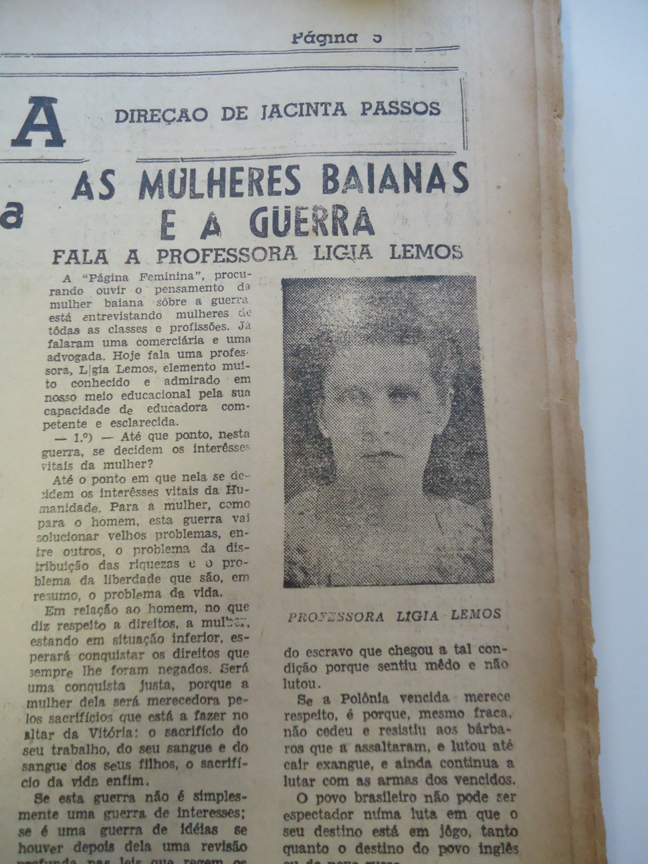

ANEXO B- “A caricatura no nazismo”. O Imparcial, 23 de outubro de 1942.
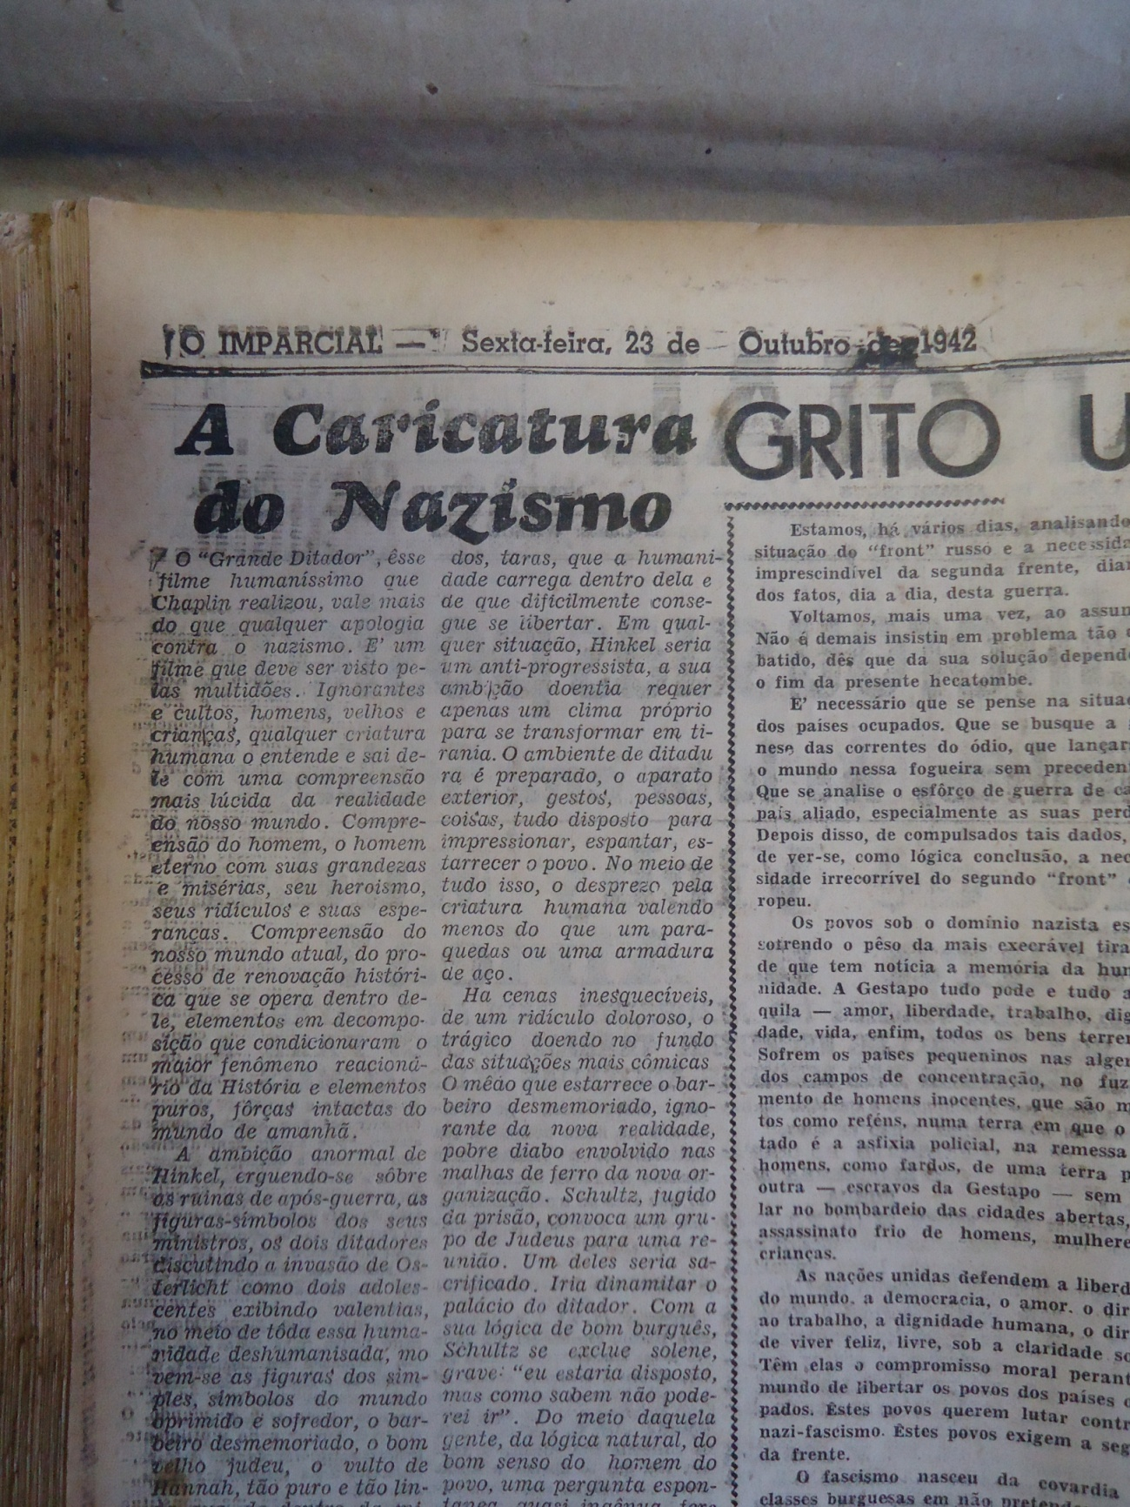

ANEXO C - “Mulheres baianas: o Brasil precisa de enfermeiras”. O Imparcial, 26 de março de 1943.

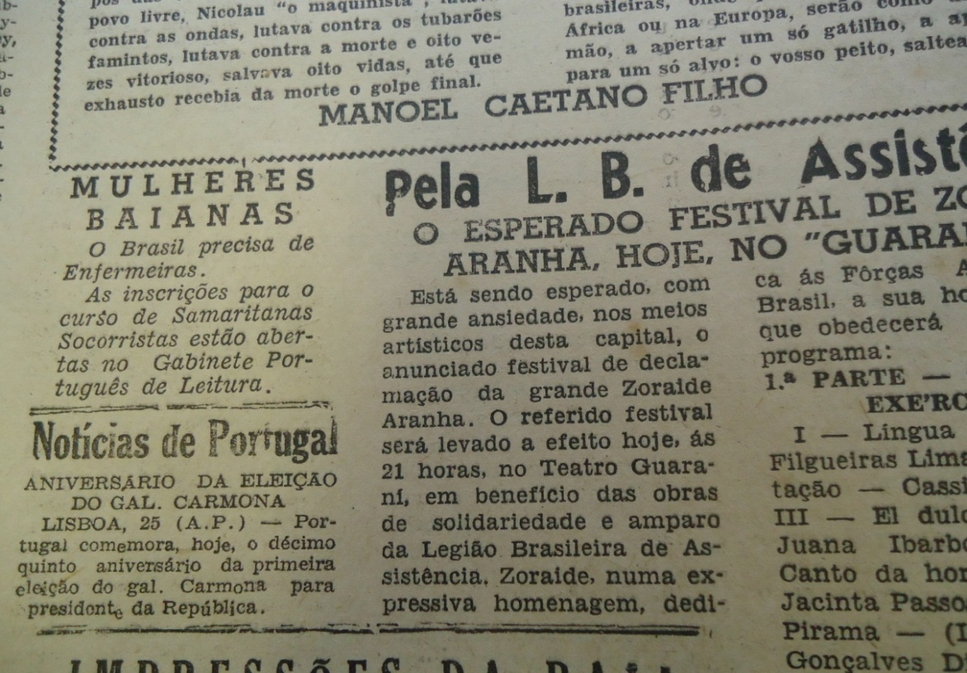

ANEXO D- “O que esta guerra representa para as mulheres”. O Imparcial, 15 de agosto
de 1943.

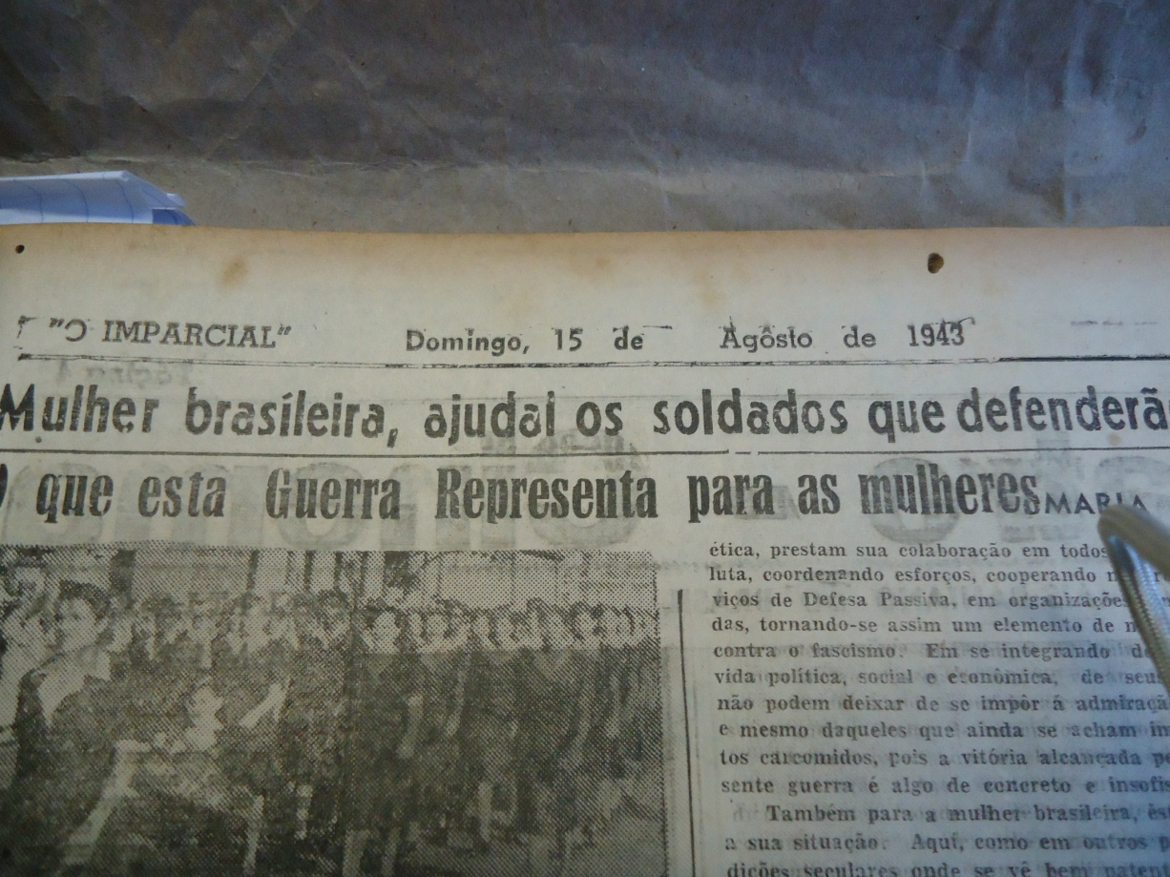

ANEXO E - “Obreiras da vitória”. O Imparcial, 26 de março de 1943.

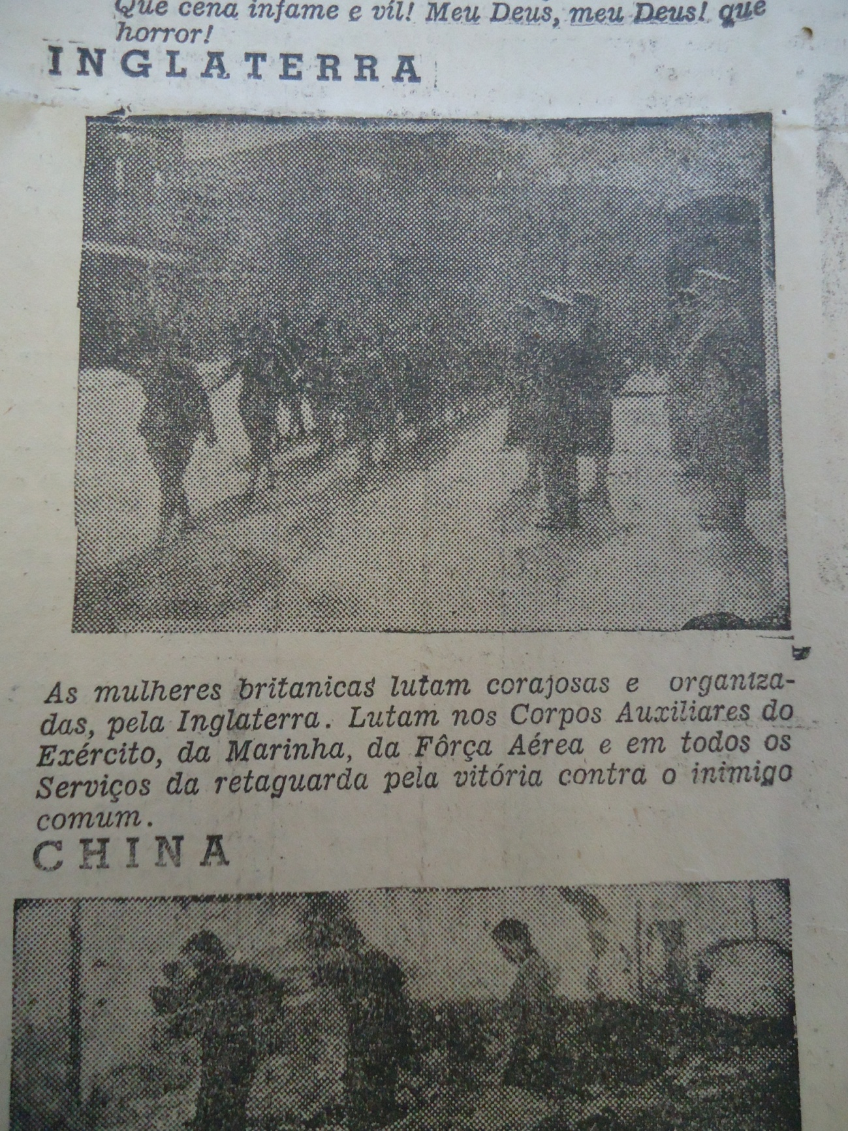

ANEXO F- “Não abuse do cavalheirismo”. O Imparcial, 22 de agosto de 1943.
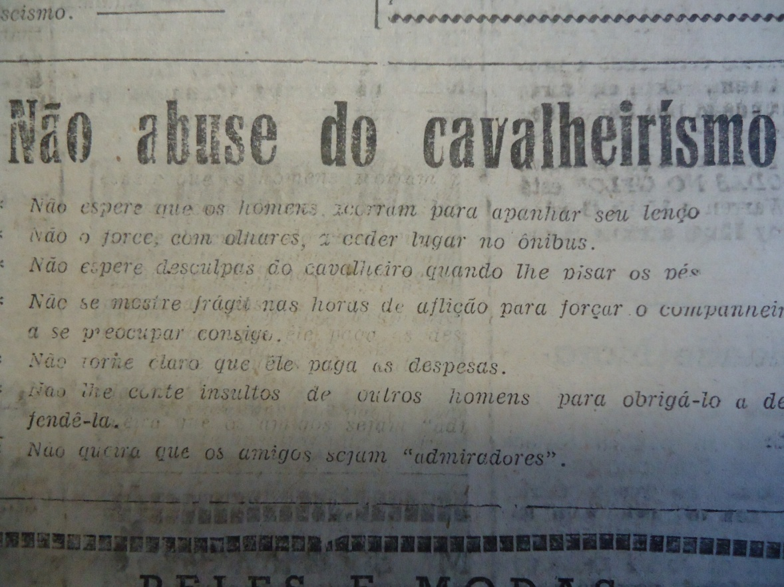

ANEXO G - “Página Feminina”. O Imparcial, 26 de março de 1943.
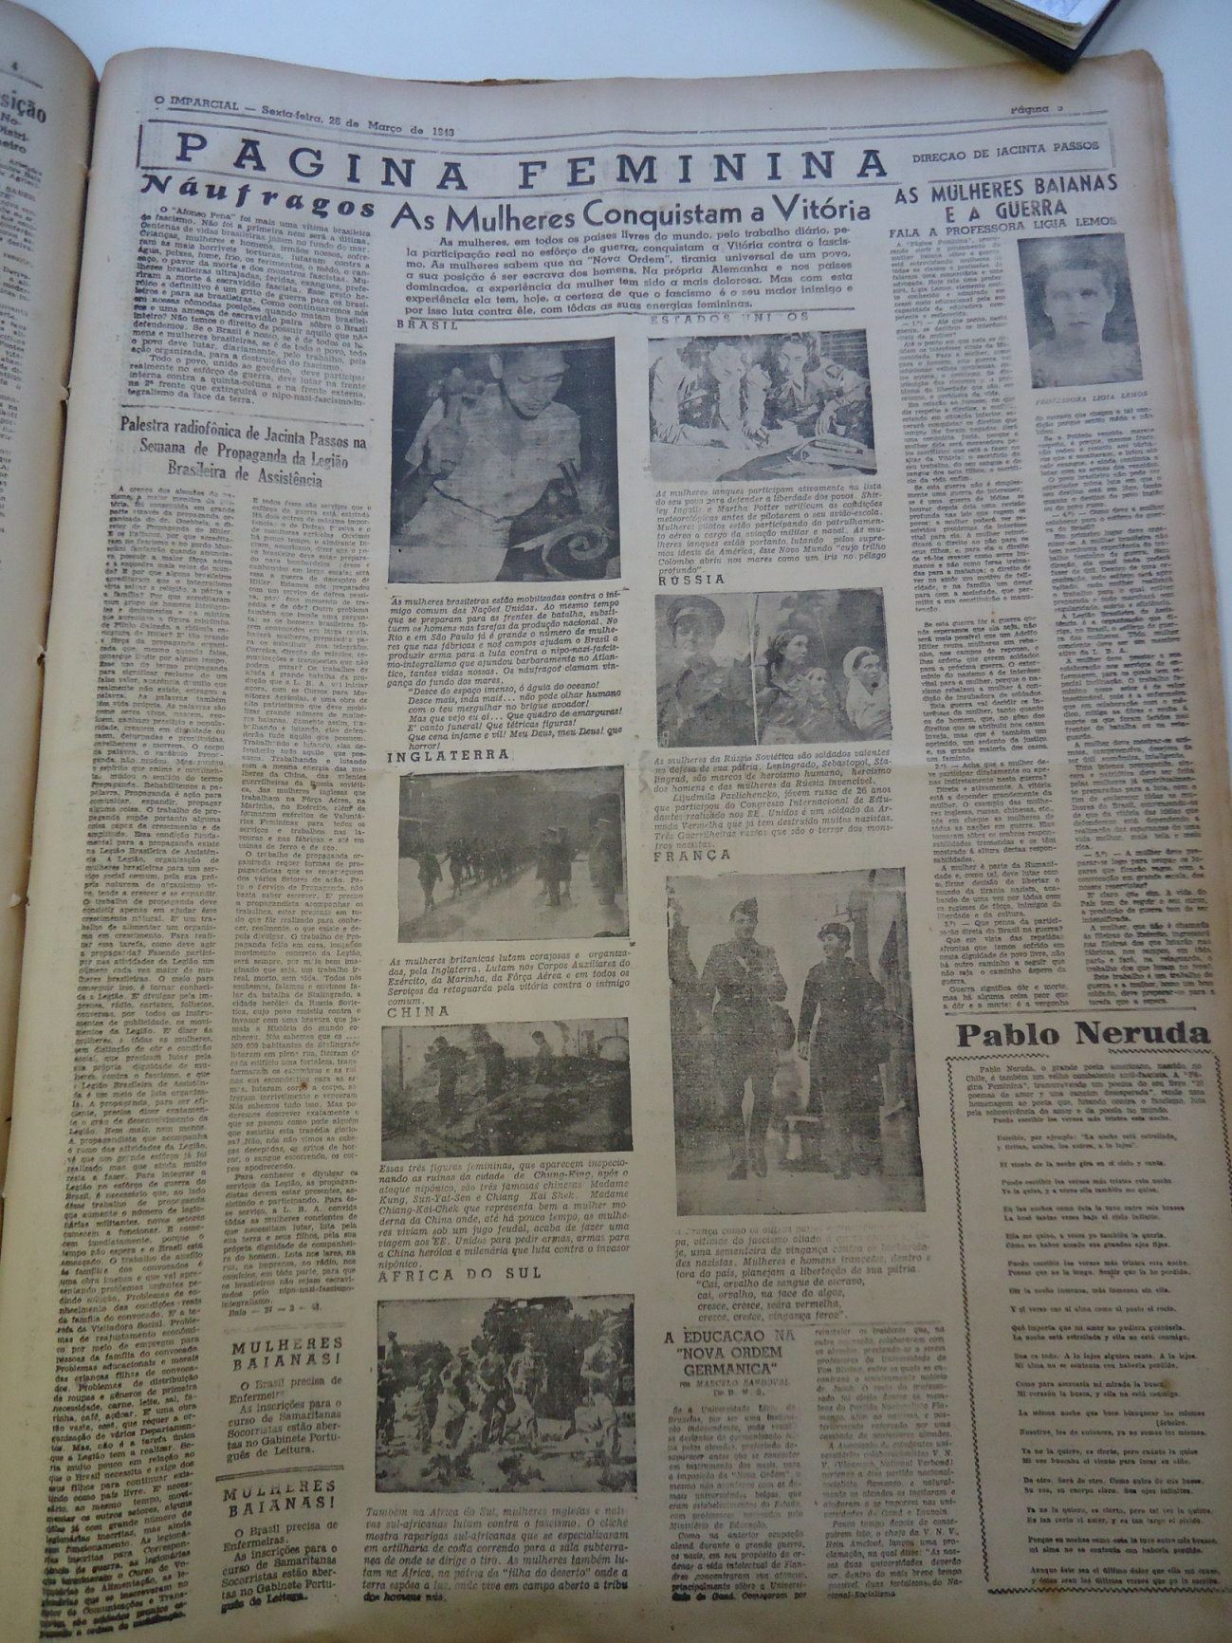

ANEXO H- “Sentido atual da literatura”, O Imparcial, 01 de julho de 1942.

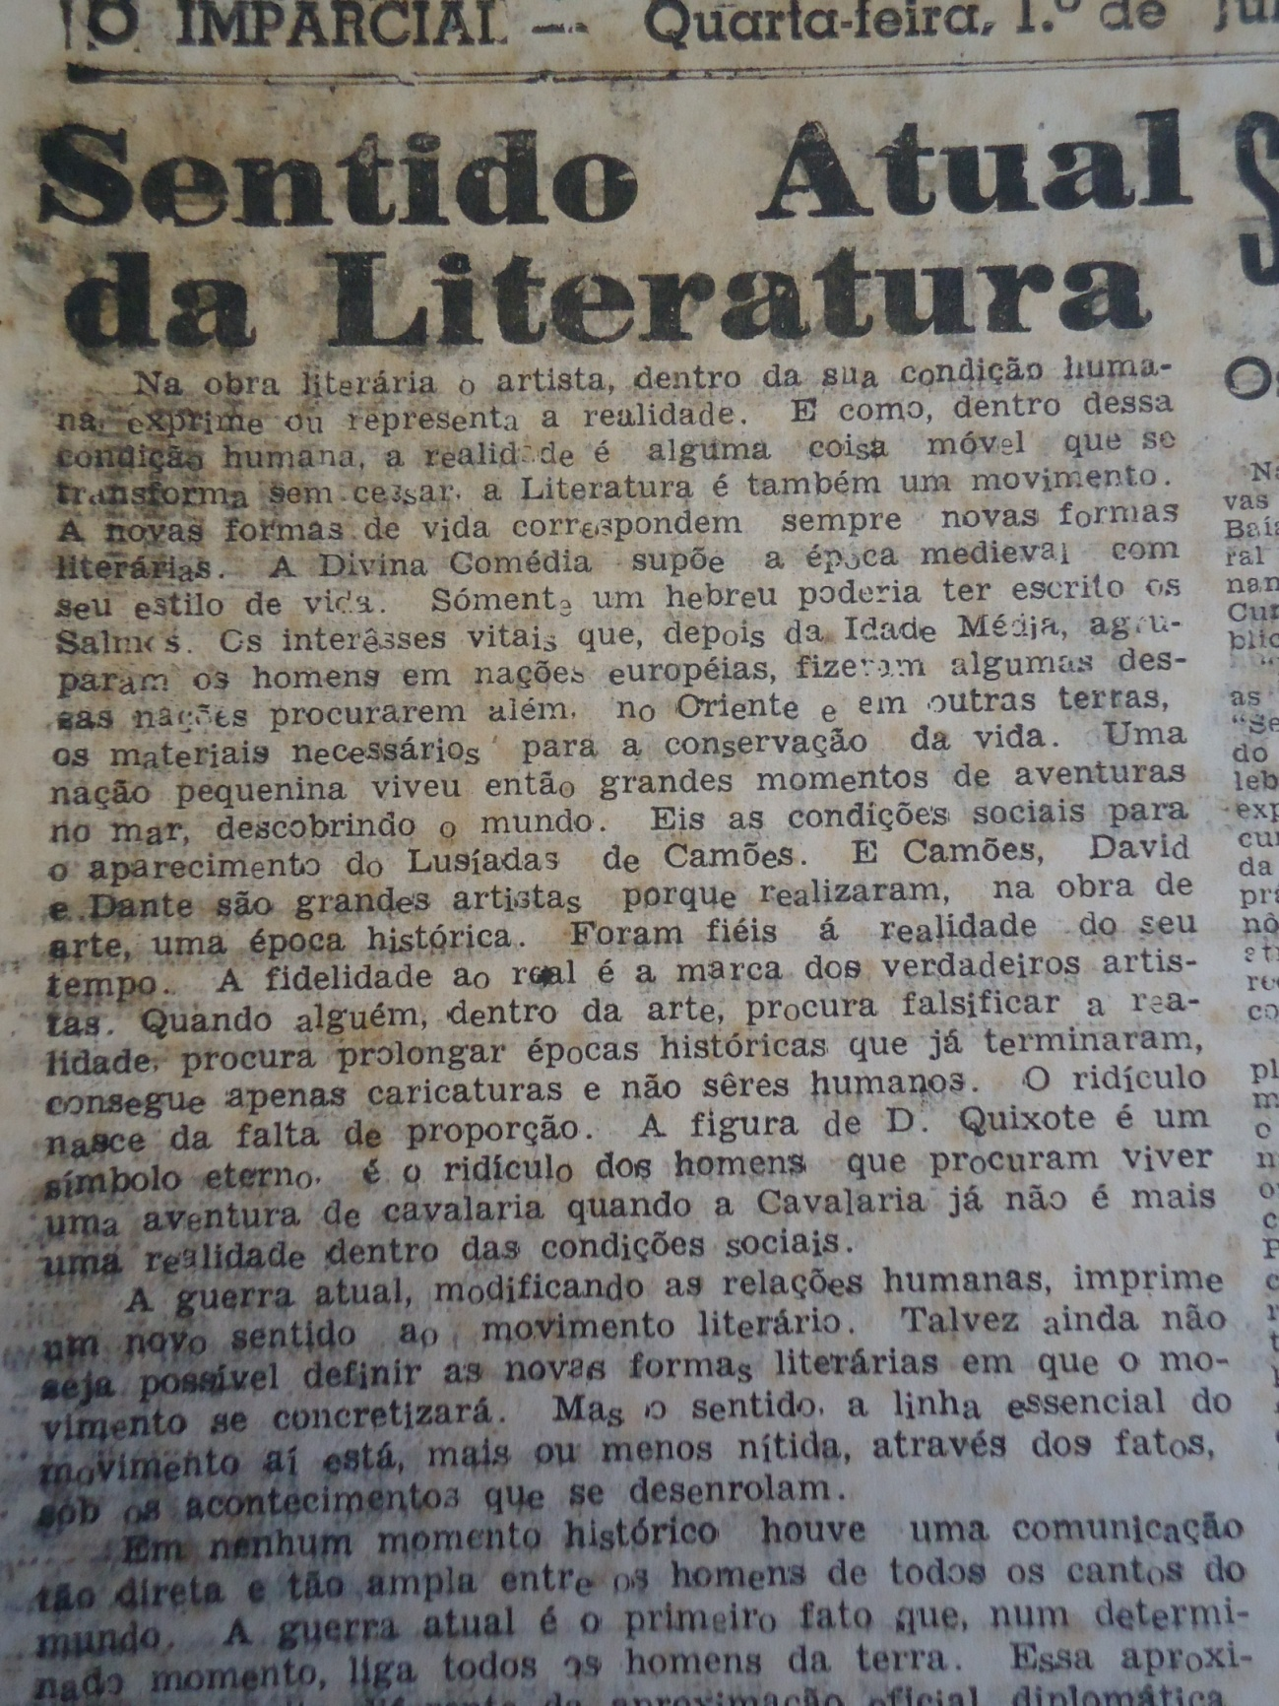

ANEXO I- “Só unidas as mulheres resolverão seus problemas” O Momento, 10 de dezembro de 1945.

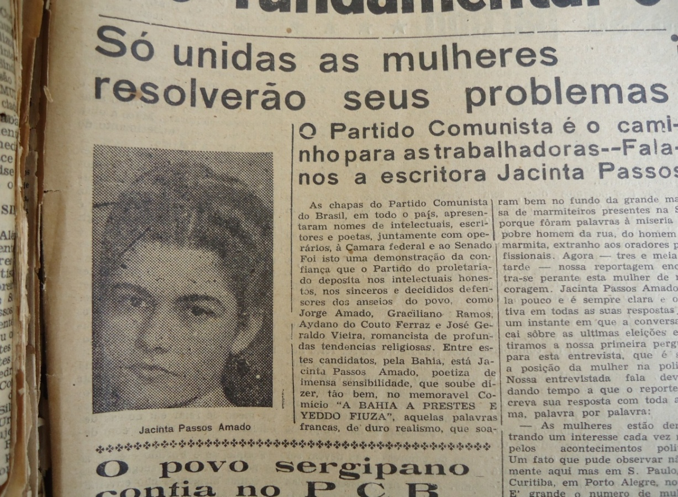

ANEXO J - “Fascismo desesperado”. O Imparcial, 10 de agosto de 1943.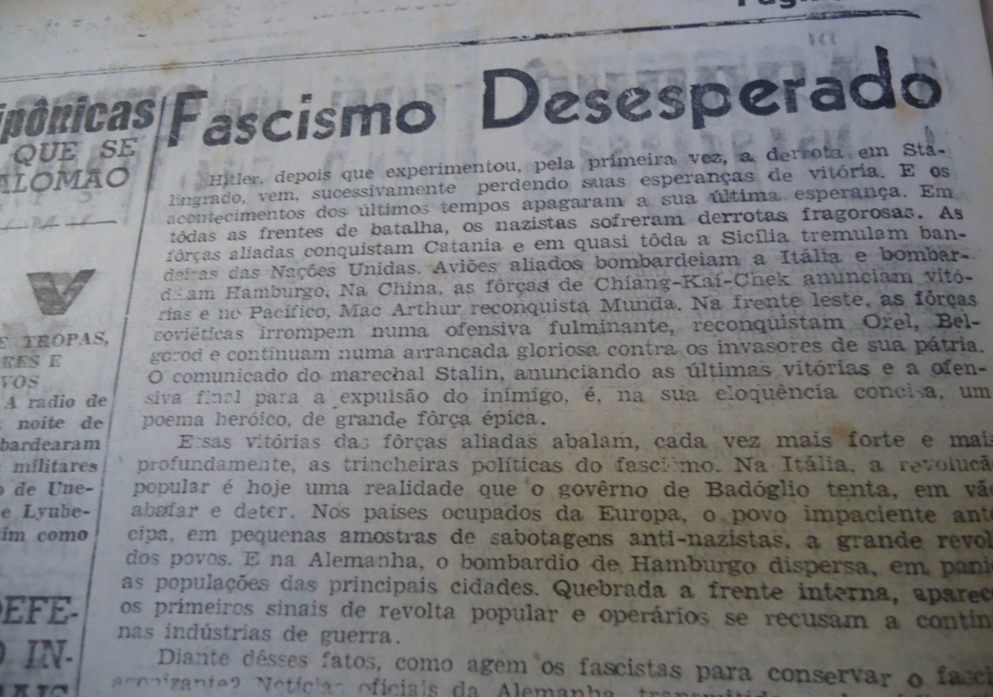

ANEXO K - “Canção da liberdade”, O Momento, 11 de junho de 1945.

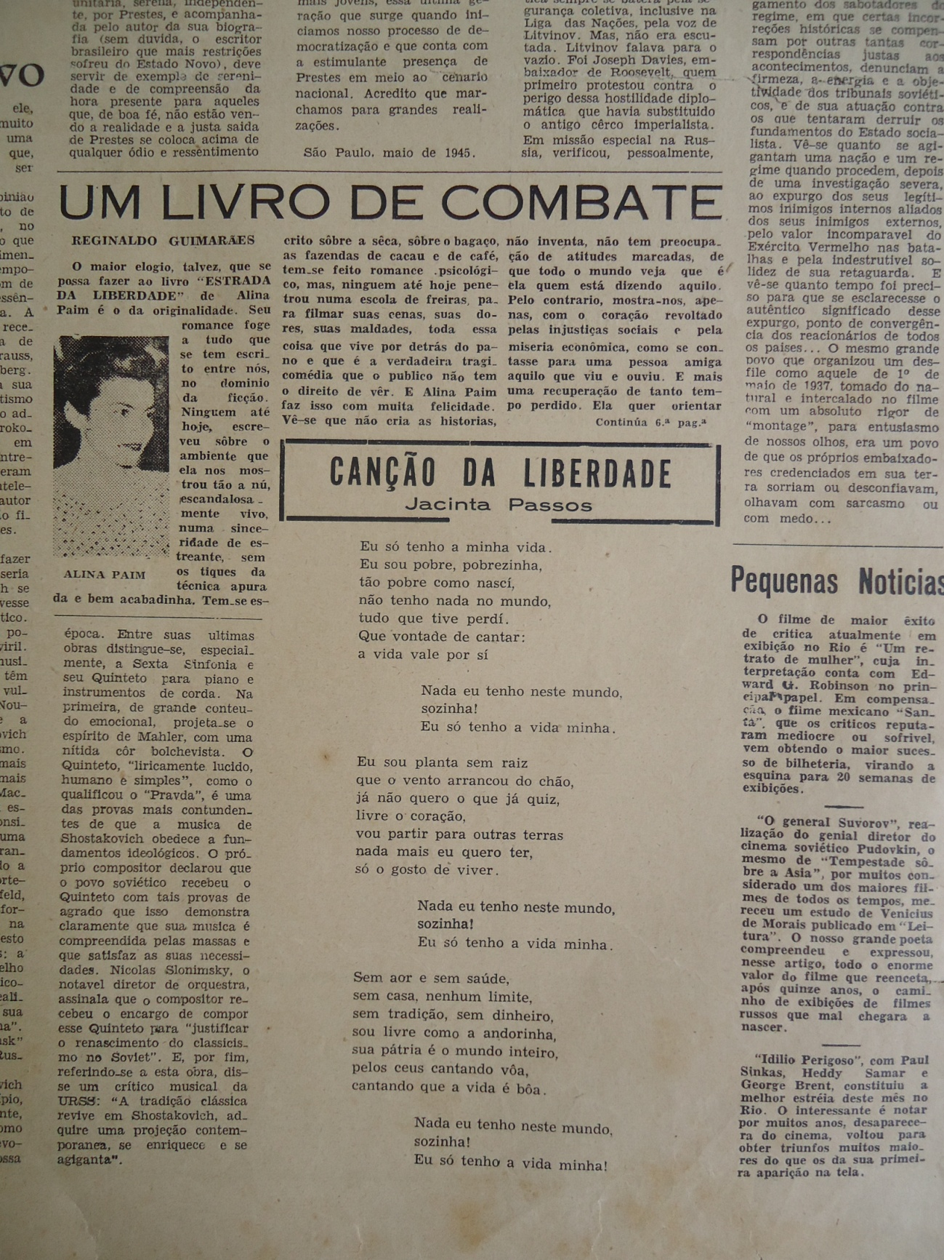

ANEXO L- “Mensagem aos povos da Europa”, O Imparcial, 12 de julho de 1943.

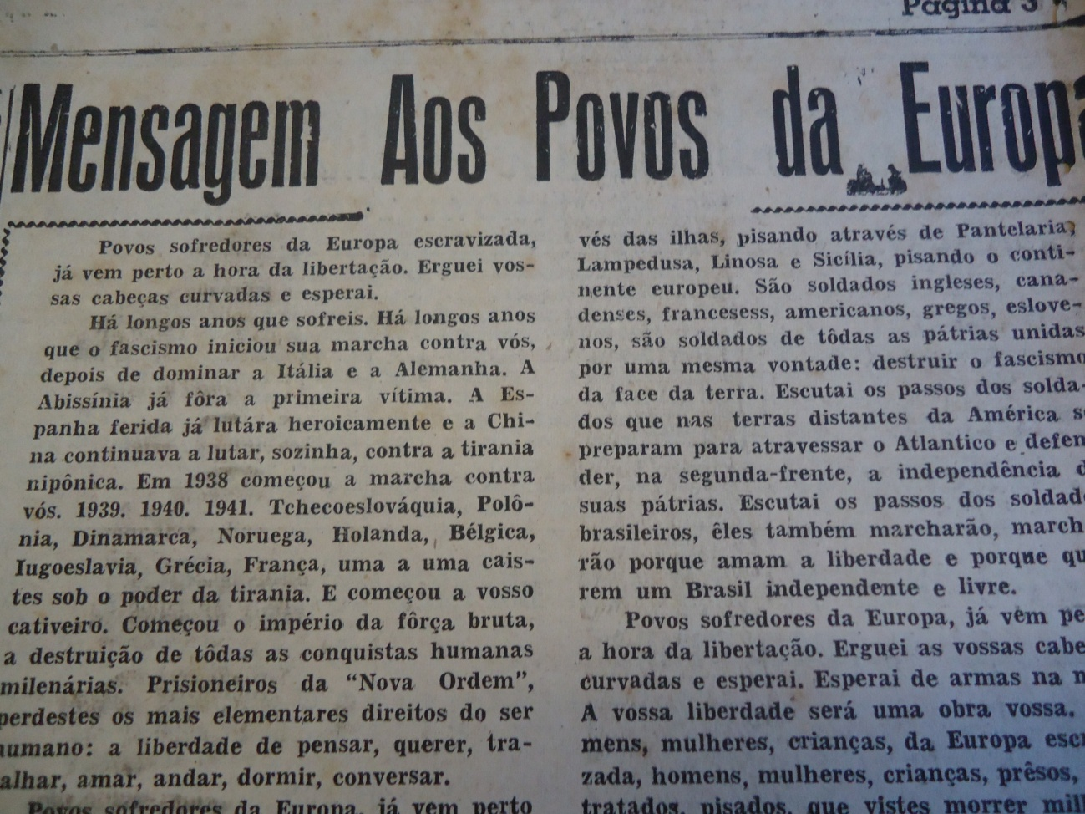

Jacinta Passos passou a ser militante do Partido Comunista Brasileiro a partir de 1945. O Partido Comunista Brasileiro foi fundado entre os dias 25 e 27 de março de 1922, em um encontro promovido entre intelectuais e políticos que defendiam as ideias comunistas no país como Manuel Cedon, Joaquim Barbosa, Astrogildo Pereira dentre outros.
Consideramos que Jacinta Passos posicionou-se em muitos momentos de sua carreira literária e principalmente jornalística como feminista, na medida em que propôs, em seu contexto histórico, criar novas possibilidades de atuação social para as mulheres. Através de seus textos jornalísticos, muitas mulheres no Brasil e no mundo eram colocadas como protagonistas em eventos relacionados à Segunda Guerra Mundial. Enquanto jornalista, Jacinta Passos buscou relacionar a imagem feminina aos assuntos políticos, ao mundo do trabalho e da ação social, tendo estes pilares como essenciais para uma mudança de paradigmas para as leitoras de sua época, que raramente eram expostas a este tipo de conteúdo.
Regime político instaurado no Brasil em 10 de novembro de 1937 de forma autoritária e caracterizado pela concentração do poder nas mãos do Estado. Segundo o historiador Boris Fausto (2006, p.200), “tropas da polícia militar cercaram o Congresso e impediram a entrada dos congressistas. [...] O regime foi implantado no estilo autoritário, sem grandes mobilizações. [...] O Congresso dissolvido submeteu-se, a ponto de oitenta de seus membros irem levar solidariedade a Getúlio a 13 de novembro, quando vários de seus colegas estavam presos”. Durante a vigência do regime, houve uma concentração do poder político e econômico nas mãos do Estado: “Os estados passaram a ser governados por interventores, nomeados pelo governo central e escolhidos segundo diferentes critérios”. (idem, p. 200) O presidente Getúlio Vargas adotou medidas centralizadoras, mas não se afastou da sociedade. Fausto aponta ainda que a representação dos interesses da população, que antes passavam pelo Congresso, no seu governo foram os órgãos técnicos que passaram a fazer esta intermediação entre o Estado e a sociedade. “No plano socioeconômico, o Estado Novo representou uma aliança da burocracia civil e militar e da burguesia industrial, cujo objetivo comum era promover a industrialização do país sem grandes abalos sociais”.
Segundo o jornalista Gutemberg Moura, Carlos Chiacchio foi um dos líderes do movimento de renovação intelectual na Bahia, fundador da agremiação literária ALA− Ala das Letras e das Artes−, promoveu o “Salão de Belas Artes”, publicou livros como “A margem de uma polêmica” (1914), “Os grifos” (1923), “Os grifos” (1923), “Biocrítica” (1941), “Cronologia de Rui” (1949) e “Modernistas e Ultramodernistas” (1951).
Sosígenes Marinho Costa (1901-1968) tornou-se um dos membros da “Academia dos Rebeldes” em 1928. Em 1959, publicou o livro “Obra poética”, recebendo o Prêmio Jabuti por ele. De acordo com a pesquisadora Jane Malafaia, sua obra é composta por poemas narrativos. Segundo esta fonte (2007, p.12), “Os sonetos trazem a mistura de Parnasianismo, Simbolismo e Barroco, apesar de ser perceptível a utilização de recursos estilísticos que aproximam o poeta do Modernismo”.
Nesta obra o poeta Sosígenes Costa aborda o tema do “descobrimento do Brasil” ressignificando o discurso histórico heroico e apresentando a face da violência e da invasão a partir de uma poesia que narra o mito fundador
As obras poéticas concebidas nesta escola literária que teve seu marco inicial no Brasil com a publicação de “Fanfarras” do poeta Teófilo Braga, têm como principais características a rigidez com a forma, a métrica e as rimas são rigorosamente criadas pelo poeta para atender ao princípio de “beleza”, da busca pela perfeição e do culto à forma e pela preferência a formas fixas como os sonetos.
Segundo informações de Janaina Amado no levantamento da vida e obra de Jacinta Passos registrado na obra “Jacinta Passos: coração militante”.
PASSOS, Jacinta. Campo Limpo. In: AMADO, 2010 p.53.
PASSOS, Jacinta.In: AMADO, 2010.p. 37. Todos os poemas de Jacinta Passos foram retirados da mesma obra. De agora em diante, indicaremos apenas a página dos mesmos.
p. 34.
De acordo com Terezinha Farias (2010, p. 47) “Um traço característico da manufatura do fumo era o emprego quase exclusivo da mão-de-obra feminina na confecção dos charutos”, fato que a pesquisadora justifica pelos baixos salários pagos às mulheres que eram de origem humilde e pela herança histórica daquelas localidades onde os charutos eram produzidos − Cachoeira, São Félix e adjacências− eram mulheres negras.
O livro Canção da partida tem sua primeira edição em 1945, pelas Edições Gaveta, com 121 páginas e ilustrações de Lasar Segall na segunda, lançada em 1990.
O Integralismo, também conhecido como Nacionalismo Integral, tem, segundo o historiador Felipe Araújo, foi uma doutrina política criada no Brasil em 1932, cujas características são o ultra- conservadorismo e defende que uma sociedade só se desenvolve através da ordem e da paz. Chegou ao Brasil no início do século XX, nos anos 30, quando o país estava sob a ditadura do Estado Novo de Getúlio Vargas.
Neste aspecto, grande parte da obra da escritora aproxima da forma como a arte e a literatura era pensada a partir da concepção modernista. João Luís Lafetá discorre sobre o caráter engajado que a arte assumiu durante as duas fases do movimento modernista. O teórico cita dois importantes aspectos do modernismo no Brasil: o projeto estético, que se deu através de uma intensa experimentação através da linguagem, ao romper com a linguagem tradicional, bacharelesca, e o projeto ideológico, que propunha que o fazer artístico deveria debruçar-se sobre a realidade social brasileira e para a consciência política, na segunda fase do movimento. João Luís Lafetá (1972, p.1) reitera que: “A "politização" dos anos 30 descobre ângulos diferentes: preocupa-se mais diretamente com os problemas sociais e produz os ensaios históricos e sociológicos, o romance de denúncia, a poesia militantes e de combate. Não se trata mais, nesse instante, de "ajustar" o quadro cultural do país a uma realidade mais moderna; trata-se de reformar ou revolucionar essa realidade, de modificá-la profundamente [...]”.
PASSOS, Jacinta, p.31.
A poetisa não datou este poema. Janaína Amado afirma que o poema foi escrito possivelmente em 1933.
p.33.
p. 44.
p.74.
p.46.
p.215.
Segundo Janaina Amado o poema foi publicado na revista Fundamentos em São Paulo em 1953.
Artigo publicado no jornal O Imparcial em 1º de julho de 1943, p.2. Conforme Janaína Amado (2010), o texto teve sua primeira publicação na revista Seiva em agosto de 1941, ano III, nº 9, p. 9 E 10.
p.39.
p.39.
p. 60.
p.57.
p.77.
Foi fundado em 1918 pelo jornalista Lemos Brito. De acordo com a jornalista Mônica Celestino (2005), neste período o jornal acompanhou a candidatura de Ruy Barbosa à presidência da República. Na década de 1930, passou a ser de propriedade do capitalista Otávio Catharino e a difundir as ações do Integralismo. Em 1934 foi adquirido pelo coronel Franklin Lins. O jornal tornou-se mais popular e reverteu a imagem de jornal integralista.
Foi criado e mantido pelos militantes do Partido Comunista Brasileiro Aristeu Nogueira, João Falcão, Boanerges Alves Dias, João Batista de Lima e Silva, Armênio Guedes, Mário Alves entre outros.
Após uma reestruturação em 1962, o Partido Comunista Brasileiro passou a se chamar de PC do B- Partido Comunista do Brasil.
Segundo a pesquisadora Simone Marinho, “Dentro do limite de 32 páginas, a revista de tamanho de aproximadamente 22x16 cm, continha seções sobre literatura, educação, ciências, artes, seção noticiosa, crônica de moda e pequenas notas recreativas. Comportava, portanto, as temáticas tradicionais associadas aos primeiros periódicos femininos brasileiros [...].
De acordo com Nancy Vieira “A partir de 1912 a revista passa a ser dirigida por Maria Luíza de Souza Alves, que a mantém até 1917 sob o novo título de A Paladina do Lar.
PASSOS, Jacinta. In: O Imparcial, 23 de outubro de 1942, p. 2.
Com o título original The Great Dictator, O Grande Ditador foi escrito, dirigido e protagonizado pelo ator britânico,Charles Chaplin. O filme faz uma alusão direta à figura de Adolf Hitler e teve lançamento em 1940, em plane Segunda Guerra Mundial.
“Sugestões para um programa”, publicado no jornal O Imparcial em 9 de outubro de 1942.
O Imparcial, 10 de agosto de 1943, p. 2.
Um dos confrontos decisivos da Segunda Guerra Mundial travado entre as forças armadas da Alemanha e as da antiga União Soviética. Carlos Drummond de Andrade eternizou esse fato histórico no poema “Carta a Stalingrado”, do livro A rosa do povo (1945) em que constrói uma bela imagem da cidade que resiste mesmo depois da batalha entre o Exército Vermelho e a antiga URSS, em 2 de fevereiro de 1943. Neste trecho do poema, o autor mineiro canta a beleza e a força da cidade que resistiu à dor e à destruição: “As cidades podem vencer, Stalingrado! /Penso na vitória das cidades, que por enquanto é apenas uma fumaça subindo do Volga./Penso no colar de cidades, que se amarão e se defenderão contra tudo./Em teu chão calcinado onde apodrecem cadáveres, /a grande Cidade de amanhã erguerá a sua Ordem.”.
PASSOS, Jacinta. O Imparcial, 27 de julho de 1943, p. 3.
“Discurso da escritora Jacinta Passos no comício “A Bahia a Prestes e Yeddo Fiuza”, O Momento, 29 de novembro de 1945, p. 5.
Optamos por manter este longo trecho do discurso de Jacinta Passos por considerarmos um importante exemplo de como a escritora e jornalista defendia a ideologia política comunista.
Coluna semanal de página inteira do Jornal O Imparcial que teve sua primeira edição em 26 fevereiro de 1943. Geralmente vinha localizada na página 5. A última impressão da Página Feminina data do dia 26 de julho deste mesmo ano.
De acordo com Aramis Ribeiro Costa (2010), Wilson Lins foi também escritor com uma diversificada obra que inclui crônicas, ensaios, novelas e um romance além de um volume de memórias e ocupou a cadeira de número 38 na Academia de Letras de Bahia. O pesquisador afirma que o prestígio do jornalista e escritor se devia em grande parte à sua militância política e à sua atuação no jornal O Imparcial, em que escrevia crônicas diárias políticas e críticas literárias e artigos.
PASSOS, Jacinta. O Imparcial, 26 de julho de 1943, p.5.
PASSOS, Jacinta. O Imparcial, 19 de março de 1943, p. 5
PASSOS, Jacinta. O Imparcial, 26 de julho de 1943 p.5.
PASSOS, Jacinta. O Imparcial, 19 de março de 1943, p.5
O Imparcial, Salvador, 19 de março de 1943, p.5
O Imparcial, Salvador, 15 de agosto de 1943, p. 5.
Até a conclusão deste trabalho, não foram encontradas informações biográficas sobre Maria Yêda Leite.
O Imparcial, Salvador, 15 de agosto de 1943, p.5.
O Imparcial, 26 de março de 1943, p. 6.
Neste caso deveria haver um complemento (a afundar) para o verbo “ajudou”, provavelmente ocorreu um erro na impressão do jornal ou um desvio ortográfico.
O Imparcial, 15 de agosto de 1943, p.5.
ibidem.
ibidem.
ibidem..
O Imparcial, 22 de agosto de 1943.
Lígia Lemos. O Imparcial, 27 de fevereiro de 1943, p.3.
O Imparcial, 27 de fevereiro de 1943, p.3.
PASSOS, Jacinta. O Momento, 10 de dezembro de 1945, p.3.
O Momento, 10 de dezembro de 1945, p.3.
O nome da (o) repórter que fez a entrevista com Jacinta Passos não está identificado por escrito nem mesmo no corpo do texto escrito e publicado no jornal.
Em referência à obra Um teto todo seu (1928) da escritora inglesa Virginia Woolf (1882-1941). Neste livro, o “teto todo seu” ao qual a escritora se refere está relacionado à liberdade que uma mulher adquire ao ter possibilidades de se autogerir financeiramente, o que lhe proporciona ser livre em todos os sentidos, inclusive e talvez principalmente, para escrever. No caso de Jacinta Passos, este teto remete não exatamente à sua condição financeira, mas à liberdade que exerceu em poder escrever de acordo com o que acreditava, do espaço que obteve nos jornais nos quais exerceu um importante papel social para outras mulheres.
PAES, José Paulo. In: AMADO, Janaína, 2010, p. 475-6.
Três, três, passará/derradeiro ficará/Bom vaqueiro, bom vaqueiro/Dá licença d’eu passar/Com meus filhos pequeninos/para acabar de criar- Cantiga popular de domínio público.
Expressão utilizada para designar o mal humor, o aborrecimento sem um motivo aparente.
Ponte D. Pedro II que liga a cidade de Cachoeira a São Félix, cidades do Recôncavo Baiano.
A família Passos mudou-se de São Félix para Salvador em 1926, no intuito de que o pai, o Manoel da Rocha Passos pudesse lançar-se na carreira política e também para que os filhos pudessem estudar. (Cf. AMADO, 2010).
Cantiga de roda “Barca Nova”: Aviai, andai depressa/Vamos à praia brincar, /Vamos ver a barca nova/Que do céu caiu no mar./Nossa Senhora vai dentro, /Nosso Senhor no altar, /São José é o contramestre/Com os anjinhos a remar. Rema, rema, remador, /Que estas águas são de flor! /Rema, rema, remador, /Que estas águas são de flor. (Cf. HAMANN, 2008).
“Caranguejo não é peixe” é outra cantiga de roda utilizada a composição do poema. “Caranguejo não é peixe/Caranguejo peixe é/Caranguejo só é peixe na enchente da maré”. (Cf. HAMANN, 2008)
Êxodo. In: Bíblia Sagrada Reina Valera, 2011.
Semyon Konstantinovich Timoshenko, generel russo responsável por diversas vitórias durante a invasão alemã à União Soviética em 1941.
Lyudmila Mikhailivna Pavlichenko, franco-atiradora soviética que atuou na Segunda Guerra Mundial. Foi creditada a ela a morte de 309 soldados alemães e é considerada a franco-atiradora mais bem sucedida na história.
Para Gropo (2008), “[...] o comunismo do século XX teve, desde seu início, uma dimensão dupla: o movimento revolucionário, por um lado; o sistema de poder estatal, por outro. Os dois aspectos são indissociáveis. A história do comunismo como movimento revolucionário em escala mundial está estreitamente ligada à história da Rússia e, em seguida, à da União Soviética. ”. Em outras palavras, o comunismo do século XX identifica-se primordialmente com a experiência histórica do poder soviético.
PASSOS, Jacinta. In: AMADO, 2010, p.134.
Manifesto em que são expostas as ideias e fins principais do comunismo, suas tendências e em que é discutida de forma aprofundada a relação entre a classe burguesa e a operária, a posição do partido em relação aos proletários, discute-se também algumas regras voltadas para o funcionamento interno das sociedades consideradas “avançadas” como a expropriação da propriedade latifundiária, abolição do direito à herança e a centralização de todas as atividades econômicas nas mãos de Estado. Os vários tipos de socialismo- O socialismo reacionário (feudal), o socialismo pequeno-burguês, o socialismo alemão, “o verdadeiro” socialismo, o socialismo conservador ou burguês e o socialismo crítico- também são apresentados e discutidos no manifesto. O manifesto foi publicado pela primeira vez em 21 de fevereiro de 1848.
A citação foi retirada de uma reedição de 2001, do Manifesto Comunista, escrito em 1848.
Também chamada de “Coluna dos revoltosos”.
Cf. SILVA (1992:236), no dia 5 de julho de 1924, diversas unidades militares de São Paulo se sublevaram sob a chefia do general Isidoro Dias Lopes. Os revoltosos almejavam com este movimento ensejar reformas políticas e eleitorais com a criação de uma Assembleia Constituinte e do voto secreto no país.
Segundo Janaína Amado (2010), os “cães de fila” eram homens fortemente armados que esperavam os combatentes da “Coluna” e os enfrentava nas pequenas cidades a mando de coronéis ou dos prefeitos das localidades por onde a marcha passava.
De acordo com Voltaire Schilling (2002, p. 1), “o coronelismo foi um sistema de poder político que vicejou na época da República Velha (1889-1930) caracterizado pelo enorme poder em mãos de um poderoso local, geralmente um grande proprietário, um dono de latifúndio, um fazendeiro ou um senhor de engenho próspero. Ele não só marcou a vida política e eleitoral do Brasil de então, como fez por contribuir para a formação de um clima muito próprio, cultural, musical e literário que fez da sua figura um participante ativo do imaginário simbólico cultural”.
Segundo Konder (2003), “o programa da Coluna não era socialista. O que seus integrantes exigiam era o fim dos “Impostos exorbitantes” e da ‘desonestidade administrativa”; eles denunciavam a “falta de justiça” e a mistificação eleitoral constituída pelo “voto descoberto”, que permitia o controle da votação pelos poderosos. Denunciavam também o “amordaçamento da imprensa” e exigiam o fim das “perseguições políticas” e do “desrespeito à autonomia dos Estados”. Além disso, reivindicavam uma legislação social à altura das necessidades do país e uma reforma da Constituição”.
Conforme Boris Fausto (2006), o presidente Artur Bernardes governou o Brasil em meio a uma intensa crise, tendo que declarar sucessivas vezes que o país estava em estado de sítio. O historiador afirma que este presidente era extremamente impopular nas áreas urbanas.
Segundo o historiador Jorge Mayer (2009), Miguel Costa nasceu em Buenos Aires em 3 de dezembro de 1885, e ainda criança transferiu-se com os pais para Piracicaba (SP), onde realizou seus estudos básicos e mais tarde ingressou na carreira militar como soldado da Força Pública paulista. Naturalizado brasileiro tornou-se oficial de Cavalaria dessa instituição.
Relatório secreto apresentado por Nikita Serguêievitch Khrushchov, secretário-geral do Partido Comunista entre 1953 e 1964, sobre ações autoritárias tomadas por Josef Stalin durante a Revolução Russa de 1917. O documento foi apresentado no XX Congresso do Partido Comunista entre 24 e 25 de fevereiro de 1956.
Não foi possível identificar o sobrenome de Hermínia nos textos lidos.
Serra do Sincorá, cadeia de montanhas que integram a Chapada Diamantina, na Bahia.

